**Описание педагогического опыта по теме**

**«Формирование читательских интересов у учащихся с нарушением интеллекта в условиях коррекционной школы»**

Выполнила:

учитель МБОУ школы- интерната №9

г.Сарова Нижегородской области

Китаева Ольга Николаевна

Саров - 2010

**Содержание**

**Введение……………………………………………………………………………………….3**

**Глава 1. Особенности читательских интересов у учащихся с нарушением интеллекта…………………………………………………………………………………………….5**

1.1. Психолого-педагогические особенности школьников с нарушением интеллекта, обусловливающие специфику их читательских интересов…………………………………………5

1.2. Состояние читательских интересов у учащихся с нарушением интеллекта………….7

**Глава 2. Работа учителя специальной (коррекционной) школы 8 вида по формированию читательских интересов у воспитанников с интеллектуальной недостаточностью, обучающихся в 5-6 классах коррекционной школы 8 вида …………..10**

2.1. Основные направления**,**содержание и формыработы учителя по формированию читательских интересов у учащихся школьников с нарушением интеллекта…………………...10

2.2. Анализ результатов собственной педагогической деятельности, направленной на формирование читательских интересов у воспитанников 5-6 классов МСКОШ………………..16

**Заключение…………………………………………………………………………………..22**

**Литература……………………………………………………………………………….......25**

**Приложения………………………………………………………………………………….26**

**Введение**

Чтение играет огромную роль в развитии и образовании учащихся с нарушением умственного развития. Во-первых, чтение – средство повышения уровня общего развития учащегося. Сочетая непосредственное восприятие изучаемых объектов реальной действительности с чтением относящихся к ним текстов, учитель добивается перевода мышления учащихся со ступени чувственного опыта на более высокую ступень обобщенного познания. Это особенно важно для детей с нарушением интеллекта, т.к. они с большим трудом овладевают словесной системой мышления. Во-вторых, чтение влияет и на развитие речи учащихся: они обогащают свой лексический запас новыми словами и оборотами речи, познают многообразие значений слова, многообразие его оттенков, чтение способствует развитию навыка монологической речи обогащению ее элементами литературного языка. Кроме того, чтение оказывает и воспитательное воздействие: при чтении специально подобранной литературы у детей развиваются положительные нравственные качества, психика обогащается сильными и глубокими переживаниями.

Несмотря на столь высокое значение чтение для развития личности и психики школьника, необходимо, чтобы книга стала источником знания, средством развития и воспитания, необходимо выработать умение у школьников правильно и вдумчиво читать. В младших классах актуально ставить задачи овладения техникой чтения, в средних классах большее внимание следует уделять правильности, осознанности и беглости чтения, в старших классах работа над совершенствованием техники чтения продолжается, но главное - анализ и усвоение читаемых произведений, выработка умения самостоятельной работы с книгой.

На протяжении многих лет в дефектологической науке уделялось внимание организации работы над развитием навыков чтения у умственно отсталых учащихся различного возраста. В последние годы процессы модернизации массового и специального образования, происходящие в стране на фоне снижения интереса к чтению, падения уровня грамотности и читательской компетентности у современных детей, все больше стимулируют интерес исследователей и практиков к затрудненным вариантам приобщения к чтению детей и подростков, и, соответственно, к вопросам диагностики, коррекции и предупреждения нарушений в чтении и читательском развитии у детей. Поэтому становится все более актуальной задача интеграции знаний и опыта, накопленных как в разных областях дефектологии, так и в разных разделах психологии и педагогике чтения в целом. При этом наиболее важным, на мой взгляд, является работа над этой темой на начальном этапе приобщения к чтению - на этапе формирования читательских интересов учащихся, на основе которых в дальнейшем можно выстраивать работу над развитием других навыков чтения более результативно.

В исследованиях А.К. Аксеновой, М.Ф. Гнездилова, Г.М. Дульнева и других авторов подчеркивается важная роль работы с книгой в условиях коррекционной школы. В специальной литературе также существуют отдельные методические рекомендации по организации работы с книгой, проведению внеклассного чтения во вспомогательной школе с учетом возраста школьников (А.К. Аксенова, Т.Б. Баширова, В.В. Воронкова). Однако вопрос о создании системы работы по формированию читательских интересов у детей с нарушением интеллекта в условиях коррекционной школы остается нерешенным. Этой теме и посвящена данная работа, где обобщены теоретические сведения и собственный педагогический опыт в решении поставленной задачи формирования читательских интересов школьников с ОВЗ. Перед учителем встает задача поиска различных методов, форм работы, приемов и средств, которые смогли бы активизировать читательскую активность умственно отсталых учащихся, стимулировать их интересы в занятии чтением. Необходимо отметить, что в коррекционной педагогике не нашел глубокого освещения этот вопрос, поэтому данная проблема приобретает особую теоретическую и практическую **актуальность.**

**Целью работы**является обобщение теоретических и прикладных аспектов педагогической работы по формированию читательских интересов у воспитанников с интеллектуальной недостаточностью, обучающихся в 5-6 классах коррекционной школы 8 вида.

В работы были поставлены следующие **задачи:**

1. Определить психолого-педагогические особенности школьников с нарушением интеллекта, обусловливающие специфику их читательских интересов.

2. Рассмотреть состояние читательских интересов у учащихся с нарушением интеллекта.

3. Описать основные направления, содержание и формы работы учителя по формированию читательских интересов у учащихся школьников с нарушением интеллекта.

4. Представить анализ результатов собственной педагогической деятельности, направленной на формирование читательских интересов у воспитанников 5-6 классов МСКОШ.

В работе использовались следующие **методы исследования:**

1. Теоретический – метод обзорно-аналитического изучения литературы по проблеме.

2. Практические – наблюдение, беседа с воспитателем, количественный и качественный анализ, обобщение собственного педагогического опыта.

В **структуру аттестационной работы** входит введение, одна теоретическая глава (из 2-х параграфов), 1 практическая глава (из 2-х параграфов), заключение, список литературы, приложения. Работа проиллюстрирована диаграммами.

**Глава 1. Особенности читательских интересов у учащихся с нарушением интеллекта**

**1.1. Психолого-педагогические особенности школьников с нарушением интеллекта, обусловливающие специфику их читательских интересов**

Умственно отсталые дети характеризуются стойкими нарушениями всей психической деятельности, особенно отчетливо обнаруживающимися в сфере познавательных процессов. Причем имеет место не только отставание от нормы, но и глубокое своеобразие и личностных проявлений, и познания. Структура психики умственно отсталого ребенка чрезвычайно сложна. Первичный дефект приводит к возникновению многих других вторичных и третичных отклонений. Снижение познавательной деятельности зависит от тяжести поражения центральной нервной системы, локализации, времени появления дефекта.

Характерной особенностью дефекта при умственной отсталости является нарушение высших психических функций – отражение и регуляции поведения и деятельности. Это выражается в нарушении познавательных процессов (ощущений, восприятия, памяти, мышления, воображения, речи, внимания), страдают эмоционально-волевая сфера, моторика, личность в целом. У умственно отсталых детей всегда наблюдаются грубые нарушения всех сторон психической деятельности: когнитивной и личностной.

Нарушения познавательной деятельности и личности умственно отсталого ребенка отчетливо обнаруживаются в самых различных его проявлениях. Кратко охарактеризую состояние его основных психических процессов.

На зрительном *восприятии* основывается ориентировка в пространстве, которая у олигофренов настолько несовершенна, что ее недостаточность издавна считалась одним из основных признаков умственной отсталости. *Внимание*у таких детей всегда в той или иной степени нарушено: оно недостаточно устойчиво. Дети легко отвлекаются, им свойственна крайняя слабость произвольного внимания, необходимого для выполнения различных игровых и бытовых заданий. Также грубо нарушена и *память* умственно отсталых детей. Они не в состоянии запомнить изображенных на картинках предметов, коротких стихотворений.

Особенно резко дефектность проявляется в познавательной деятельности учащихся, в их *мышлении.*У умственно отсталых младших школьников обнаруживается недостаточность всех уровней мыслительной деятельности. Это затрудняет решение простейших практически-действенных задач. Наибольшую сложность представляют собой задания, требующие от учащихся словесно-логического мышления. Выполняемый ими мыслительный анализ зрительно воспринимаемого или его изображения отличается бедностью и фрагментарностью.Легко обнаружить неупорядоченность, бессистемность анализа, непоследовательное называние того, что бросается в глаза, без выделения главного, наиболее существенного. Ученики 1–11 классов обращают внимание на особенности, отличающие один объект от другого и, как правило, не говорят о том, чем эти объекты похожи. Продвижение учеников в овладении процессом сравнения обнаруживается примерно к 4 классу. Оно проявляется в меньшем количестве случаев отклонения от выполняемого задания, в вовлечении в сравнение большего числа свойств объектов, в попытках выявления черт сходства между ними.Еще более сложной задачей для умственно отсталых учащихся является обобщение предметов или явлений, т.е. объединение их на основе выявленной общей черты, для всех них существенной. Осуществляя этот процесс, дети-олигофрены всех возрастов нередко основываются на случайных признаках, т.е. действуют необоснованно, вопреки логике вещей. Их обобщения часто оказываются слишком обширными, недостаточно дифференцированными. Характеризуя мышление умственно отсталых учащихся, следует специально подчеркнуть стереотипность, тугоподвижность этого процесса. Именно поэтому применение знаний в новых условиях вызывает у школьников затруднения и часто приводит к неправильному выполнению задания.

Существенные отклонения имеют место не только в познавательной деятельности, но и в личностных проявлениях умственно отсталых учащихся. У умственно отсталых детей, для которых свойственны резкие нарушения мышления, *волевые процессы* существенно страдают. Следует заметить, что слабое развитие волевых процессов характерно для учеников младших классов вспомогательной школы. Эти дети крайне безынициативны, не умеют самостоятельно руководить своей деятельностью, подчинить ее отдельной цели, не всегда могут сосредоточить усилия для преодоления даже незначительных препятствий, возникающих по ходу той или иной работы. Ученикам свойственны непосредственные импульсивные реакции на внешние впечатления, необдуманные действия, неумение противостоять воле другого человека.

Развитие *эмоциональной сферы* умственно отсталых учеников в значительной мере определяется внешними условиями, важнейшими из которых являются специальное обучение и правильная организация всей жизни. Свойственные умственно отсталым детям импульсивные проявления злобы, обиды, радости и т.п. могут быть постепенно сглажены путем целенаправленного воспитания ребенка. Значительные трудности вызывает у умственно отсталых учащихся, особенно младшего школьного возраста, понимание мимики и выразительных движений изображенных на картинках персонажей. Нередко дети дают искаженные толкования, сложные и тонкие переживания сводят к более простым и элементарным. Это явление в известной мере связано с бедностью словарного запаса олигофренов, но не сводится к нему.

Для умственно отсталых детей, особенно учеников младших классов характерны незрелость *мотивационно-потребностной сферы,* слабая выраженность и кратковременность побуждений к деятельности, недостаточность социальных потребностей.

*Самооценка и уровень притязаний* учащихся младших и частично средних классов коррекционной школы часто бывает не вполне адекватным. Многие переоценивают свои возможности. Они уверены, что хорошо владеют знаниями, умениями и навыками, что им посильны различные, подчас довольно сложные задания.

*Система межличностных отношений* учащихся коррекционной школы включает в себя отношения учащихся друг к другу, которые специально организуются педагогами в условиях класса, группы. Первоклассники обычно не различают этих отношений, а также не понимают того положения, которое они занимают в коллективе класса.

Таким образом, для детей с умственной отсталостью характерны нарушения как познавательной деятельности (восприятия, внимания, памяти, мышления, речи), так и личности (эмоционально-волевой, мотивационно-потребностной сфер, самооценки и пр.), которые затрагивают все стороны психики и приводят к значительному снижению уровня общего развития. Психолого-педагогические особенности детей с интеллектуальной недостаточностью обусловливают слабое усвоение этими детьми всеми необходимыми умениями и навыками.

**1.2. Состояние читательских интересов у учащихся с нарушением интеллекта**

Известно, что дети с нарушением интеллекта очень поздно начинают интересоваться книгами, поэтому не всегда правильно умеют обращаться с ними. С большим трудом дети воспринимают прочитанное на слух, не всегда умеют адекватно воспринять картинки к книжным сюжетам. Дети с раннего возраста не проявляют интереса ни к слушанию, ни к чтению, ни к рассматриванию картинок.

Характерным при формировании интереса к книге у умственно отсталых детей является пристрастие к стереотипному воспроизведению отдельных аффективно заряженных вербальных образов, которые могут будоражить, смешить или пугать таких детей. Эти образы могут быть достаточно неожиданны, и в большей степени связаны с чувственными ассоциациями.

Характерно, что и сосредоточение на сюжетной картинке в книжке возможно для такого ребенка лишь на короткое время. Оно тоже фрагментарно, выхватываются отдельные значимые для ребенка детали, и плохо воспринимается общий смысл. Проблемы пересказа по картинке остаются устойчивой трудностью таких детей и в более старшем возрасте. Характерно при этом, что представление сюжета серией картинок, как правило, не облегчает ему задачу.

Таким образом, трудности восприятия смысла прочитанного имеют множественные основания. Во-первых, малый собственный опыт активного контакта с миром и с другим человеком, недифференцированность картины мира, представлений о себе. Во-вторых, даже там, где ребенок отзывается на содержание прочитанного, он крайне фрагментарен в восприятии смысла. И внимание его неустойчиво, и аффективные детали могут слишком захватывать его и мешать восприятию целого. Он стереотипно возвращается к переживанию одного и того же впечатления. Далее, даже там, где он воспринимает сюжетную линию, он часто не может следить за художественным контекстом, подтекстом произведения, что, безусловно, обедняет для него впечатление от чтения.

Поэтому самостоятельное развитие интереса к чтению художественной литературы у таких детей практически невозможно. Но родители, как правило, перестают это делать, когда начитает проявлять интерес к книге, родители часто предполагают, что теперь он должен научиться читать сам. И с этого момента, когда родители перестают активизировать интерес ребенка к книгам, ребенок перестает интересоваться художественной литературой.

Дети с нарушением интеллекта овладевают навыками чтения с огромным трудом. В начальных классах школы дети могут слушать интересный для них материал, и слушают довольно хорошо. Чтение таких детей ограничивается просматриванием иллюстрированных журналов, чтением смешных рассказов и чтением по заказу.

В процессе работы над содержанием прочитанного бытовые детали замечаются умственно отсталыми детьми чаще, чем психологические. Читательские интересы детей различны. Дети, которые плохо читают, имеют сниженный интерес, и наоборот. Для всех детей будет обязательным что-то общее: дети любят яркие остросюжетные произведения с увлекательным сюжетом.

Вызывают интерес сказки, произведения о школьной жизни и жизни детей их возраста (они должны быть с ярким сюжетом и хорошо заканчиваться). Также очень откликаются умственно отсталые учащиеся на произведения о детях-героях, принимавших участие в ВОВ, о разведчиках, а также на произведения о животных. Наибольший интерес дети проявляют к детской литературе, классические писатели почти недоступны и не производят впечатления на детей с нарушением интеллекта; читать их, конечно, приходится из педагогических соображений и требований. Специальная детская литература более доступна; при этом надо отметить литературу для детей младшего возраста: она наиболее подходит к таким детям и слушается ими с удовольствием, даже с большим, чем сказки, из которых есть много непонятных. Сказки при подходящем выборе нравятся; научно-популярная детская литература совсем не пользуется успехом.

Переходя к мотивам и типам чтения у детей с интеллектуальной недостаточностью, надо сказать, что главный мотив их склонности пользоваться книгой - количество труда и внимания, требующегося при этом. Чтение для детей с интеллектуальной недостаточностью трудное, во-первых, потому, что при этом требуется напряжение, во-вторых, потому, что при небогатом запасе слов и знаний им многое непонятно, в-третьих, потому, что интеллектуальные, моральные и эстетические чувства, руководящие чтением, у них слабы. Вот почему они больше любят слушать и число между ними таких, которые доходят до самостоятельного пользования книгой, очень незначительно.

Религиозного, социального и общественно-гуманитарного типа чтения у детей с интеллектуальной недостаточностью нет; некоторые следы интересов к своей среде можно заметить даже в младшем возрасте: дети 9-12 лет любят слушать рассказы, где фигурируют близкая им среда: детская, няня, ребячьи заботы и работы, но и в том случае, когда рассказ походит на сказку. В общем, требуется очень тонкое и настойчивое руководство, чтобы приучить умственно отсталых к книге как к источнику знания (удовольствия).

Эти особенности овладения чтением самым тесным образом связаны с личным развитием в целом и в частности, с особенностями интеллектуального, психического развития ребенка. Причинами такого низкого уровня читательской активности могут быть: особенности семейного воспитания; тяжесть врожденного интеллектуального дефекта; гендерные особенности (девочки читают чаще, чем мальчики); организация работы школьной библиотеки; наличие или отсутствие системы работы учителя по формированию интереса к чтению у детей.

Таким образом, формирование читательских интересов у детей с нарушением интеллекта в условиях коррекционной школы характеризуется значительными трудностями, связанными с такими особенностями, как сниженная любознательность, медленный темп чтения, недопонимание смысла прочитанного, более поздний интерес к книгам, неумение выбрать книгу исходя из своих возможностей. Степень читательского интереса зависит от уровня овладения чтением вообще (дети, которые плохо читают, имеют сниженный интерес, и наоборот). Для всех умственно отсталых детей являются интересными яркие остросюжетные произведения с увлекательным сюжетом. Наибольший интерес дети проявляют к детской литературе, классические писатели почти недоступны и не производят впечатления на детей с нарушением интеллекта. Главным мотивом чтения является количество труда и внимания, требующегося при этом. Причинами низкого уровня читательской активности могут быть особенности семейного воспитания, тяжесть врожденного интеллектуального дефекта, гендерные особенности. Самостоятельное развитие интереса к чтению художественной литературы у таких детей практически невозможно, поэтому важную роль в этом процессе занимает организация работы школьной библиотеки и системы работы учителя по формированию интереса к чтению у детей.

**Глава 2. Работа учителя специальной (коррекционной) школы 8 вида по формированию читательских интересов у воспитанников с интеллектуальной недостаточностью, обучающихся в 5-6 классах коррекционной школы 8 вида**

**2.1. Основные направления, содержание и формы работы учителя по формированию читательских интересов у учащихся школьников с нарушением интеллекта**

Вопрос о создании системы работы по формированию читательских интересов у детей с нарушением интеллекта в условиях коррекционной школы остается нерешенным. Такая система должна определять круг чтения (рекомендованные для литературные произведения), типы уроков внеклассного чтения, их структуру, а также преемственность в работе над данной темой между школьной и городской библиотеками, воспитателем и учителем класса (группы), родителями школьников.

Первоначальные результаты исследования данной темы позволили поставить передо мной следующие актуальные *цели работы* в выбранном направлении изучения темы: как сделать чтение интересной и желанной для детей деятельностью; как обеспечить школьнику эффективное восприятие и сознание прочитанного.

В работе по формированию интереса к книге, привитию читательской активности, развитию читательской компетентности в моем классе задействованы учителя, воспитатели и работники библиотеки (школьной и городской). Также к этой работе я привлекаю родителей учащихся. В целом *направления работы* по формированию читательских интересов у школьников с нарушением интеллекта в условиях МСКОШ могут выглядеть следующим образом:

1. Развитие читательской компетентности на уроках внеклассного чтения.

2. Формированию интереса к книге на специальных библиотечных часах.

3. Привитие читательской активности в процессе уроков и внеурочной деятельности.

4. Обеспечение условий для чтения в семье ребенка.

5. Организация и оформление предметно-развивающей среды для повышения читательского интереса в школе-интернате.

Кратко охарактеризую содержание деятельности по каждому направлению

*Развитие читательской компетентности на уроках внеклассного чтения.* В задачи уроков внеклассного чтения входит:

* познакомить учащихся с лучшими, доступными их пониманию произведениями детской литературы;
* формировать у них интерес к чтению, к книге как к источнику знания;
* способствовать развитию умения самостоятельно выбирать книги по интересу;
* совершенствовать навык самостоятельного чтения;
* воспитывать личностные особенности, содействовать становлению мировоззрения детей;
* развивать познавательную активность, расширять и обогащать общий кругозор.

Работа в младших классах не предполагает в коррекционной школе специальных уроков чтения, а только с 5 класса они проводятся отдельными часами. Для проведения уроков внеклассного чтения я заранее составляю список дополнительной литературы по теме, который вывешиваю в классе. Дети имеют возможность ознакомиться со списком и читать литературу не на уроке, а во внеурочное время (вместе с воспитателями, родителями).

Уроки внеклассного чтения провожу 1 раз в месяц. Программа предлагает для чтения литературу на выбор, а я останавливаюсь на произведениях, которые наиболее интересны детям моего класса, исходя из их интересов и возможностей: это сказки, произведения о животных, школьной жизни, природе и труде. Темой внеклассного чтения являются темы, которые не нашли своего отражения в классном чтении. Всего получается 8-10 уроков в год. Место проведения урока внеклассного чтения будет связано с изучаемой темой на уроке.

На уроках внеклассного чтения я знакомлю детей со структурой книги. Сначала я показала книгу, разобрала все ее структурные элементы. Затем мы знакомились с обложкой и старались по ней определить, о чем эта книга и кто её автор. Учились искать название, автора и год издания книги. Всегда старалась при этом задавать детям такой вопрос: «Знакома или незнакома тебе эта книга?» Затем мы рассматривали первую страницу (она напоминает обложку, но без иллюстраций), выясняли назначение этой страницы. После этого дети знакомятся с книгой (осуществляют беглый осмотр страниц), выясняется содержание (из каких частей состоит). Далее я переходила к работе над оглавлением (перечень глав с обязательным указанием страниц), объясняла, зачем нужно оглавление (для быстрого ориентирования в книге). Следующим этапом работы по ориентировке в книге была отработка навыка ориентировки в книге по оглавлению: я давала детям задания, на какой странице находится стихотворение, на какой – 3 глава и т.д. Дети выполняли практические упражнения, а я помогала им сориентироваться в книге при поиске страниц.

Перед началом урока внеклассного чтения я сначала провожу большую подготовительную работу: объявляю тему, указываю, в какой день будет проводиться урок. Подготовку к уроку дети начинают вне урока. Руководит этим воспитатель и осуществляет контроль тоже воспитатель.

Начинается урок с повторительно-обобщающего этапа: я выделяю «узловые» вопросы темы; разбираю, как эти вопросы будут раскрыты; учитываю, чем дети будут заниматься на этом уроке (читать стихи, пересказывать). Все вместе дети должны раскрыть «узловые» вопросы темы. В дальнейшем дети должны не только рассказывать, но и зачитывать интересные отрывки, давать пояснения или описания к иллюстрациям или рассказу, что дополнительно узнали. Далее обязательно заполняется читательский дневник прямо на самом урок, т.е., составляя отзыв, мы развиваем связную письменную и устную речь. В процессе урока я сначала прошу после прочтения произведения нарисовать словесные картинки и выяснить, кто является главным действующим лицом и дать ему характеристику. Затем мы совместно с детьми составляем к произведению план, выделяем наиболее интересные места. Некоторым детям я даю задания более сложные, например, передать диалог наизусть; драматизировать фрагмент.

*Формирование интереса к книге на специальных библиотечных часах.*Данная работа начинается с ознакомления с правилами поведения в библиотеке. Начиная с начальной школы, мы с учащимися моего класса посвятили время организационным вопросам, которые являются важными для учащихся с нарушением интеллекта, страдающими низким уровнем социальной адаптации: Мы выяснили, где находится городская и школьная библиотеки, как зовут библиотекарей, как правильно обращаться с вопросами к библиотекарю. Затем я познакомила учащихся с правилами поведения библиотеки, с правилом выбора книг, с правилами пользования библиотечными книгам. Мы изучили устройство и режим работы библиотеки, а также выучили, как нужно обращаться к библиотекарю и правильно формулировать вопрос о наличии нужной книги. Вместе со школьным библиотекарем и работниками городской библиотеки мы учили детей выбирать нужную книгу двумя путями: через библиотекаря и самостоятельно, а также учили пользоваться выставочными витринами.

По аналогии с работой по ознакомлению со структурой книги проходила работа по ознакомлению с журналами и газетами. В журнале мы обращали внимание детей на номер, год и месяц издания. А в газете знакомили с таким понятиям, как передовица и последняя (развлекательная) страница. Нашей задачей было научить умственно отсталых учащихся ориентироваться в изданиях периодической печати также, как и в изданиях книг.

Библиотекарь в нашем образовательном учреждении является полноправным участником учебно-воспитательного процесса. Работа по развитию читательского интереса проводится по планам, составленным школьной и городской библиотеками.

*Привитие читательской активности в процессе уроков и внеурочной деятельности.*Это направление работы осуществляется воспитателями на занятиях по самоподготовке, в процессе воспитательских часов, в ходе режимных моментов. Содержание данной работы подробно входит в профессиональную деятельность воспитателя, а потому не требует подробного изложения в раках данной работы. На уроке чтения я часто делаю минутку внеклассного чтения. Дети рассказывают о книге (кто автор, как название, о чем книга, рассказ отдельных мест из книги) – это задание выполняется и подготавливается детьми вместе с воспитателем. Часто даю задание составить устный отзыв по прочитанной книге (на дом или с воспитателем). Составление устного отзыва о книге дает возможность решать коррекционные задачи, т.к. идет контроль за чтением, дети учатся составлять устный рассказ, развиваются саморегуляция и контроль за собой. Воспитатель в школе-интернате приобщает детей к чтению дополнительной литературы, о которой учитель дает возможность рассказать на уроке. То же самое можно сказать об уроках других учителей, на которых осуществляется прямая или косвенная работа по формированию интереса к чтению.

При формировании читательских интересов на уроках чтения, занятиях по внеклассному чтению и уроках по развитию речи я придерживаюсь следующих общих методических правил:

1. каждый шаг в усложнении предлагаемого для чтения материала, требующий изменения содержания и структуры читательской деятельности ребенка, должен быть сначала подготовлен на уроках чтения на простом и уже отработанном лексико-грамматическом материале;
2. как только ребенком будут освоены необходимые для понимания текстов нового типа приемы умственной деятельности, я обеспечиваю условия для их закрепления и реализации в чтении по свободному выбору, в чтении «с удовольствием»;
3. по мере того, как ребенок осваивает новый круг доступного ему чтения и проявит в нем определенный уровень читательской самостоятельности, я перехожу работе по «эксплуатации» чтения текстов данного типа для решения образовательных, воспитательных и коррекционных задач.

*Обеспечение условий для чтения в семье ребенка.*Для родителей мною была разработана памятка по работе с книгой дома, были проведены индивидуальные беседы с родителями о том, как лучше организовать чтение литературы дома каждому из учеников моего класса, исходя из его индивидуальных возможностей. Каждому ребенку был подобран список книг для чтения дома в каникулы, были даны рекомендации по организации и подбору книг в семейные и домашние библиотеки. Одной из интересных форм работы с родителями в данном направлении я считаю проведение рейда о проверке книг и учебников «Книжки и порядке» и акции «Книжкина больница», в которой дети совместно с родителями дома выполняют ремонт школьных, классных, групповых и домашних книг.

*Организация и оформление предметно-развивающей среды для повышения читательского интереса в школе-интернате.*Важным способом реализации этого направления является создание и функционирование читательского уголка и оформление школьной библиотеки. Я считаю наличие уголка внеклассного чтения в помещении класса обязательным. В моем классе существует такой уголок, в котором отражены:

* тематика уроков внеклассного чтения на год;
* подборка литературы по конкретной теме (в начале месяца – темы и материал);
* задания к уроку внеклассного чтения;
* цветные картинки, связанные с темой;
* цитаты о книгах, о знании литературы, о писателях.

Всегда стараюсь привлечь внимание к книгам с помощью читательского уголка, считаю, что детей нужно активизировать на чтении дополнительной литературы. Поэтому я сделала 2 кармашка: на чтение обязательной литературы и на чтение дополнительной. На каждого ребенка у нас в классе заводится формуляр, дети сами (или с воспитателем, со мной) пишут, что и когда они читают. Если проводится конкурс «лучший чтец» или «Лучший читатель месяца», мы обязательно это отображаем в уголке и поощряем призами. Читательский дневник заведен в моем классе на каждого ребенка.

Отдельно остановлюсь на том, каким образом, я работаю по *привитию интереса к процессу чтения и книге на начальных этапах работы* или с детьми, имеющими тяжелый речевой и интеллектуальный дефекты (а такие дети в моем классе есть).

Во время чтения, так же как в игре и в рисовании, важным я считаю подкрепление моментов сосредоточения на содержании книги привычными удовольствиями, например, ритмом стиха или воспоминанием собственного подобного впечатления. Поэтому чтение у нас идет параллельно с моими комментариями, когда я постоянно обращаюсь к собственному приятному опыту ребенка. Для усиления впечатления используем рисунок, лепка. Цель всего этого - дать ребенку опыт сопереживания содержанию книги, сначала бытовому, уютному, созвучному привычным и приятным домашним впечатлениям.

Как правило, я использую для возникновения читательского интереса к книге истории с накоплением и использованием «полезных вещей», как, скажем, в «Разных колесах» или в «Капризной кошке» В. Сутеева. Такие книжки всегда очень детально иллюстрированы, и дети со специфическим дефектом в моем классе больше всего любят рассматривать именно эти реалистические подробности. Классическое сопровождение таких книг - это рисунки В. Сутеева, В. Конашевича, Ю. Васнецова. Эти изображения отвечают особенностям детей с нарушением интеллекта: они предназначены для долгого рассматривания и узнавания детьми деталей собственной жизни, в них представлены обилия реальных и красочных бытовых подробностей, характерна орнаментальность рисунка, связывающая все детали воедино, зарифмовывающая их и связывающая в единый порядок.

Достаточно часто подготовить ребенка к совместному чтению помогает детская пластинка (магнитофонная запись) с хорошим музыкальным сопровождением. Огромной помощью тут становятся классические радиоинсценировки детских сказок, в которых, как правило, заняты лучшие актеры нашего театра второй половины века - М. Бабанова, Р. Плятт, Н. Литвинов и др. В этих инсценировках обычно очень точно выверены все смысловые акценты, точно дозируется интенсивность переживания, простраивается целостная партитура динамики нарастания и снятия напряжения в развитии сюжета, выделяются бытовые детали, узнаваемые каждым ребенком, значимые в его индивидуальном опыте. То есть в них, в сущности, решаются те же задачи, которые стоят и перед нами на занятии с детьми по привитию интереса к книге.

В процессе опытно-экспериментальной работы по повышению читательского интереса у учащихся коррекционной школы мною были определены наиболее эффективные формы и виды работы:

1. Коллективное чтение сказок и рассказов, содержание которых доступно для детей.

2. Пересказ сказок по иллюстрациям.

3. Оформление книжных стендов.

4. Рассматривание книжек-малюток.

5. Работа в классе с материалами уголка внеклассного чтения.

6. Самостоятельное чтение книги с захватывающим сюжетом, отрывок из которого был прочитан педагогом.

7. Конкурсы, праздники, посвященные прочитанным книгам.

8. Подборка хорошо проиллюстрированных и небольших по объему книг для детей с низким уровнем читательского интереса.

9.Подборка книг более серьезного содержания дл детей с более высоким уровнем развития читательского интереса.

10. Оказание индивидуальной помощи в выборе книги с учетом техники чтения.

11. Подведение итогов по количеству прочитанных в четверти книг.

12. Поощрение при подведении итогов.

13. Контроль за чтением книг по внеклассному чтению.

14. Пересказ текстов.

15. Коллективное чтение статей из детских газет, журналов.

16. Коллективное чтение с последующим обсуждением содержания.

17. Беседы о прочитанном.

18. Ведение учетных листков (дневников чтения).

Таким образом,система работы по формированию читательских интересов у детей с нарушением интеллекта в условиях коррекционной школы должна определять содержание чтения, формы работы, а также преемственность в работе над данной темой между школьной и городской библиотеками, воспитателем и учителем класса (группы), родителями школьников. Основными направления работы по формированию читательских интересов у школьников с нарушением интеллекта – это развитие читательской компетентности на уроках внеклассного чтения, формированию интереса к книге на специальных библиотечных часах, привитие читательской активности в процессе уроков и внеурочной деятельности, обеспечение условий для чтения в семье ребенка, организация и оформление предметно-развивающей среды для повышения читательского интереса в школе-интернате. Наиболее эффективные формы и виды работы по повышению читательского интереса у учащихся коррекционной школы - коллективное чтение сказок и рассказов, пересказ сказок по иллюстрациям, оформление книжных стендов, рассматривание книжек-малюток, работа в классе с материалами уголка внеклассного чтения, самостоятельное чтение книги с захватывающим сюжетом, отрывок из которого был прочитан педагогом, конкурсы, праздники, посвященные прочитанным книгам, беседы о прочитанном, ведение учетных листков (дневников чтения).

**2.3. Анализ результатов собственной педагогической деятельности, направленной на формирование читательских интересов у воспитанников 5-6 классов МСКОШ**

С *целью*осуществления анализа эффективности собственной деятельности, направленной на формирование читательских интересов у воспитанников 5-6 классов МСКОШ, мною было осуществлено изучение степени сформированности читательских интересов у учащихся моего класса в начале (октябрь 2008 года) и в конце (март 2010 года) аттестационного периода.

Для этого мною использовались различные *практические методы:* наблюдение, беседа с воспитателем, количественный и качественный анализ, обобщение собственного педагогического опыта. Для оценки читательских интересов были разработаны *критерии определения уровней этой сформированности*, которые состоят в следующем:

1. Низкий уровень читательского интереса:

* нет интереса к чтению книг;
* не может самостоятельно выбрать книги;
* при выборе книг главное внимание обращает на иллюстрации, объем;
* не всегда дочитывает книгу;
* работая с журналами, газетами, рассматривает только рисунки;
* нуждается в постоянном контроле.

2) Средний уровень читательского интереса:

* самостоятельно находит книги, рекомендованные учителем;
* выбирая книгу, ориентируется на автора, название, иллюстрации;
* понимает и объясняет содержание иллюстрации в книге;
* отвечает на вопросы по содержанию прочитанного;
* берет самостоятельно журналы, газеты; рассматривает иллюстрации; читает выборочно (по интересу) рассказы, стихи.

2) Высокий уровень читательского интереса:

* самостоятельно выбирает книги, обращает внимание на автора, название книги, иллюстрации;
* читает с желанием;
* делится с впечатлениями о прочитанном;
* может самостоятельно выделить главную мысль;
* рассматривает, читает журналы, газеты;
* знает названия детских журналов;
* самостоятельно посещает библиотеку.

В результате сравнения первоначального состояния читательских интересов в начале аттестационного периода и повторного их состояния в конце данного периода можно сказать следующее. Динамику в *овладении навыком выбора книги* у учащихся моего класса демонстрирует рисунок 1.

Динамика в овладении навыком выбора книги у учащихся МСКОШ по итогам проведения коррекционной работы

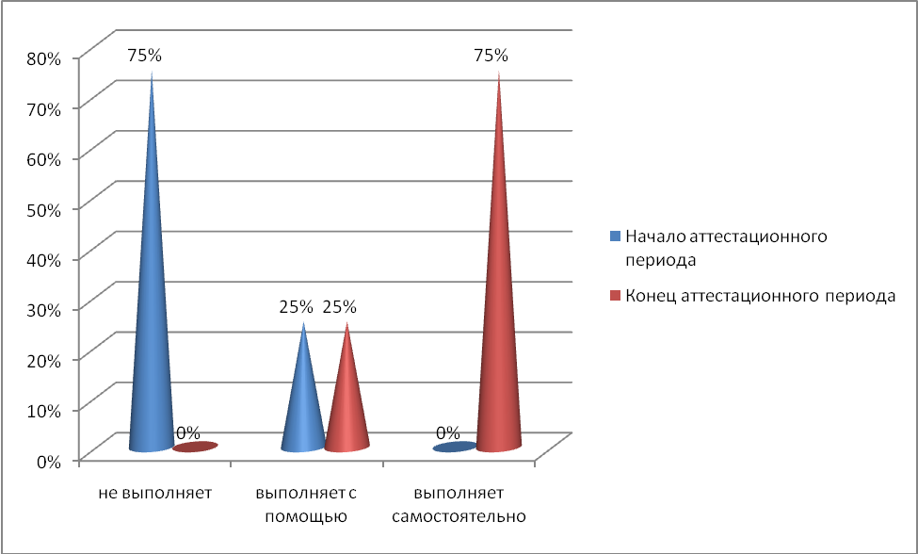

Рисунок 1

Мы видим, что в настоящее время способны самостоятельно выбрать книгу, ориентируясь на автора, название, иллюстрации и объем, 75% учащихся (против 0% в начале аттестационного периода). Многие из этих детей выбирают книги, рекомендованные учителем, изучают списки книг по внеклассному чтению. Некоторые дети выбирают литературу, схожую с той, которая изучалась на уроках. Некоторые учащиеся стали ориентироваться на новинки школьной библиотеки, выставляемые на витринах. Многие учащиеся посещают библиотеку для чтения исключительно периодической печати (журналы).

Динамика *в ориентировании на внешнюю и содержательную стороны книг* видна на рисунке 2.

Динамика в ориентировании на внешнюю и содержательную стороны книг у учащихся МСКОШ по итогам проведения коррекционной работы

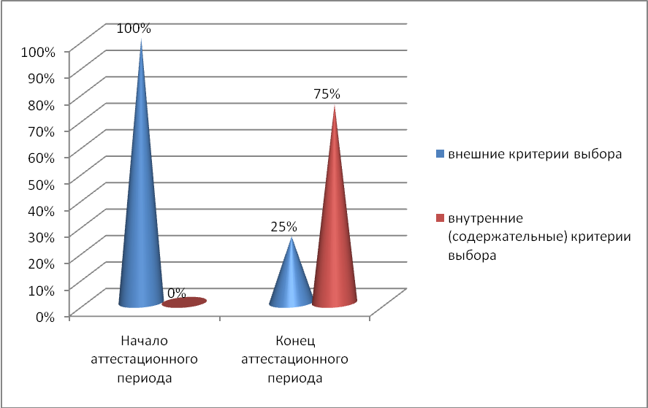

Рисунок 2

Мы видим, что в настоящее время при выборе книг учащиеся (75%) практически не ориентируются на внешние стороны книги (объем, картинки, шрифт), а руководствуются внутренними мотивами выбора (содержание, автор, название, оглавление). Это говорит о повышении уровня осознанности критериев выбора книг. При этом, можно отметить, что многим детям не требуется обращать внимание на содержательные стороны выбора книги, они ориентируются на эти признаки самостоятельно, или берут пример с одноклассников, которые обращают внимание на содержание, автора, название, оглавление в выбираемых книга. Некоторым детям, по-прежнему, требуется помощь воспитателя, библиотекаря или учителя при выборе или ориентации в книга.

Динамика *в степени контроля и самостоятельности читательских интересов* видна на рисунке 3.

Динамика в степени контроля и самостоятельности читательских интересов у учащихся МСКОШ по итогам проведения коррекционной работы

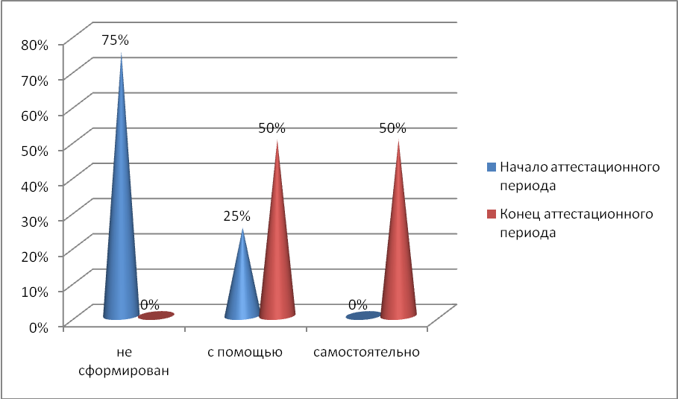

Рисунок 3

Из рисунка 3 следует, что у половины учащихся степень контроля и самостоятельности читательских интересов развита на высоком уровне, они способны к собственному контролю за состоянием данного умения и навыка. У половины учащихся эта степень несколько ниже: им необходимо прибегать к помощи педагога, сверстников, совершать неоднократные попытки выбора для достижения успеха. Надо отметить, что многие дети не отбрасывают попыток повторного выбора, даже если предыдущие были неуспешны. Это говорит о повышении устойчивости их мотивов, развитии их настойчивости и волевых усилий, которые повышают уровень их читательской активности.

В целом, проанализировав все уровни сформированности читательских интересов в начале и конце аттестационного периода, можно представить результаты наглядно (рисунок 4 – страница 20).

Мы видим, что половина учащихся (50%) имеет сейчас средний уровень сформированности читательских интересов, то есть эти дети стали самостоятельно находить книги, рекомендованные учителем; выбирая книгу, ориентируется на автора, название, иллюстрации; понимают и объясняют содержание иллюстрации в книге; отвечают на вопросы по содержанию прочитанного; берут самостоятельно журналы, газеты; рассматривают иллюстрации; читают выборочно (по интересу) рассказы, стихи.

Динамика уровней сформированности читательских интересов у учащихся МСКОШ по итогам проведения коррекционной работы

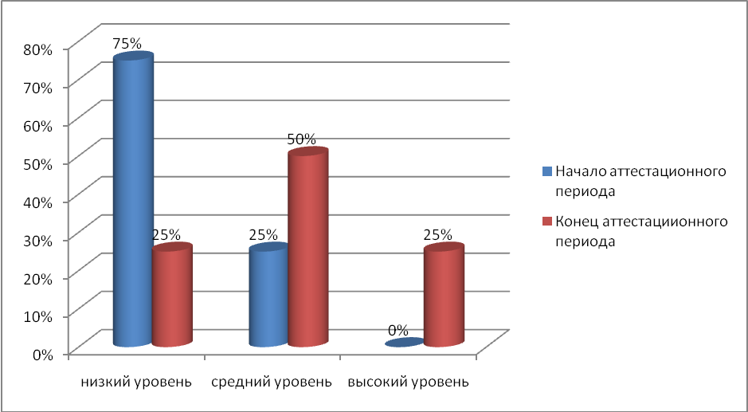

Рисунок 4

Высокий уровень сформированности читательских интересов обнаружен у 1 учащегося (25%), то есть данный ребенок самостоятельно выбирает книги, обращает внимание на автора, название книги, иллюстрации; читает с желанием; делится с впечатлениями о прочитанном; может самостоятельно выделить главную мысль; рассматривает, читает журналы, газеты; знает названия детских журналов; самостоятельно посещает библиотеку.

Низкий уровень сформированности читательских интересов обнаружен также у 1 учащегося (25%), который страдает тяжелым нарушением речи, обладает сложной структурой дефекта, а, потому, дает низкую динамику в развитии.

Таким образом, результаты обследования свидетельствуют о повышении уровня читательского интереса у 75% учащихся к концу аттестационного периода.

В целом можно сказать, что за аттестационный период произошли ощутимые сдвиги в развитии читательских интересов у учащихся моего класса. Проводя качественный анализ, можно отметить, что благодаря совместной работе с библиотекарем, воспитателем, наши дети не просто ходят в библиотеку брать книги, они проявляют интерес к чтению, испытывают потребность общаться с книгой. Во время бесед о прочитанных книгах учащиеся проявляют активность, любознательность, делятся впечатлениями о прочитанной книге. В свободное время (по наблюдениям воспитателя) их можно чаще видеть за чтением, ученики уже не ждут библиотечного дня, а просят разрешения поменять книги, когда прочитают.

Таким образом, в результате проведенной работы можно сделать следующие *выводы:*

- учащиеся моего класса обнаружили положительную динамику в овладении навыком выбора книги: в настоящее время способны самостоятельно выбрать книгу, ориентируясь на автора, название, иллюстрации и объем, 75% учащихся;

- учащиеся моего класса обнаружили положительную динамику в ориентировании на внешнюю и содержательную стороны книг: в настоящее время при выборе книг 75% учащихся практически не ориентируются на внешние стороны книги (объем, картинки, шрифт), а руководствуются внутренними мотивами выбора (содержание, автор, название, оглавление), что говорит о повышении уровня осознанности критериев выбора книг;

- учащиеся моего класса обнаружили положительную динамику в степени контроля и самостоятельности читательских интересов: у половины учащихся степень контроля и самостоятельности читательских интересов развита на высоком уровне (они способны к собственному контролю за состоянием данного умения и навыка); у половины учащихся эта степень несколько ниже (им необходимо прибегать к помощи педагога, сверстников, совершать неоднократные попытки выбора для достижения успеха);

- в целом, проанализировав все уровни сформированности читательских интересов в начале и конце аттестационного периода, результаты обследования свидетельствуют о повышении уровня читательского интереса у 75% учащихся к концу аттестационного периода, то есть за аттестационный период произошли ощутимые сдвиги в развитии читательских интересов у учащихся моего класса.

Полученные данные свидетельствуют о результативности и эффективности работы, проводимой мною по формированию читательских интересов у учащихся 5-6 классов МСКОШ.

**Заключение**

Целью работы было обобщение теоретических и прикладных аспектов педагогической работы по формированию читательских интересов у воспитанников с интеллектуальной недостаточностью, обучающихся в 5-6 классах коррекционной школы 8 вида.

В работе удалось определить психолого-педагогические особенности школьников с нарушением интеллекта, обусловливающие специфику их читательских интересов, рассмотреть состояние читательских интересов у учащихся с нарушением интеллекта, описать основные направления, содержание и формы работы учителя по формированию читательских интересов у учащихся школьников с нарушением интеллекта, а также представить анализ результатов собственной педагогической деятельности, направленной на формирование читательских интересов у воспитанников 5-6 классов МСКОШ.

В результате теоретического анализа и исследования прикладных аспектов изучаемой темы можно сформулировать следующие *выводы:*

1. Для детей с умственной отсталостью характерны нарушения как познавательной деятельности (восприятия, внимания, памяти, мышления, речи), так и личности (эмоционально-волевой, мотивационно-потребностной сфер, самооценки и пр.), которые затрагивают все стороны психики и приводят к значительному снижению уровня общего развития. Психолого-педагогические особенности детей с интеллектуальной недостаточностью обусловливают слабое усвоение этими детьми всеми необходимыми умениями и навыками.

2. Формирование читательских интересов у детей с нарушением интеллекта в условиях коррекционной школы характеризуется значительными трудностями, связанными с такими особенностями, как сниженная любознательность, медленный темп чтения, недопонимание смысла прочитанного, более поздний интерес к книгам, неумение выбрать книгу исходя из своих возможностей. Степень читательского интереса зависит от уровня овладения чтением вообще (дети, которые плохо читают, имеют сниженный интерес, и наоборот). Для всех умственно отсталых детей являются интересными яркие остросюжетные произведения с увлекательным сюжетом. Наибольший интерес дети проявляют к детской литературе, классические писатели почти недоступны и не производят впечатления на детей с нарушением интеллекта. Главным мотивом чтения является количество труда и внимания, требующегося при этом. Причинами низкого уровня читательской активности могут быть особенности семейного воспитания, тяжесть врожденного интеллектуального дефекта, гендерные особенности. Самостоятельное развитие интереса к чтению художественной литературы у таких детей практически невозможно, поэтому важную роль в этом процессе занимает организация работы школьной библиотеки и системы работы учителя по формированию интереса к чтению у детей.

3. Система работы по формированию читательских интересов у детей с нарушением интеллекта в условиях коррекционной школы должна определять содержание чтения, формы работы, а также преемственность в работе над данной темой между школьной и городской библиотеками, воспитателем и учителем класса (группы), родителями школьников. Основными направления работы по формированию читательских интересов у школьников с нарушением интеллекта – это развитие читательской компетентности на уроках внеклассного чтения, формированию интереса к книге на специальных библиотечных часах, привитие читательской активности в процессе уроков и внеурочной деятельности, обеспечение условий для чтения в семье ребенка, организация и оформление предметно-развивающей среды для повышения читательского интереса в школе-интернате. Наиболее эффективные формы и виды работы по повышению читательского интереса у учащихся коррекционной школы - коллективное чтение сказок и рассказов, пересказ сказок по иллюстрациям, оформление книжных стендов, рассматривание книжек-малюток, работа в классе с материалами уголка внеклассного чтения, самостоятельное чтение книги с захватывающим сюжетом, отрывок из которого был прочитан педагогом, конкурсы, праздники, посвященные прочитанным книгам, беседы о прочитанном, ведение учетных листков (дневников чтения).

4. В результате проведенной работы учащиеся моего класса обнаружили положительную динамику в овладении навыком выбора книги (в настоящее время способны самостоятельно выбрать книгу, ориентируясь на автора, название, иллюстрации и объем, 75% учащихся); в ориентировании на внешнюю и содержательную стороны книг (в настоящее время при выборе книг 75% учащихся практически не ориентируются на внешние стороны книги (объем, картинки, шрифт), а руководствуются внутренними мотивами выбора (содержание, автор, название, оглавление), что говорит о повышении уровня осознанности критериев выбора книг); в степени контроля и самостоятельности читательских интересов (у половины учащихся степень контроля и самостоятельности читательских интересов развита на высоком уровне (они способны к собственному контролю за состоянием данного умения и навыка); у половины учащихся эта степень несколько ниже (им необходимо прибегать к помощи педагога, сверстников, совершать неоднократные попытки выбора для достижения успеха)).

5. В целом, результаты обследования свидетельствуют о повышении уровня читательского интереса у 75% учащихся к концу аттестационного периода, то есть за аттестационный период произошли ощутимые сдвиги в развитии читательских интересов у учащихся моего класса. Полученные данные свидетельствуют о результативности и эффективности работы, проводимой мною по формированию читательских интересов у учащихся 5-6 классов МСКОШ.

**Литература**

* 1. Гончарова Е.Л. Обходные пути в формировании «ядра» читательской компетенции у «особого» ребенка // Воспитание и обучение детей с нарушениями развития. – 2009. – № 2.
  2. Гончарова Е.Л. Ранние этапы читательского развития. К теории вопроса // Дефектология. – 2007. - № 1.
  3. Кабачек О.Л. Детская библиотека для детей с нарушениями развития // Дефектология. – 2007. - № 1.
  4. Наумова С.М. Важенина Е.И., Елисеева А.А. Повышение уровня читательского интереса у младших школьников // Воспитание и обучение детей с нарушениями развития. – 2006. – № 2.

**Приложения**

Описание презентации по отдельным слайдам:

1 слайд[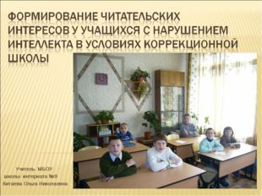](https://ds03.infourok.ru/uploads/ex/0ef0/00031c2f-35400b92/img0.jpg)

Описание слайда:

Учитель МБОУ школы- интерната №9 Китаева Ольга Николаевна

2 слайд[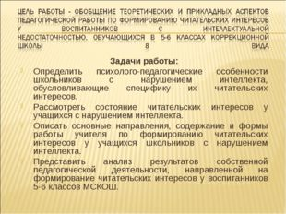](https://ds03.infourok.ru/uploads/ex/0ef0/00031c2f-35400b92/img1.jpg)

Описание слайда:

Задачи работы: Определить психолого-педагогические особенности школьников с нарушением интеллекта, обусловливающие специфику их читательских интересов. Рассмотреть состояние читательских интересов у учащихся с нарушением интеллекта. Описать основные направления, содержание и формы работы учителя по формированию читательских интересов у учащихся школьников с нарушением интеллекта. Представить анализ результатов собственной педагогической деятельности, направленной на формирование читательских интересов у воспитанников 5-6 классов МСКОШ.

3 слайд[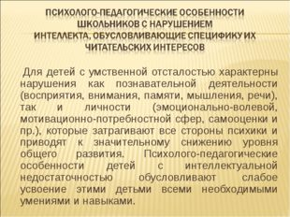](https://ds03.infourok.ru/uploads/ex/0ef0/00031c2f-35400b92/img2.jpg)

Описание слайда:

Для детей с умственной отсталостью характерны нарушения как познавательной деятельности (восприятия, внимания, памяти, мышления, речи), так и личности (эмоционально-волевой, мотивационно-потребностной сфер, самооценки и пр.), которые затрагивают все стороны психики и приводят к значительному снижению уровня общего развития. Психолого-педагогические особенности детей с интеллектуальной недостаточностью обусловливают слабое усвоение этими детьми всеми необходимыми умениями и навыками.

4 слайд[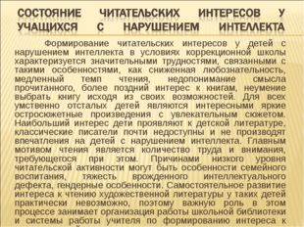](https://ds03.infourok.ru/uploads/ex/0ef0/00031c2f-35400b92/img3.jpg)

Описание слайда:

Формирование читательских интересов у детей с нарушением интеллекта в условиях коррекционной школы характеризуется значительными трудностями, связанными с такими особенностями, как сниженная любознательность, медленный темп чтения, недопонимание смысла прочитанного, более поздний интерес к книгам, неумение выбрать книгу исходя из своих возможностей. Для всех умственно отсталых детей являются интересными яркие остросюжетные произведения с увлекательным сюжетом. Наибольший интерес дети проявляют к детской литературе, классические писатели почти недоступны и не производят впечатления на детей с нарушением интеллекта. Главным мотивом чтения является количество труда и внимания, требующегося при этом. Причинами низкого уровня читательской активности могут быть особенности семейного воспитания, тяжесть врожденного интеллектуального дефекта, гендерные особенности. Самостоятельное развитие интереса к чтению художественной литературы у таких детей практически невозможно, поэтому важную роль в этом процессе занимает организация работы школьной библиотеки и системы работы учителя по формированию интереса к чтению у детей.

5 слайд[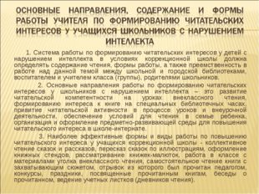](https://ds03.infourok.ru/uploads/ex/0ef0/00031c2f-35400b92/img4.jpg)

Описание слайда:

1. Система работы по формированию читательских интересов у детей с нарушением интеллекта в условиях коррекционной школы должна определять содержание чтения, формы работы, а также преемственность в работе над данной темой между школьной и городской библиотеками, воспитателем и учителем класса (группы), родителями школьников. 2. Основные направления работы по формированию читательских интересов у школьников с нарушением интеллекта – это развитие читательской компетентности на уроках внеклассного чтения, формированию интереса к книге на специальных библиотечных часах, привитие читательской активности в процессе уроков и внеурочной деятельности, обеспечение условий для чтения в семье ребенка, организация и оформление предметно-развивающей среды для повышения читательского интереса в школе-интернате. 3. Наиболее эффективные формы и виды работы по повышению читательского интереса у учащихся коррекционной школы - коллективное чтение сказок и рассказов, пересказ сказок по иллюстрациям, оформление книжных стендов, рассматривание книжек-малюток, работа в классе с материалами уголка внеклассного чтения, самостоятельное чтение книги с захватывающим сюжетом, отрывок из которого был прочитан педагогом, конкурсы, праздники, посвященные прочитанным книгам, беседы о прочитанном, ведение учетных листков (дневников чтения).

6 слайд[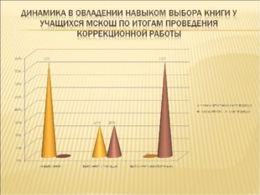](https://ds03.infourok.ru/uploads/ex/0ef0/00031c2f-35400b92/img5.jpg)

Описание слайда:

7 слайд[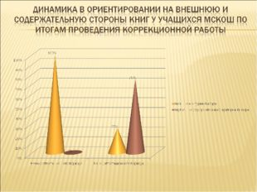](https://ds03.infourok.ru/uploads/ex/0ef0/00031c2f-35400b92/img6.jpg)

Описание слайда:

8 слайд[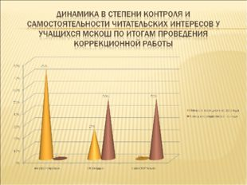](https://ds03.infourok.ru/uploads/ex/0ef0/00031c2f-35400b92/img7.jpg)

Описание слайда:

9 слайд[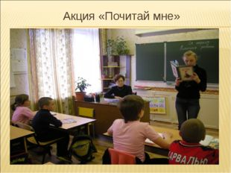](https://ds03.infourok.ru/uploads/ex/0ef0/00031c2f-35400b92/img8.jpg)

Описание слайда:

Акция «Почитай мне»

10 слайд[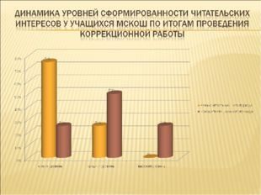](https://ds03.infourok.ru/uploads/ex/0ef0/00031c2f-35400b92/img9.jpg)

Описание слайда:

11 слайд[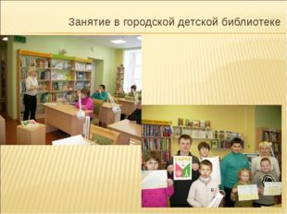](https://ds03.infourok.ru/uploads/ex/0ef0/00031c2f-35400b92/img10.jpg)

Описание слайда:

Занятие в городской детской библиотеке

12 слайд[](https://ds03.infourok.ru/uploads/ex/0ef0/00031c2f-35400b92/img11.jpg)

Описание слайда:

Благодарю за внимание

**Развитие читательской компетентности**

**у детей с умственной отсталостью**

Зайцева М.Г., учитель-дефектолог

КГОБУ «Елизовская школа-интернат для обучающихся с ОВЗ»

Науменко Е.В., учитель-логопед

КГОБУ «Елизовская школа-интернат для обучающихся с ОВЗ»

Чтение - это важнейшее условие формирования мыслительных способностей. Полноценный навык чтения характеризуется следующими качествами: правильностью, беглостью, выразительностью и осознанностью. Процесс формирования каждого качества у ум­ственно отсталых учащихся достаточно своеобразен. Своеобра­зие проявляется уже в период обучения грамоте: нарушена произносительная сторона речи,  дети медленно запоминают буквы, смешивают сходные по начертанию графе­мы, недостаточно быстро соотносят звук с буквой, длительное время не могут перейти с побуквенного чтения на слоговое, ис­кажают звуковой состав слов, испытывают большие трудности в соотнесении прочитанного слова с предметом, действием, при­знаком.

Контингент обучающихся специальной (коррекционной) школы неоднороден по характеру и степени сенсорной, речевой и интеллектуальной недостаточности. Ученики одного класса в процессе обучения чтению оказываются на разных этапах овладения этим навыком, что создает дополнительные трудности для фронталь­ной работы. Разнородность в уровнях овладения навыком чте­ния сохраняется и в старших классах. Характерные для этих детей косность, привя­занность к какому-либо одному способу действия мешает им при переходе от аналитических приемов чтения к синтетическим (от слогов к целым словам). В результате школьники, начав читать по слогам, с трудом переключаются на чтение целыми словами даже хорошо знакомых и усвоенных лексем. И наоборот, сразу прочитав первое слово, пытаются так же быстро прочитать и сле­дующее, но, как правило, ошибаются. Развитие беглости чтения тормозится еще и тем, что поле зрения у умственно отсталых детей ограниченное. Они обычно видят только ту букву (тот слог), на которую в данный момент направлен их взгляд. Кроме того, такие дети длительное время не могут пользоваться смысловой догадкой, что связано с их основным дефектом — интеллектуальной недостаточностью.

В.А. Сухомлинский при исследовании причин умственной отсталости школьников, подметил: «Если в начальной школе дети мало читали, мало мыслили, у них складывалось структура малодеятельного мозга». В настоящее время у детей постепенно пропадает всякий интерес к чтению, а из - под палки это не чтение, это насилие над детьми. Выросло уже целое поколение не читающих людей, а у таких родителей и дети читать никогда не будут. По сути, только три составляющих вместе создают такую атмосферу, которая формирует человека читающего. Это – школа, семья, библиотека. Все они в равных долях должны участвовать в формировании читательского интереса, а дефицит внимания, хотя бы одной из сторон, негативно сказывается на ребёнке в целом.

**Выделяют следующие причины снижения интереса к чтению:**

- усиление влияния средств массовой информации - чтение книг заменяется многочасовым сидением перед телевизором, компьютером;

- резкое изменение общественной жизни таким образом, что число неблагополучных семьей, где родители мало заинтересованы воспитанием ребёнка;

- изменение позиции взрослого к совместной читательской деятельности с детьми, поступившими в первый класс (резко сокращается чтение взрослого ребёнку, тем самым нарушается систематическое и полноценное общение с разнообразными книгами в первые годы обучения. Характерны высказывания мам, пап, бабушек: «Ты теперь большой, читай сам.»);

- отсутствие системы целенаправленного формирования читательской деятельности школьников.

В.А. Сухомлинский говорил, что «одной из наиглавнейших причин духовной примитивности, эмоциональной убогости, моральной нестойкости отдельных людей в годы отрочества и ранней юности является ограниченность, низкая культура мыслей, неумение находить удовлетворение своих духовных потребностей в книге». Слова эти актуальными остаются и до сих пор, особенно в отношении детей с ограниченными возможностями здоровья.

**Для достижения ожидаемых результатов в развитии читательской компетентности детей с умственной отсталостью возможны основные направления работы:**

- развитие потребности в чтении (самостоятельном, инициативном) посредством использования разнообразных форм урочной и внеклассной деятельности;

- развитие читательской компетентности учащихся через организацию литературных игр, творческих конкурсов, занятий с элементами театрализации;

- стимулирование творчества детей.

У обучающихся с умственной отсталостью можно добиться положительной динамики в развитии  при условии системного, комплексного подхода. Совместная деятельность специалистов осуществляется в   многоаспектном анализе эмоционально-волевой, личностной, коммуникативной, познавательных сфер учащихся, что позволяет в рамках психолого-педагогического сопровождения  учителю-логопеду и учителю-дефектологу создать оптимальную коррекционно-развивающую среду. Поэтому нами была выбрана  такая форма работы, как  проект «Школьная газета» для учащихся 1 – 7х классов. Работа с газетой способствует общему развитию учащихся, активизирует  их читательскую  активность, приводит к сплочению коллектива.  Мы постоянно поддерживаем интерес к чтению газеты через викторины, конкурсы.  Занимательный материал  к задачам по математике подбираем с использованием   ительменских и  корякских сказок, преданий, легенд, что позволяет обогатить знания детей о родном крае.    Приучаем наших читателей к обсуждению прочитанного,  пересказу небольших текстов, заучиванию стихов ([Приложение 1](http://www.openclass.ru/sites/default/files/page/2015/12/_1_docx_12653.docx)). Знакомство с Камчатскими газетами  продолжается и в старших классах на уроках истории и обществознания. Выпуск очередного номера газеты позволяет ребятам узнать о событиях, близких им, которые тесно связанны с родным городом, селом, улицей.

Реализовать  проект в рамках информационно-просветительской деятельности школы, привлечь социальных партнёров, организовать всю работу по выпуску номеров помогло тесное взаимодействие  и сотрудничество с учителями и воспитателями ОУ. Комплексный характер педагогического сопровождения логопедического и дефектологического воздействия достигается путем применения многообразия традиционных и инновационных методов, методик, приемов и средств, позволяющих осуществить коррекцию  речевого, интеллектуального и сенсомоторного развития детей. От того, насколько полно ребёнок с ОВЗ научится воспринимать действительность, оперировать полученными знаниями через работу многих видов  анализаторов: слухового, зрительного, тактильно – двигательного,  осязательного, зависит процесс  его «вхождения» в окружающий мир. Поэтому **эффективность логопедического и дефектологического воздействия** можно достигнуть  с помощью максимального их включения, актуализации ощущений разной модальности, использования  разнообразной наглядности на занятиях, что в свою очередь **направлено на развитие специфических образовательных потребностей:**

- отработка средств коммуникации;

- специальное обучение «переносу» сформированных знаний, умений в новые ситуации взаимодействия с действительностью;

- актуализация знаний, умений и одобряемых обществом норм поведения;

- использование позитивных средств стимуляции деятельности и поведения;

- стимуляция познавательной активности

- формирование потребности в познании окружающего мира и во взаимодействии с ним.

Уделяя внимание развитию коммуникативной и информационной компетентности учащихся,  интеграция специальных занятий позволяет нам восстановить, восполнить, объединить в одно целое коррекцию и компенсацию. Интегрированные коррекционные занятия,  позволяют  развивать у учащихся базовые  учебные действия, расширять зону мышления на математическом и речевом материале, дают возможность помочь учащимся освоить  программные знания. Основная задача такой интеграции, как мощного механизма в коррекционно-развивающей  работе,  совместной педагогической деятельности в рамках  сопровождения обучающихся с ОВЗ – это развитие у учащихся  учебных действий, которые обеспечат, с одной стороны, успешное начало школьного обучения, с другой – составят основу формирования в старших классах более сложных действий, которые будут содействовать дальнейшему становлению ученика, как субъекта осознанной активной учебной деятельности на доступном для него уровне ([Приложение 2](http://www.openclass.ru/sites/default/files/page/2015/12/_2_docx_48240.docx)).

**Особенности читательских интересов у учащихся с нарушением интеллекта**

Чтение играет огромную роль в развитии и образовании учащихся с нарушением умственного развития. Во-первых, чтение – это средство повышения уровня общего развития учащегося. Сочетая непосредственное восприятие изучаемых объектов реальной действительности с чтением относящихся к ним текстов, учитель добивается перевода мышления учащихся со ступени чувственного опыта на более высокую ступень обобщенного познания. Это особенно важно для детей с нарушением интеллекта, т.к. они с большим трудом овладевают словесной системой мышления. Во-вторых, чтение влияет на развитие речи учащихся: они обогащают свой лексический запас новыми словами и оборотами речи, познают многообразие значений слова, его оттенков, чтение способствует развитию навыка монологической речи, обогащению ее элементами литературного языка. Кроме того, чтение оказывает и воспитательное воздействие: при чтении специально подобранной литературы у детей развиваются положительные нравственные качества, психика обогащается сильными и глубокими переживаниями.

Для развития личности и психики школьника необходимо, чтобы книга стала источником знаний, средством развития и воспитания. В связи с этим необходимо выработать умение у школьников правильно и вдумчиво читать. В младших классах актуально ставить задачи овладения техникой чтения, в средних классах большее внимание следует уделять правильности, осознанности и беглости чтения, в старших классах работа над совершенствованием техники чтения продолжается, но главным становится анализ и усвоение читаемых произведений, выработка умения самостоятельной работы с книгой.

На протяжении многих лет в дефектологической науке уделялось много внимания организации работы по развитию навыков чтения у умственно отсталых учащихся различного возраста. В последние годы процессы модернизации массового и специального образования, происходящие в стране на фоне снижения интереса к чтению, падения уровня грамотности и читательской компетентности у современных детей, все больше стимулируют интерес исследователей и практиков к затрудненным вариантам приобщения к чтению детей и подростков, и, соответственно, к вопросам диагностики, коррекции и предупреждения нарушений в чтении и читательском развитии у детей. Поэтому становится все более актуальной задача интеграции знаний и опыта, накопленных как в разных областях дефектологии, так и в разных разделах психологии и педагогике чтения в целом. При этом наиболее важной является работа на начальном этапе приобщения к чтению - на этапе формирования читательских интересов учащихся, на основе которых в дальнейшем можно выстраивать работу над развитием других навыков чтения более результативно.

В исследованиях многих видных ученых дидактов специального образования А.К. Аксеновой, М.Ф. Гнездилова, Г.М. Дульнева и других авторов подчеркивается важная роль работы с книгой в условиях коррекционной школы. В специальной литературе также существуют отдельные методические рекомендации по организации работы с книгой, проведению внеклассного чтения во вспомогательной школе с учетом возраста школьников (А.К. Аксенова, Т.Б. Баширова, В.В. Воронкова). Однако вопрос о создании системы работы по формированию читательских интересов у детей с нарушением интеллекта в условиях коррекционной школы остается нерешенным. Этой теме и посвящен данный вебинар, в котором обобщены теоретические сведения и педагогический опыт в решении поставленной задачи формирования читательских интересов школьников с ограниченными возможностями здоровья (ОВЗ). Перед учителем встает задача поиска различных методов, форм работы, приемов и средств, которые смогли бы активизировать читательскую активность умственно отсталых учащихся, стимулировать их интересы в занятии чтением. Необходимо отметить, что в коррекционной педагогике не нашел глубокого освещения этот вопрос, поэтому данная проблема приобретает особую теоретическую и практическую актуальность.

**Психолого-педагогические особенности школьников с нарушением интеллекта, обусловливающие специфику их читательских интересов**

Умственно отсталые дети характеризуются стойкими нарушениями всей психической деятельности, особенно отчетливо обнаруживающимися в сфере познавательных процессов. Причем имеет место не только отставание от нормы, но и глубокое своеобразие личностных проявлений и познания. Структура психики умственно отсталого ребенка чрезвычайно сложна. Первичный дефект приводит к возникновению многих других вторичных и третичных отклонений. Снижение познавательной деятельности зависит от тяжести поражения центральной нервной системы, локализации, времени появления дефекта.

Характерной особенностью дефекта при умственной отсталости является нарушение высших психических функций – отражения и регуляции поведения и деятельности. Это выражается в нарушении познавательных процессов (ощущений, восприятия, памяти, мышления, воображения, речи, внимания), страдают эмоционально-волевая сфера, моторика, личность в целом. У умственно отсталых детей всегда наблюдаются грубые нарушения всех сторон психической деятельности: когнитивной и личностной.

Нарушения познавательной деятельности и личности умственно отсталого ребенка отчетливо обнаруживаются в самых различных его проявлениях. Кратко охарактеризуем состояние его основных психических процессов.

На зрительном *восприятии* основывается ориентировка в пространстве, которая у олигофренов настолько несовершенна, что ее недостаточность издавна считалась одним из основных признаков умственной отсталости. *Внимание*у таких детей всегда в той или иной степени нарушено: оно недостаточно устойчиво. Дети легко отвлекаются, им свойственна крайняя слабость произвольного внимания, необходимого для выполнения различных игровых и бытовых заданий. Также грубо нарушена и *память* умственно отсталых детей. Они не в состоянии запомнить изображенные на картинках предметы, короткие стихотворения.

Особенно резко дефектность проявляется в познавательной деятельности учащихся, в их *мышлении.*У умственно отсталых младших школьников обнаруживается недостаточность всех уровней мыслительной деятельности. Это затрудняет решение простейших практически-действенных задач. Наибольшую сложность представляют собой задания, требующие от учащихся словесно-логического мышления. Выполняемый ими мыслительный анализ зрительно воспринимаемого или его изображения отличается бедностью и фрагментарностью.Легко обнаружить неупорядоченность, бессистемность анализа, непоследовательное называние того, что бросается в глаза, без выделения главного, наиболее существенного. Ученики 1–2 классов обращают внимание на особенности, отличающие один объект от другого и, как правило, не говорят о том, чем эти объекты похожи. Продвижение учеников в овладении процессом сравнения обнаруживается примерно к 4 классу. Оно проявляется в меньшем количестве случаев отклонения от выполняемого задания, в вовлечении в сравнение большего числа свойств объектов, в попытках выявления черт сходства между ними. Еще более сложной задачей для умственно отсталых учащихся является обобщение предметов или явлений, т.е. объединение их на основе выявленной общей черты, для всех них существенной. Осуществляя этот процесс, дети-олигофрены всех возрастов нередко основываются на случайных признаках, т.е. действуют необоснованно, вопреки логике вещей. Их обобщения часто оказываются слишком обширными, недостаточно дифференцированными. Характеризуя мышление умственно отсталых учащихся, следует специально подчеркнуть стереотипность, тугоподвижность этого процесса. Именно поэтому применение знаний в новых условиях вызывает у школьников затруднения и часто приводит к неправильному выполнению задания.

Существенные отклонения имеют место не только в познавательной деятельности, но и в личностных проявлениях умственно отсталых учащихся. У умственно отсталых детей, для которых свойственны резкие нарушения мышления, *волевые процессы* существенно страдают. Следует заметить, что слабое развитие волевых процессов характерно для учеников младших классов вспомогательной школы. Эти дети крайне безынициативны, не умеют самостоятельно руководить своей деятельностью, подчинить ее отдельной цели, не всегда могут сосредоточить усилия для преодоления даже незначительных препятствий, возникающих по ходу той или иной работы. Ученикам свойственны непосредственные импульсивные реакции на внешние впечатления, необдуманные действия, неумение противостоять воле другого человека.

Развитие *эмоциональной сферы* умственно отсталых учеников в значительной мере определяется внешними условиями, важнейшими из которых являются специальное обучение и правильная организация всей жизни. Свойственные умственно отсталым детям импульсивные проявления злобы, обиды, радости и т.п. могут быть постепенно сглажены путем целенаправленного воспитания ребенка. Значительные трудности вызывает у умственно отсталых учащихся, особенно младшего школьного возраста, понимание мимики и выразительных движений изображенных на картинках персонажей. Нередко дети дают искаженные толкования, сложные и тонкие переживания сводят к более простым и элементарным. Это явление в известной мере связано с бедностью словарного запаса олигофренов, но не сводится к нему.

Для умственно отсталых детей, особенно учеников младших классов, характерны незрелость *мотивационно-потребностной сферы,* слабая выраженность и кратковременность побуждений к деятельности, недостаточность социальных потребностей.

*Самооценка и уровень притязаний* учащихся младших и частично средних классов коррекционной школы часто бывает не вполне адекватными. Многие переоценивают свои возможности. Они уверены, что хорошо владеют знаниями, умениями и навыками, что им посильны различные, подчас довольно сложные задания.

*Система межличностных отношений* учащихся коррекционной школы включает в себя отношения учащихся друг к другу, которые специально организуются педагогами в условиях класса, группы. Первоклассники обычно не различают этих отношений, а также не понимают того положения, которое они занимают в коллективе класса.

Таким образом, для детей с умственной отсталостью характерны нарушения как познавательной деятельности (восприятия, внимания, памяти, мышления, речи), так и личности (эмоционально-волевой, мотивационно-потребностной сфер, самооценки и пр.), которые затрагивают все стороны психики и приводят к значительному снижению уровня общего развития. Психолого-педагогические особенности детей с интеллектуальной недостаточностью обусловливают слабое усвоение этими детьми всех необходимых умений и навыков.

**Состояние читательских интересов у учащихся с нарушением интеллекта**

Известно, что дети с нарушением интеллекта очень поздно начинают интересоваться книгами, поэтому не всегда правильно умеют обращаться с ними. С большим трудом дети воспринимают прочитанное на слух, не всегда умеют адекватно воспринять картинки к книжным сюжетам. Дети с раннего возраста не проявляют интереса ни к слушанию, ни к чтению, ни к рассматриванию картинок.

Характерным при формировании интереса к книге у умственно отсталых детей является пристрастие к стереотипному воспроизведению отдельных аффективно заряженных вербальных образов, которые могут будоражить, смешить или пугать таких детей. Эти образы могут быть достаточно неожиданными и в большей степени связаны с чувственными ассоциациями.

Характерно, что и сосредоточение на сюжетной картинке в книжке возможно для такого ребенка лишь на короткое время. Оно тоже фрагментарно, выхватываются отдельные значимые для ребенка детали, и плохо воспринимается общий смысл. Проблемы пересказа по картинке остаются устойчивой трудностью таких детей и в более старшем возрасте. Характерно при этом, что представление сюжета серией картинок, как правило, не облегчает ему задачу.

Таким образом, трудности восприятия смысла прочитанного имеют множественные основания. Во-первых, сказываются малый собственный опыт активного контакта с миром и с другим человеком, недифференцированность картины мира и представлений о себе. Во-вторых, даже там, где ребенок отзывается на содержание прочитанного, он крайне фрагментарен в восприятии смысла. И внимание его неустойчиво, и аффективные детали могут слишком захватывать его и мешать восприятию целого. Он стереотипно возвращается к переживанию одного и того же впечатления. Даже там, где ребенок воспринимает сюжетную линию, он часто не может следить за художественным контекстом, подтекстом произведения, что, безусловно, обедняет для него впечатление от чтения.

 Поэтому самостоятельное развитие интереса к чтению художественной литературы у таких детей практически невозможно. Когда ребенок начитает проявлять интерес к книге, родители часто предполагают, что теперь он должен научиться читать сам. И с этого момента, когда родители перестают активизировать интерес ребенка к книгам, ребенок перестает интересоваться художественной литературой.

Дети с нарушением интеллекта овладевают навыками чтения с огромным трудом. В начальных классах школы дети могут слушать интересный для них материал, и слушают довольно хорошо. Чтение таких детей ограничивается просматриванием иллюстрированных журналов, чтением смешных рассказов и чтением по заказу.

В процессе работы над содержанием прочитанного бытовые детали замечаются умственно отсталыми детьми чаще, чем психологические. Читательские интересы таких детей различны, но есть и общее: они любят яркие остросюжетные произведения с увлекательным сюжетом. Дети, которые плохо читают, имеют сниженный интерес, и наоборот.

Вызывают интерес сказки, произведения о школьной жизни и жизни детей их возраста, которые должны быть с ярким сюжетом и хорошо заканчиваться. Также очень откликаются умственно отсталые учащиеся на произведения о детях-героях, принимавших участие в Великой Отечественной войне, о разведчиках, а также на произведения о животных. Наибольший интерес проявляют к детской литературе, классические писатели почти недоступны и не производят впечатления на детей с нарушением интеллекта; читать их, конечно, приходится из педагогических соображений и требований. Специальная детская литература более доступна; при этом надо отметить литературу для детей младшего возраста: она наиболее подходит к таким детям и слушается ими с удовольствием, даже с большим, чем сказки, среди которых есть много для них непонятных. Сказки при подходящем выборе нравятся; научно-популярная детская литература совсем не пользуется успехом.

Переходя к мотивам и типам чтения у детей с интеллектуальной недостаточностью, надо сказать, что главным мотивом их склонности пользоваться книгой является количество труда и внимания, требующегося при этом. Чтение для детей с интеллектуальной недостаточностью - занятие трудное, во-первых, потому, что при этом требуется напряжение, во-вторых, потому, что при небогатом запасе слов и знаний им многое непонятно, в-третьих, потому, что интеллектуальные, моральные и эстетические чувства, руководящие чтением, у них слабы. Вот почему они больше любят слушать и количество детей, которые доходят до самостоятельного пользования книгой, очень незначительно.

Религиозного, социального и общественно-гуманитарного типа чтения у детей с интеллектуальной недостаточностью нет; некоторые следы интересов к своей среде можно заметить даже в младшем возрасте; дети 9-12 лет любят слушать рассказы, где фигурируют близкая им среда: детская, няня, ребячьи заботы и работы, но только в том случае, когда рассказ походит на сказку. В общем, требуется очень тонкое и настойчивое руководство, чтобы приучить умственно отсталых к книге как к источнику знания и удовольствия.

Эти особенности овладения чтением самым тесным образом связаны с личным развитием в целом и в частности, с особенностями интеллектуального, психического развития ребенка. Причинами такого низкого уровня читательской активности могут быть: особенности семейного воспитания; тяжесть врожденного интеллектуального дефекта; гендерные особенности (девочки читают чаще, чем мальчики); организация работы школьной библиотеки; наличие или отсутствие системы работы учителя по формированию интереса к чтению у детей.

Таким образом, формирование читательских интересов у детей с нарушением интеллекта в условиях коррекционной школы характеризуется значительными трудностями, связанными с такими особенностями, как сниженная любознательность, медленный темп чтения, недопонимание смысла прочитанного, более поздний интерес к книгам, неумение выбрать книгу исходя из своих возможностей.

**Значение художественной литературы для детей с нарушениями интеллекта**

Ознакомление детей с нарушением интеллекта с произведениями художественной литературы является важным направлением коррекционно-воспитательной работы и имеет огромное значение в воспитании и обучении таких детей.

Работа над восприятием художественных текстов проводится с детьми на протяжении всех лет пребывания в специализированном образовательном учреждении. Особенности восприятия художественной литературы детьми с нарушением интеллекта связаны со своеобразием их общего психического развития и в частности с особенностями речи.

Известно, что дети с умственной недостаточностью отличаются недоразвитием речи, которое характеризуется нарушением всех её сторон: смысловой, грамматической, звуковой, а также ограниченностью и бедностью словаря. Развитие смысловой стороны речи страдает и зависит от своеобразия развития чувственного познания, наглядно-действенного и наглядно-образного мышления. Бедность словарного запаса у умственно отсталых детей так же обусловлена низким уровнем их умственного развития.

Следует отметить, что у умственно отсталых детей восприятие не соединено со словом, поэтому не сформировано представление, которое может быть актуализировано по слову. Слово, прочитанное, сказанное педагогом, не всегда вызывает в памяти ребёнка соответствующий предмет, действие, свойство или отношение. Такая скудность словаря создаёт существенные трудности в понимании художественных произведений умственно отсталыми детьми. Всё это отражается и на понимании предложений разных грамматических конструкций. Кроме того, несформированность фонематических процессов так же оказывает резко отрицательное влияние на восприятие текста умственно отсталыми детьми. Без должной чёткости, воспринимая слова в целом, особенно их сходства на звучащие фонемы, умственно отсталый ребёнок не может различать оттенки слов и правильно понять текст. При знакомстве с художественным произведением дети с нарушением интеллекта не умеют получать удовольствие от интересной сказки или истории, не могут эмоционально реагировать на действия литературных персонажей и сопереживать им. Главное, к чему должен стремиться педагог в момент первого знакомства с художественным произведением – пробудить у ребёнка желание узнать, о чём в нем рассказывается. Если это удаётся – гораздо эффективнее будет протекать процесс усвоения рассказанного. Огромное значение имеет интонация голоса, мимика, вся обстановка, в которой происходит знакомство с художественным произведением. Низкий уровень восприятия художественной литературы у детей выражается в том, что дети не способны самостоятельно ориентироваться в тексте, они нуждаются в детальном разъяснении содержания текста. Слушая его, дети часто не могут установить не только системы сложных смысловых связей, которые существуют между героями, но и простейших конкретных связей, следовательно, содержание остаётся непонятным. Понимание текста художественного произведения умственно отсталым ребёнком в значительной мере зависит от сложности и понятности текста, его эмоциональной насыщенности, используемого словаря, построение предложений. Если содержание художественного произведения длинное, то дети быстро утомляются, перестают слушать. Это особенно резко обнаруживается в тех случаях, когда отсутствуют конкретные опоры, привлекающие внимание детей и помогающие им понять, о чём говорится в художественном произведении. Художественное произведение не воспринимается детьми без разнообразных практических действий, как по тексту, так и действий главных героев.

Детям с нарушением интеллекта бывает легче понять ситуацию изображённую на рисунке, чем её словесное описание. Поэтому, при рассказывании лучше использовать серии иллюстраций, которые последовательно изображают происходящие события. Широко используются при рассказывании сказок различные виды театрализованной деятельности: пальчиковый, настольный театры, би-ба-бо, кукольный театр, фланелеграф. Всё это способствует более ускоренному и чёткому пониманию текста сказки или рассказа. И как закрепление знакомого текста проводится драматизация сказки (в любом виде) во вторую половину дня детьми, предлагаются театрализованные игры в свободное время. В плане помощи осмысления текста целесообразно так же использовать игрушки, которые могут выполнять роль персонажей. Можно использовать инсценировку, в которой роли исполняют взрослые. Игра помогает установить связь между отдельными фактами, временную последовательность. Затруднения в восприятии текста связаны ещё с тем, что в процессе знакомства с произведением ребёнок должен переходить с позиции слушающего на позицию отвечающего. Свойственная умственно отсталым детям инертность нервных процессов и замедленные реакции на воздействие осложняют такой переход. Тем не менее, при разборе с детьми текстов повествовательного характера необходимо широко использовать ответы на вопросы. В начале вопросы надо задавать в той последовательности, в которой развёртываются описываемые события. Иногда достаточно задавать вопросы, которые служат уяснению трудных частей текста или касаются только основного смысла прочитанного. Если такая работа недостаточна, можно использовать игрушки, иллюстрации. Часто умственно отсталые дети формально отвечают на вопросы по тексту. Заданные вопросы вызывают у них не только краткие и дополнительные, но и стереотипные и даже нелепые высказывания. Некоторые дети имеют склонность к эхолалии. Они полностью или частично повторяют вопросы, вместо того, чтобы отвечать на них. У других детей отмечаются тенденции к многократным повторениям слов или словосочетаний. Наблюдается так же неадекватное употребление слов или даже целых словосочетаний при ответах на вопросы по содержанию. Организуя беседу по тексту, нужно стремиться к тому, чтобы дети отвечали полными предложениями. Если ребёнок отвечает односложно и неточно, то в ряде случаев полезно с помощью дополнительных вопросов добиться сначала кратких, но более точных ответов, потом побудить ребёнка к развёрнутому высказыванию. Элементы описания, встречающиеся в художественных произведениях, умственно отсталыми детьми, как правило, воспринимаются с трудом.

Для того чтобы дети поняли содержание художественного произведения, важно поговорить с ними о героях, оценить их поступки. В речи умственно отсталых детей прилагательные, говорящие о внутренних качествах, почти не встречаются. Надо привлечь внимание детей к моральной стороне рассказа. Указать какие ситуации можно оценить как смелые, добрые, смешные и т.д. Вызвать сочувствие к тому из героев, кто этого заслуживает. Если детям трудно оценить поступки действующих лиц, педагог ещё раз может прочитать отрывок, в котором автор достаточно точно рисует героя. Работа над пониманием художественного произведения умственно отсталыми детьми имеет большое значение. Она способствует развитию речи детей, активизирует мыслительную деятельность и воображение ребёнка, позволяет ему осознать взаимосвязь в действиях героев художественного произведения, а в конечном итоге формирует основы для осуществления знаково-символической деятельности, необходимой для дальнейшего развития. Все вышеперечисленные приёмы должны способствовать ускоренному процессу понимания литературных произведений детьми, а педагог должен стремиться к тому, чтобы слушание и чтение художественного произведения стало для ребёнка радостью, удовольствием, игрой, научить любит художественное произведение.

*Умственно отсталым называют такого ребенка, у которого стойко нарушена познавательная деятельность вследствие органического поражения головного мозга – наследуемого или приобретённого.*

При олигофрении имеет место тотальное органическое поражение головного мозга, а не какой-то части функций (например, не резко выраженные дефекты речи или нарушение пространственных представлений).

        Прежде всего надо ознакомиться с медицинскими данными, разобраться с анамнезом. Вторым важным источником знаний о психическом развитии ребенка являются сведения об истории его жизни (условия, в которых он воспитывался в течение жизни), посещал ли ДОУ, с какими детьми общался.

Автономная некоммерческая  организация

дополнительного образования

«Сибирский институт непрерывного дополнительного образования»

***Формирование выразительного чтения у младших школьников***

***с умственной отсталостью.***

***(на примере МАОУ «Белоярская средняя общеобразовательная***

***школа №3»)***

Выпускная квалификационная работа слушателя профессиональной

переподготовки «Олигофренопедагогика» 14 группа

|  |  |  |
| --- | --- | --- |
| Выпускная работа защищена  «\_\_\_» \_\_\_\_\_\_\_\_\_\_2015г.  Оценка\_\_\_\_\_\_\_\_\_\_\_\_  Председатель АК\_\_\_\_\_\_\_\_                       (подпись) |  | Выполнила  \_\_\_\_\_\_\_\_\_\_\_\_\_\_\_\_\_\_\_\_\_                                 (подпись)  Научный руководитель  \_\_\_\_\_\_\_\_\_\_\_\_\_\_\_\_\_\_\_                   \_\_\_\_\_\_\_\_\_\_\_\_\_\_\_\_\_\_\_  (подпись) |

г. Орёл  2015

**Содержание**

**Введение**………………………………………………………….………………3

**Глава I. Теоретические аспекты обучения умственно отсталых школьников младших классов**…………………….......……………………………..6

1. Особенности психического и умственного развития умственно отсталых детей….…………………………………………….…………………6
2. Особенности речевого развития умственно отсталых детей…………14

Выводы по первой главе…………………………………………………19

**Глава II. Методические аспекты  формирования навыков выразительности чтения у умственно отсталых школьников…..**……………………20

1. Приемы и средства  формирования навыков выразительности чтения у младших школьников…………………………..……………………….20
2. Формирование навыков выразительности чтения умственно отсталых школьников.. …………………………………..………………………..23

Выводы по второй главе………………………………………………..29

**Глава III. Практическое применение методики  формирования выразительности чтения умственно отсталых третьеклассников** …………....31

3.1. Констатирующий этап эксперимента…………………………………....31

3.2. Формирующий этап эксперимента……………………………………….40

3.3. Контролирующий этап эксперимента…………………………………....48

**Заключение**.............................................................................................51

**Список литературы**……………………………………………………54

**Приложение**……………………………………………………………58

**Введение**

В последние годы в стране наметилась тревожная тенденция: наблюдается рост числа школьников, которые не могут в период обучения в начальной школе полностью овладеть навыками чтения. Это особенно заметно в специальных школах, так как процесс формирования навыков чтения у умственно отсталых школьников протекает медленнее и имеет свои отличительные черты. Проблема формирования у учеников начальных классов правильного, беглого и выразительного чтения – одна из самых актуальных проблем курса чтения в начальных классах.

Обозначенная проблема влечет за собой много других. Неумение читать правильно, бегло и выразительно ведет к возникновению у младших школьников и нарушений письменной речи. Более конкретные проблемы - неусвоение букв, побуквенное чтение, искажение звуковой и слоговой структуры слова, нарушение понимания прочитанного и аграмматизмы в процессе чтения. В свою очередь, применительно к умственно отсталым школьникам это имеет катастрофические последствия  - несформированные навыки чтения вызывают трудности в установлении социальных связей с окружающим миром, взаимоотношений с обществом, трудности в речевом общении влекут за собой нарушение коммуникативных функций. Как итог - в подростковом возрасте трудно идет процесс социальной адаптации и интеграции умственно отсталых детей. Подрыв основы формирования ребенка-читателя, таким образом, становится одновременно препятствием для саморазвития личности и ее успешной интеграции в общество. О важности процесса формирования навыков чтения говорят все ученые, занимавшиеся разработкой методик работы с умственно отсталыми детьми: М.Ф. Гнездилов, В.В. Воронкова, А.К. Аксенова, Л.В. Петрова и др.

В программе для специальных (коррекционных) школ VIII вида указывается, что основными задачами обучения чтению являются: научить детей читать доступный их пониманию текст вслух и про себя, осмысленно воспринимать прочитанное; формировать у учащихся навык сознательного, правильного, беглого и выразительного чтения. Кроме общих с массовой школой задач, уроки чтения в специальной школе выполняют функцию коррекции недостатков.

**Актуальность проблемы** исследования связана с ухудшениями данных об овладении навыками чтения младшими школьниками, в том числе умственно отсталыми. При этом выразительное чтение – одно из необходимых условий овладения основными речевыми и письменными навыками, оно является одним из важных факторов саморазвития ребенка, факторов формирования личности, способной к адаптации в обществе, к коммуникации и социализации.

**Объект исследования** – процесс обучения умственно отсталых школьников на уроках чтения.

**Предмет исследования** – формирование навыков выразительности чтения умственно отсталых школьников на уроках чтения.

**Цель  исследования** – формирование навыков выразительности чтения умственно отсталых школьников.

**Для достижения указанной цели определены следующие задачи:**

1. изучить состояние проблемы в общей и специальной методической литературе;
2. выявить особенности формирования навыков чтения у учащихся с недостатками интеллекта;
3. разработать и опробовать игровые приемы формирования навыков выразительного чтения с учётом психофизиологических возможностей умственно отсталых школьников.

**Методы работы:**

1. изучение и анализ литературных источников;
2. психолого-педагогический эксперимент;
3. наблюдение;
4. количественный и качественный анализ полученных данных.

**Гипотеза  исследования**:  процесс формирования  навыков выразительного чтения будет эффективным, если:

* учитываются  психофизиологические возможности умственно отсталых  школьников;
* используется  комплекс специально подобранных игровых приёмов, форм, методов, коррекционно-развивающих упражнений на уроках чтения.

**Теоретическая основа** исследования базируется на идеях ученых, занимавшихся разработкой методик работы с умственно отсталыми детьми: Выготского Л.С., Гнездилова М.Ф., Инельдер Б., Лалаевой Р.И., Лубовского В.И., Маслова Ю., Шиф Ж.И., Пузанова Б.П.

**Эмпирической базой исследования** является  Белоярская  средняя  школа  № 3. Апробация данного исследования проводилась в 3  специальном (коррекционном) классе VIII вида обучения для умственно отсталых детей, в  2015 – 2016 учебном году.

**Структура исследования**: объем, и структура дипломной работы обусловлены логикой исследования, его целью и задачами. Исследование состоит из введения, главы теоретической части, двух глав, в одной из которых рассматривается методика формирования навыков выразительности чтения умственно отсталых второклассников, а в другой – практическое применение разработанной методики, выводов по главам, заключения, библиографического списка, приложения.  Общий объем работы 75  страниц.

**Практическая значимость работы** заключается в том, что разработанные в исследовании методические рекомендации могут быть использованы в практической деятельности учителей, работающих в сфере коррекционной педагогики, для повышения эффективности процесса развития навыков выразительности чтения у умственно отсталых школьников.

**Глава I. Теоретические аспекты работы с умственно отсталыми школьниками младших классов**

1. **Особенности психического и умственного развития умственно**

**отсталых детей**

Умственно отсталые дети – это дети, у которых в результате органических поражений головного мозга наблюдается нарушение нормального развития психических, особенно высших познавательных, процессов (активного восприятия, произвольной памяти словесно-логического мышления, речи и др.) [51, с. 117].

Это объясняет наличие патологических черт в эмоциональной сфере: умственно отсталые дети обладают повышенной возбудимости или, наоборот, инертностью, у них с трудом формируются интересы и социальная мотивация деятельности.

Помимо особенностей психического развития, у многих умственно отсталых детей присутствуют нарушения в физическом развитии: деформация формы черепа и размеров конечностей, нарушение общей, мелкой и артикуляционной моторики и др.

Отдельно нужно остановиться на таких формах нарушений, как олигофрения и деменция.

Олигофрения – форма психического недоразвития, возникающая вследствие различных причин: патологической наследственности, хромосомных аберраций (искажений, ломки), предродовой патологии, органического поражения центральной нервной системы во внутриутробном периоде или на самых ранних этапах постнатального развития [55, с. 211].  Термин «был введен в XIX в. немецким психиатром Э. Крепелином.

Органическая недостаточность мозга носит не прогрессирующий характер. Ребенок способен к развитию, и оно происходит по общим закономерностям формирования психики, но имеет свои особенности.

Деменция - стойкое ослабление познавательной деятельности, приводящее к снижению критичности, ослаблению памяти, уплощению эмоций. При деменции наблюдается медленное прогрессирование болезни. Деменция может возникнуть в детском возрасте как результат органических заболеваний мозга при шизофрении, эпилепсии, воспалительных заболеваниях мозга (менингоэнцефалитах), вследствие травм мозга[50, с. 94].

В международной классификации МКБ – 10 выделяется три степени умственной отсталости:

1. дебильность - относительно легкая, неглубокая умственная отсталость; мышление имеет наглядно-образный характер, доступна определенная оценка конкретной ситуации, ориентация в простых практических вопросах. Имеется фразовая речь, иногда неплохая механическая память. Дети, страдающие олигофренией в степени дебильности, обучаемы по адаптированным к их интеллектуальным возможностям программам специальных вспомогательных школ. В пределах этой программы они овладевают навыками чтения, письма, счета, рядом знаний об окружающем, получают посильную профессиональную ориентацию.

2. имбецильность - глубокая умственная отсталость; имеется ограниченная способность к накоплению некоторого запаса сведений, возможность выделения простейших признаков предметов и ситуаций. Нередко доступно понимание и произнесение элементарных фраз, есть простейшие навыки самообслуживания. В эмоциональной сфере помимо симпатических эмоций обнаруживаются зачатки самооценки, переживание обиды, насмешек. При имбецильности возможно обучение элементам чтения, письма, простого порядкового счета, в более легких случаях - овладение элементарными навыками физического труда.

3. идиотия - наиболее тяжелая, глубокая умственная отсталость. При идиотии мышление, по существу, отсутствует. Собственная речь представлена нечленораздельными звуками либо набором нескольких слов, употребляемых без согласования. В обращенной речи воспринимается не смысл, а интонация. Элементарные эмоции связаны с физиологическими потребностями (насыщением пищей, ощущением тепла и т. д.). Формы выражения эмоций примитивны: они проявляются в кряке, гримасничаньи, двигательном возбуждении, агрессии и т. д. Все новое часто вызывает страх. Однако при легких степенях идиотии обнаруживаются определенные зачатки симпатических чувств. В этом отношении, как известно, классическим является описание С. С. Корсаковым (1894) больной, страдающей олигофренией в степени идиотии, у которой имелись отчетливая привязанность к ухаживающим за ней людям, радость при похвале, смутное беспокойство при порицании. При идиотии нет навыков самообслуживания, поведение ограничивается импульсивными реакциями на внешний раздражитель либо подчинено реализации инстинктивных потребностей [57, с. 125].

Выделяются неосложненные и осложненные формы олигофрении. Осложненные формы олигофрении фиксируются при сочетании недоразвития мозга с его повреждением. Может иметь место более выраженная степень недоразвития или повреждения локальных корковых функций – к ним относятся  речь, гнозис, праксис, пространственные представления, счетные навыки, чтение, письмо. Подобная форма часто фиксируется у детей с церебральным параличом и с гидроцефалией.

Существуют также атипичныеформы. Так, например, при олигофрении, обусловленной гидроцефалией, как бы нарушается фактор тотальности поражения, так как этом случае отмечается хорошая механическая память. При других формах олигофрении, например,  так называемой лобной, а также олигофрении, обусловленной   недоразвитием  щитовидной  железы, как бы нарушается закон иерархичности недоразвития: в первом случае имеется грубое нарушение целенаправленности, а во втором - резкая слабость побуждений, по степени своей выраженности как бы перекрывающие тяжесть недоразвития логического мышления. Атипичность структуры интеллектуального дефекта может быть связана и с грубым западением какой-либо из отдельных корковых функций (памяти, пространственного гнозиса, речи и т, д.), связанным с компонентом локального повреждения. Так, при олигофрении, обусловленной ранним травматическим поражением мозга, нарушения памяти будут выражены значительно больше, чем недостаточность других высших психических функций.

В отечественной психиатрии выделяется три группы указывающих на причину факторов умственной отсталости [70, с. 352]:

1. первая группа факторов – это неполноценность генеративных клеток родителей, наследственные заболевания родителей, патология эмбриогенеза;

2. вторая группа факторов - патология внутриутробного развития;

3. третья группа факторов - родовая травма и постнатальные поражения центральной нервной системы [42, с. 87].

Умственная отсталость диагностируется по трем основным диагностическим критериям: клинический (наличие органического поражения головного мозга); психологический (стойкое нарушение познавательной деятельности); педагогический (низкая обучаемость).

Самые неблагоприятные факторы умственной отсталости - слабая любознательность (ориентировка) и замедленная обучаемость ребенка - плохая восприимчивость к новому.

В результате с первых дней жизни у многих умственно отсталых детей задерживаются сроки развития статики и локомоций. Ребенок не интересуется окружающим, у него нет реакций на многие внешние раздражители, при общей инертности он может быть  крикливым, беспокойным и т. п. Инертность, плохую переключаемость психических процессов у детей, страдающих олигофренией, отмечают Б. В. Зейгарник[31, с.59] и С. Я. Рубинштейн[62, с.58]. Эти данные полностью коррелируют с наблюдениями клиницистов о замедленности,   тугоподвижности, ригидности психических процессов при олигофрении. У детей не наблюдается эмоционального общения с взрослыми. Позже у него не появляется интереса к игрушкам, висящим над кроватью, не происходит переход к общению с взрослыми (поскольку его основа поначалу – совместные действия с предметами), не появляется жестовое общение. Дети на первом году жизни не различают  своих и чужих взрослых.

Основные сдвиги происходят в начале дошкольного периода: например, ребенок тянет игрушку в рот – но при этом не рассматривает ее и не выполняет с ней каких-либо практических действий. Интерес к предметам остается низким. Восприятие, мышление и речь у детей этой категории оказываются на очень низком уровне. Если на этом этапе развития не проводить с умственно отсталыми детьми специальную коррекционную работу, у ребенка не разовьются предметные действия и общение с другими людьми. Ребенок будет мало контактен, он не встанет вступать в ролевую игру и в совместную деятельность с другими людьми. Все это отражается на развитии высших психических функций - мышления, произвольной памяти, речи, воображения, самосознания, воли.

Недоразвитие моторики при олигофрении имеет место и при отсутствии первичного поражения двигательного аппарата. Наряду с бедностью, однообразием неритмичностью, замедленностью и плохой пластичностью движений часто наблюдаются их бесцельность, общее двигательное беспокойство, наличие синкинезий. Отмечаются неустойчивость мышечного тонуса, неловкость произвольных движений, бедность мимики и жестов, наличие лишних движений и синкинезий либо, наоборот, медлительность и заторможенность движений.

Опыты Л. С. Выготского, проведенные по методике Выготского - Сахарова, показали резкое недоразвитие образования понятий при олигофрении. Они обнаружили смутность, расплывчатость, недифференцированность понятий, невозможность выйти за пределы непосредственного конкретного опытах [22, с.94]. Представляют интерес данные о мышлении умственно отсталых детей, рассмотренные с позиций генетической теории Ж. Пиаже.

Был проведен эксперимент, в котором было выделено три уровня в становлении понятия о сохранении количества (веса и объема) при олигофрении. На первом уровне, характерном для глубокой умственной отсталости, наблюдались перцептивные и интуитивные методы рассуждения. Понятие количества не формировалось. На втором уровне при меньшей степени слабоумия дети овладевали понятием о сохранении количества, но им были недоступны понятия веса и объема. На третьем уровне (при легкой степени олигофрении) формировалось понятие о сохранении не только количества, но и веса, но понятие объема у этих детей было слито с понятием веса - понятие сохранения объема является более абстрактным, поскольку возникает из координации отношений длины, ширины и высоты. Такая абстракция оказалась недоступной даже детям с явлениями легкой умственной отсталости.

Б. Инельдер также отмечает особенности динамики развития мышления детей, страдающих олигофренией: неустойчивость и регрессивные тенденции. Первое явление она объясняет повышенной внушаемостью, неуверенностью, второе связывает с более грубыми структурными нарушениями мышления [33, с.15]. Также для детей, страдающих олигофренией, характерны замедление темпа интеллектуального развития с возрастом, фиксация на отдельных операциях, незавершенность их строения.

Характерным является недоразвитие и эмоциональной сферы. Отмечаются ее малая дифференцированность, косность и однообразие, бедность оттенков переживаний, слабость борьбы мотивов, актуальность лишь непосредственных эмоциональных раздражителей. В то же время наблюдается и эмоциональная вязкость. Неспособность подавлять аффект либо влечение нередко проявляются в склонности к импульсивным аффективным реакциям (вспышкам гнева, агрессивным разрядам).

В недоразвитии отдельных психических функций наиболее страдает их высшее звено. Эта закономерность находит отражение в структуре недостаточности каждой из вышеперечисленных функций. В конечном счете, и в восприятии, памяти и внимании, эмоциональной сфере и даже моторике больше страдает уровень, связанный с процессом отвлечения и обобщения. Так, в восприятии, прежде всего, страдает наиболее сложный уровень, связанный с анализом и синтезом воспринимаемого. Отмечаются трудности в выделении ведущих признаков и свойств воспринимаемых предметов. Например, для ребенка, страдающего олигофренией, представляются трудными такие топологические свойства предмета, как замкнутость - разомкнутость фигуры, количество углов, пространственное расположение. Пассивное внимание более сохранно, чем активное, произвольное. Механическая память нередко бывает удовлетворительной, но всегда страдает память смысловая. Затруднено запоминание и воспроизведение явлений, объединенных смысловой связью. Недостаточность воображения проявляется значительно больше там, где оно связано с интеллектуальной задачей.

Та же закономерность характерна и для эмоциональной сферы. При относительной сохранности элементарных эмоций выраженное недоразвитие обнаруживают более сложные эмоциональные проявления, формирование которых тесно связано с интеллектуальным развитием. Аналогичные закономерности характерны и для моторики. При относительной сохранности элементарных движений значительно более недоразвита способность к тонким и точным движениям, к выработке относительно сложных двигательных формул, к быстрой смене моторных установок.

На ранних этапах изучения умственной отсталости наибольшее значение придавалось и недоразвитию волевой сферы. Позже было выдвинуто мнение об аффективной природе умственной отсталости. Эта теория опиралась на экспериментальные исследования процессов психического насыщения и замещения неудовлетворенной потребности. Было показано, что у детей-олигофренов возвращение к прерванному действию наблюдается значительно чаще, чем в норме. Опыты также показали, что если у здорового ребенка динамика действия развертывается в смысловом поле, то у умственно отсталого - в наглядной ситуации.

Лишь к возрасту 7-8 лет уровень развития предметных игровых действий приближается к уровню игры здоровых детей 3-4 лет. Однако, если в норме эти сложные предметные действия являются предпосылкой развития ролевой игры, то у детей, страдающих олигофренией, усложнение предметных игровых действий происходит на этапе, когда последние в норме уже не являются актуальными для психического развития, так как в 7—8 лет ведущей деятельностью должна быть уже не игра, а обучение [38, с.113]. Таким образом, при олигофрении наблюдается запаздывание в развитии игровой деятельности, при которой не развертывается один из ее важнейших этапов. Грубое запаздывание в формировании одних психических новообразований ведет к недоразвитию других.

При своевременной правильной организации воспитания и при возможно более раннем начале коррекционно-педагогического воздействия многие отклонения развития у умственно отсталых детей могут быть скорригированы и предупреждены.

1. **Особенности речевого развития умственно отсталых детей**

Общее нарушение интеллектуальной деятельности умственно отсталого ребенка приводит к трудностям в овладении речью.

Исследователи А.Н. Гвоздев, Н.И. Жинкина, Н.А. Менчинская, Р.Е. Левина и др. установили, что у детей с нормальным интеллектом в дошкольном возрасте формируются фонематические, морфологические и синтаксические обобщения. Например, школьники в 1-м классе замечают переход фонемы «о» в слабой позиции в «а», но не понимают всех закономерностей этого перехода и пишут, например, ошибочно «трова».  По мере развития детей и расширения сферы их речевой деятельности эти наблюдения становятся более точными и правильными[46, с.114].

Ребенок, который развивается нормально, запоминает не только слова в целом, но и их части. Дети пользуются правилами словообразования уже с двух лет, часто создавая свои, новые слова по имеющимся словообразовательным моделям (которые воспринимаются, разумеется, на интуитивном уровне и в результате наблюдений). Детское словотворчество является предметом многих научных исследований. Активная речевая деятельность приводит ребенка к синтаксическим обобщениям, а затем – к правильному использованию грамматических форм.

По-другому происходит речевое развитие умственно отсталых детей. По подражанию они усваивают отдельные слова - названия обиходных предметов, часто повторяющихся действий и простые конструкции предложений. При этом они с трудом овладевают произносительной стороной речи. Речевое развитие протекает замедленно, и к обучению в школе такие дети оказываются неподготовленными.

Процесс обучения умственно отсталого ребенка грамоте затрудняют дефекты произношения, лексики, грамматического строя, неумение связно излагать мысли. Одновременно нарушение речи мешает общению с людьми, приводит к речевой замкнутости, неуверенности в себе. Своевременное преодоление нарушений речи – необходимое условие  успешного обучения умственно отсталых детей по всем учебным предметам.

Большой процент учащихся начальных классов вспомогательной школы страдают фонетическими нарушениями речи (по данным методистов около 65% учеников 1-го класса имеют различные формы нарушений звукопроизношения, ко 2-му классу число таких детей снижается до 60%, а к 3-му классу - до 30%).

Нарушения звукопроизношения могут быть разными и проявляться в виде отсутствия в речи ребенка тех или иных звуков, их искажения, замены в пределах одной или разных групп (свистящие, шипящие, аффрикаты, звуки [р] и [л]), смешения звонких и глухих, мягких и твердых согласных), нарушения слоговой структуры слов [42, с.90].

В зависимости от характера и степени недоразвития фонетической стороны речи учащихся начальных классов вспомогательных и коррекционных школ можно выделить несколько групп:

1. Дети с неточным произношением отдельных звуков (фонетическая дислалия). Недостатки: боковой, межзубный сигматизм, горловой или одноударный звук [р] боковой [л]. Это не сильно сказывается на овладении грамотой, поскольку подобные звуковые замены не похожи на фонемы русского языка и с ними не смешиваются.

2. Дети с фонетико-фонематическими нарушениями мономорфного или полиморфного характера (функциональная и механическая дислалия, дизартрия и др.). В основе - дефекты восприятия звуков речи, трудности с их дифференциацией, некоординированность движений артикуляционного аппарата. Такие дети с трудом осваивают навыки чтения, допускают специфические ошибки в письме. Если у детей при этом есть недостатки слуха и артикуляционного аппарата, то они испытывают трудности при овладении навыками чтения и письма на протяжении всего обучения.

3. Дети, страдающие заиканием. Если заикание не сопровождается другими речевыми расстройствами, дети успешно овладевают учебными навыками.

4. Дети с нарушениями речи алалического характера. Их речевое развитие находится на уровне лепета и характеризуется отсутствием морфологических средств для выражения лексических и грамматических значений. Дети этой группы не справляются с учебным материалом и занимаются по индивидуальным программам или в специальных классах школы для учащихся с тяжелыми нарушениями речи [55, с.120].

Недостатки наблюдаются у умственно отсталых школьников в лексике. Особенность речи учащихся вспомогательной школы - ограниченность, бедность словарного запаса. Речь лишена слов различных грамматических категорий, обозначающих абстрактные понятия (чистота, белизна), умственно отсталые дети не знакомы с названиями многих видовых и родовых понятий (растение, инструмент).

Еще один распространенный недостаток лексической стороны речи умственно отсталых детей - неправильное понимание слов и их неточное использование: чрезмерное расширение значения слова (например, жук – это комар, паук и кузнечик), замещаются близкие по смыслу слова (шапка - шляпа, кепка и панама). Причина смешения слов - фонетическое сходство. (бузина - бусинка, батон – бутон).

Противоположная ошибка - когда ученик использует слово для названия только одного предмета из группы однородных, и слова теряют обобщающую функцию (сквер - это место возле конкретной школы и т.д.) [3, с.138].

Еще одна особенность лексики умственно отсталых детей - различие между пассивным и активным словарем. Разница между словами, которые ребенок знает, и теми, которые употребляет - проявление низкого уровня развития его мышления. Небольшой по объему активный словарь отражает примитивность желаний, отсутствие знаний для точного описания признаков, действий, отношений между людьми, предметами, явлениями. Так, у учащихся вспомогательной школы более половины воспроизводимых имен прилагательных приходится на группу слов в 10-15 единиц. Эти слова дети употребляют во всех ситуациях.  Но стимулы в виде картинки, наводящего вопроса, реплики помогают учащимся вспомнить нужное слово, имеющееся в их запасе. По некоторым данным, пассивный лексический запас умственно отсталых детей в два раза превышает активный.

Еще сложнее - процесс овладения умственно отсталыми детьми синтаксической стороной речи. Наиболее частые недостатки:

 - Малая распространенность предложений. Дети пользуются простыми, короткими конструкциями, употребляя чаще всего в качестве второстепенных членов названия конкретного объекта, на который переходит действие, или орудия, с помощью которого действуют.

- Пропуск слов, словосочетаний, необходимых для построения фразы. - Редкое использование сложносочиненных и сложноподчиненных конструкций, неправильное их построение.

 - Нарушение связи слов в предложении.

 - Импрессивный аграмматизм. При кажущемся полном понимании обиходной речи дети недостаточно различают флексии. Из-за этого возникают определенные сложности – например, первоклассникам не всегда оказывается доступным осознание без помощи картинок  ситуации, содержащейся в словах: дедка за репку, бабка за дедку и т.д.

 - Нарушение порядка слов: неоправданные инверсии, разрыв словосочетаний. (Мальчик домой пошел. Зеленая появилась трава.) [3, с.139]

Специфика речи умственно отсталых школьников – и в недостаточности впечатлений, из-за чего беден лексический запас, и в отсутствии мотивации речевых процессов. Это свидетельствует о необходимости стимулирующих приемов.

Нельзя пройти и мимо того факта, что среди умственно отсталых детей всегда можно выделить группу учащихся, на первый взгляд, с богатой речью и сложными конструкциями. Но при более глубоком анализе их речи выясняется, что все высказывания ребенка -  дословное воспроизведение речи окружающих.

В отличие от детей с нормальным развитием, у которых эта форма речи развития появляется еще в дошкольном возрасте, умственно отсталые дети без специального обучения не в состоянии овладеть навыками связного высказывания.

В процессе формирования связной речи у школьников с умственной отсталостью недостатки проявляются в содержании речи, ее структуре и грамматическом оформлении.

Характерные нарушения:

 - отсутствие полноты и развернутости в высказывании (построение рассказа по типу ситуативной речи, фрагментарность изложения, пропуск частей рассказа, сокращение действующих лиц и мест действия),

 - нарушение правильной последовательности при воспроизведении событий (хаотичность излагаемой информации, неоднократное возвращение к ранее сказанному),

 - искажение логической зависимости явлений (неправильное установление связей между лицами, явлениями, предметами, нечеткое, поверхностное понимание контекстных связей, неадекватное привлечение прошлого опыта, стереотипность концовки рассказа, не соответствующая общему смыслу передаваемых событий),

 - отсутствие или неправильное использование языковых средств связи, при котором разрушается общая связность изложения мыслей. Этими средствами связи служат местоимения, наречия, межфразовые синонимы и др.,

 - обедненность речи, ее недостаточная выразительность (редкое использование образных средств языка, слов, обозначающих качества предметов или действий, однообразие и примитивность синтаксических структур) [53, с.187].

Нарушения у умственно отсталых детей наблюдаются и при использовании речи как регулятора поведения. Полутора-двухлетний обычный ребенок подчиняет свои действия простейшим словесным инструкциям взрослых. В дальнейшем дети с нормальным интеллектом сами дают себе мысленно такие приказы, так формируется внутренняя речь.

У умственно отсталых детей это происходит по-другому. Даже учащимся 1-го класса специальной школы не всегда бывает доступно выполнение деятельности по чужой словесной инструкции, если в ней – несколько заданий. В результате они или не приступают к действию, или, начав его, приходят к неправильному пути выполнения. И еще сложнее для умственно отсталых детей деятельность, контролируемая их собственными словесными обобщениями. Умственно отсталому ребенку тяжело без посторонней помощи сформулировать общее правило, которое стало бы руководством к действию. Если такое правило высказано, оно все равно недостаточно регулирует деятельность ребенка. Эту особенность умственного и речевого развития детей надо учитывать на уроках русского языка и чтения.

**Выводы по первой главе:**

1. Умственно отсталые дети – это дети, у которых в результате органических поражений головного мозга наблюдается нарушение нормального развития психических, особенно высших познавательных, процессов (активного восприятия, произвольной памяти словесно-логического мышления, речи и др.)

2. Деменция - стойкое ослабление познавательной деятельности, приводящее к снижению критичности, ослаблению памяти, уплощению эмоций.

Общее нарушение интеллектуальной деятельности умственно отсталого ребенка приводит к трудностям в овладении речью. При своевременной правильной организации воспитания и при возможно более раннем начале коррекционно-педагогического воздействия многие отклонения развития у умственно отсталых детей могут быть скорригированы и предупреждены. Поэтому работа по выработке речевых навыков у умственно отсталых детей – в том числе обучению выразительности чтения – должна вестись, начиная с самого раннего возраста.

**Глава II. Методические аспекты  формирования навыков выразительности чтения умственно отсталых второклассников**

**2.1. Особенности овладения навыками чтения умственно отсталыми детьми**

Уроки чтения являются действенным средством нравственного, эстетического и экологического воспитания умственно отсталых детей. Именно на уроках чтения дети приобщаются к красоте родной природы, знакомятся с историей России, с поступками людей и учатся давать им оценку. Сила воспитательного воздействия произведения зависит от его эмоциональной выразительности, от умения учителя довести ее до детей, связать с конкретными детскими переживаниями.

На уроках чтения дети знакомятся с новыми словами, их значения объясняются и закрепляются в процессе неоднократного употребления. Расширяются и уточняются в процессе словарной работы значения уже известных школьникам слов.

Уроки чтения способствуют развитию связной устной речи детей. Навык связного изложения прочитанного текста совершенствуется: от ответов на вопросы по содержанию прочитанного в 1-м классе до творческого пересказа в 8-м классе, когда школьники строят рассказ не только на основе изучаемого произведения, но и с привлечением ранее увиденного или услышанного материала.

Эффективность дальнейшего обучения школьника всем другим предметам напрямую зависит от того, как сформированы у него навыки чтения [66, с.20].

Главная задача уроков чтения - выработка у детей навыков правильного, беглого, выразительного и сознательного чтения. Помимо этого уроки чтения в специальной школе выполняют функцию коррекции недостатков. У умственно отсталых детей исправляется произношение, становится более стабильным внимание, совершенствуется память, сглаживаются дефекты логического мышления. Работа над содержанием прочитанного помогает исправить недостатки образного восприятия, активизировать словарь детей, устранить нарушения монологической речи, усовершенствовать словесную систему мышления.

Последовательность в отработке навыков чтения определена программой по русскому языку для специальной (коррекционной) школы. В 1-м классе у детей формируют навыки орфографически правильного слогового чтения, умение отвечать на вопросы. Во 2-м классе продолжается работа над слоговым чтением с последующим переходом к чтению целыми словами структурно простых двухсложных слов. Детей учат пересказывать близко к тексту содержание прочитанного материала. Собственно навыки выразительного чтения закрепляются в 4-м классе – так же, как и навыки правильного  и осознанного чтения. Школьники читают вслух и про себя, осваивают полный и выборочный пересказ прочитанного текста.

Полноценный навык чтения характеризуется следующими качествами: правильностью, беглостью, выразительностью и осознанностью, Процесс формирования каждого качества у умственно отсталых учащихся происходит не так, как у обычных детей.

Дети медленно запоминают буквы, смешивают сходные по начертанию графемы, недостаточно быстро соотносят звук с буквой, долго не могут перейти с побуквенного чтения на слоговое, искажают звуковой состав слов, испытывают большие трудности в соотнесении прочитанного слова с предметом, действием, признаком.

Учителю, приступающему к работе с умственно отсталыми детьми, нужно помнить, что эти дети медленно накапливают слоговые образы. Они не понимают обобщенного слогового образа и стараются просто механически заучивать каждый слог в отдельности. Привязанность к какому-либо одному способу действия мешает умственно отсталым детям при переходе от аналитических приемов чтения к синтетическим - от слогов к целым словам [53, с.115].

У умственно отсталых школьников из-за затруднений в понимании текста, бедности речевого запаса, замедленности образования смысловой догадки и узости поля зрения темп чтения примерно в два раза медленнее, чем у нормальных детей. Общая умственная недостаточность и недоразвитие речи приводят к нарушению осознанности чтения. Дети с трудом понимают причинную зависимость явлений, их последовательность; они не могут без помощи взрослого понять мотивы поступков действующих лиц и основную мысль произведения. Дети заходят в тупик, когда конкретные факты, описываемые в произведении, не соответствуют внутреннему смыслу происходящего. У умственно отсталых детей часто активизируются случайные ассоциации, уводящие от содержания текста.

По мере перехода детей из класса в класс осознание читаемых текстов улучшается. Увеличивается круг тем, в которых школьники начинают ориентироваться, правильно воспринимая не только информацию, заложенную в тексте, но и смысловые связи между блоками информационных единиц. Однако и у старшеклассников продолжает сохраняться фрагментарность восприятия читаемого. По мере развития темпа чтения увеличиваются пропуски отдельных моментов повествования, что может приводить к неполному или неточному пониманию прочитанного. Это свидетельствует о том, что нарушение мыслительных операций ограничивает возможности школьников в овладении навыком сознательного чтения в большей степени, чем любым другим качеством последнего.

Говоря о выразительности чтения, нужно отметить следующее: в первые годы обучения дети не соблюдают правильный темп чтения, нарушают логические паузы, неправильно распределяют дыхание. Характерны или излишне громкое чтение, или излишне тихое. В целом оно отличается монотонностью. Чем выше уровень беглости и сознательности чтения, тем лучше и его выразительность. При этом многие учащиеся обладают неплохими способностями к выразительному чтению [3, с.59].

**2.2. Формирование навыков выразительности чтения умственно отсталых школьников**

Новая парадигма педагогики смещает центр проблем с формирования знаний, умений и навыков на целостное развитие личности. Одной из приоритетных задач современной школы является создание необходимых и полноценных условий для личностного развития каждого ребёнка, формирование активной позиции, субъектности учащихся в учебном процессе [66, с.12]. Уроки чтения в специальной (коррекционной) школе VIII вида должны быть построены таким образом, чтобы расширить рамки коррекционной работы над личностью школьника и тем самым создать условия для успешного овладения ими навыками чтения. Для успешного формирования навыка чтения учитель должен выполнять следующие условия:

* учитывать предпочтение ребенком того или иного содержания обучения и приучать его к мыслительной работе на том учебном материале, который ему интересен;
* следует отбирать те задания, которые ребёнок объективно может выполнить хорошо (задания не должны быть слишком легкими);
* учитель должен оценивать только конкретную работу, а не самого ученика;
* реакция на ошибки ребенка должна быть формой помощи ему (главное не порицание, а разъяснение ошибок);
* нужно научиться словом, поощрять ребёнка, малейший его успех;
* для повышения учебной мотивации следует тщательно отбирать содержание учебного материала, чтобы сделать его интересным, эмоциональным, новым и доступным для понимания;
* для повышения учебной мотивации можно использовать различные формы коллективной деятельности учеников.

Исследователь М.Ф. Гнездилов отмечает: «В каждом отдельном случае необходимо всесторонне и тщательно изучить ребёнка, чтобы установить, какие именно звенья осуществляемой ими в данном случае деятельности нарушены. Методические приемы обучения должны быть направлены на преодоление основной причины нарушения деятельности учащихся» [25, с.74].

Правильное чтение - это чтение без искажения звукового состава слов с соблюдением правильного ударения в словах. Умственно отсталые дети, как уже отмечалось, допускают большое количество ошибок: пропускают и смешивают буквы, слоги, слова, перескакивают со строки на строку, не дочитывают окончания, что затрудняет выработку других качеств чтения.

Наиболее результативным периодом для формирования навыков правильного чтения являются 1-3-й классы, когда учащиеся от побуквенного восприятия слов переходят к слоговому, а затем и к чтению целыми словами. В этот период они читают небольшие тексты, и учитель имеет возможность обращать самое пристальное внимание на правильное прочитывание текста.

Одним из эффективных приемов выработки у детей навыка правильного чтения являются ежедневные специальные упражнения, способствующие точному воспроизведению слоговых структур и слов, которые могут вызывать затруднения при чтении текста. Конкретные задачи таких упражнений следующие: установление связи между зрительными и речедвигательными образами слогов и слов, дифференциация сходных единиц чтения, закрепление в памяти слогов и слов, читаемых глобально, слияние в единый процесс восприятия и осмысления слова.

Материалом для упражнений служат слоговые структуры слов и целые слова, которые встречаются в тексте, предназначенном для чтения на данном уроке. Виды упражнений подбирают с учетом общего уровня развития у детей навыка чтения, в частности, характера их ошибок, а также в зависимости от особенностей структуры слов текста, прорабатываемого на уроке. Подобранные на основе этих критериев слоги и слова могут быть сгруппированы и включены в упражнения.

В программе для специальных (коррекционных) школ VIII вида указывается, что основными задачами обучения чтению являются: научить детей читать доступный их пониманию текст вслух и про себя, осмысленно воспринимать прочитанное; формировать у учащихся навык сознательного, правильного, беглого и выразительного чтения. Кроме общих с массовой школой задач, уроки чтения в специальной школе выполняют функцию коррекции недостатков. В практике могут быть использованы различные дидактические игры и методические приемы, способствующие формированию и коррекции полноценного навыка чтения у учащихся начальных классов специальной (коррекционной) школы VIII вида:

 - подбор слов, близких по смыслу (развитие речи, обогащение словарного запаса);

 - чтение стихотворных строк с различной интонацией, выделение в тексте слов, на которые падает логическое ударение, выделение логических пауз (формирование выразительности и правильности чтения);

 - чтение стихотворения с использованием мнемонических приемов, дидактическая игра (формирование осознанности чтения) и др.

Использование данных приемов позволяет учащимся эффективно усвоить тему урока и способствует формированию у них полноценного навыка чтения.

В процессе проработки связного текста учитель дает образец правильного чтения и затем неоднократно читает материал вместе с детьми. При этом важно чуть-чуть замедлять темп чтения, не разрушая его смысловой целостности и выразительной передачи.

Тренировка в чтении должна занимать большую часть урока. Фактически это основной путь, который ведет к выработке навыка правильного чтения. Во избежание быстрого утомления школьников при однообразной работе, когда (особенно в младших классах) к одному и тому же тексту приходится возвращаться многократно, учитель каждый раз модифицирует задания. Дети читают по цепочке (предложения текста прочитываются поочередно), абзацами (учитель называет ученика, который будет читать), по эстафете (сами дети называют одноклассника, который продолжит чтение), выборочно. Прием выборочного чтения, в свою очередь, дает возможность варьировать задание.

Интерес учащихся к повторному чтению поддерживается не только за счет постоянной вариативности заданий, но и за счет подчеркнутого интереса учителя к новому виду деятельности детей. Актерские данные (эмоциональность, выразительность, умение играть роль заинтересованного участника всего происходящего) необходимы педагогу любого типа школы, но в большей степени тому, кто обучает и воспитывает умственно отсталых детей.

Важно для формирования навыка правильного чтения организовывать и наблюдения учащихся за чтением друг друга. Для организации таких наблюдений можно использовать следующие приемы:

* медленное чтение учителя, когда учащиеся имеют возможность следить по книге, используя закладку или водя по строке пальцем;
* комбинированное чтение - в тексте выделяются предложения для чтения их хором;
* сопряженное чтение - текст начинает читать учитель вместе с учениками, затем замолкает, а дети продолжают читать хором;
* контроль детей за чтением товарищей, каждый ребенок должен читать не более одного-двух предложений [40, с.115];

С некоторыми учениками педагогу нужно проводить специальные занятия, а на уроке применять к ним индивидуальный подход. Так, правильность чтения у детей с нарушением работоспособности во многом зависит от обстановки, в которой оно протекает, от интереса ученика к тому, что он читает.

Учащихся со сложными нарушениями фонематического слуха следует объединять в группу, с которой должен заниматься логопед. Для этой группы школьников можно вводить упражнения на дифференцировку смешиваемых звуков, на установление их места в слове, на определение количества звуков и их последовательности. Эффективен в занятиях с такими учениками и игровой прием с воображаемым магнитофоном. Слабочитающий школьник слушает чтение сильного ученика, следит за чтением по тексту. Потом после слов учителя «магнитофон включен» прочитывает предложение сам. Товарищи по классу обсуждают результаты записи.

Выразительность чтения - это такое качество чтения, при котором с помощью различных средств интонации наиболее полно передается эмоциональное и смысловое содержание произведения.

Лингвисты определяют интонацию как «совокупность средств организации звучащей речи, отражающих ее смысловую и эмоционально-волевую стороны и проявляющихся в последовательных изменениях высоты тона..., ритма речи..., темпа речи..., силы звучания..., внутрифразовых пауз... и общего тембра высказывания» [49, с.48].

Развитие навыка выразительного чтения осуществляется на уроках и во внеклассное время как на материале текстов в книгах для чтения, так и на основе специально подобранных упражнений. Учащиеся специальной школы должны научиться владеть всеми компонентами речевой интонации, но с разной степенью осознания.

Виды и приемы работы по развитию этого навыка могут быть следующими:

1. Отчетливое произнесение звуков, слогов, слов, скороговорок, четверостиший во время артикуляционной гимнастики в 1-м, 2-м классе - для выработки четкой артикуляции каждого звука, хорошей дикции и правильного дыхания.

2. Для того чтобы эти упражнения были эффективны, учитель должен придерживаться утрированно четкой артикуляции одного изучаемого звука или оппозиционных фонем. При этом исключается скандированное чтение.

3. Хоровое чтение — для отработки умений регулировать силу голоса, воспроизводить мелодику и темп речи учителя. Материалом для упражнений подобного рода могут служить предложения из читаемого текста или четверостишия, используемые на физкультминутках. Так, для формирования умения регулировать силу голоса в соответствии со смыслом произносимого текста дети заучивают стихотворение, произнося его во время пауз на уроках чтения и сопровождая движениями.

Например, дети изображают мышей, произносят слова почти шепотом, складывают ладошки, прижимают их к груди и приседают все ниже и ниже.

Хоровое воспроизведение интонаций учителя закладывает уже с начала обучения ребенка в школе ту основу, опираясь на которую, в дальнейшем можно на более осознанном уровне работать над выразительностью чтения.

4. Подражание образцу выразительного чтения. Данный прием в младших классах специальной школы является ведущим. При этом образец выразительного чтения дает в первую очередь сам учитель. Прослушивание аудиозаписи оказывает влияние на выразительность чтения школьников тогда, когда произведение разобрано, и дети предпринимали попытки выразительно прочитать его. В этом случае сравнение чтения текста артистом и самими школьниками помогает им глубже понять, образнее представить смысл произведения и выразительнее передать его.

5. Чтение по ролям, драматизация текста. Эти приемы хотя и сложны, но эффективны, так как школьники вынуждены вступать в общение друг с другом, что в той или иной степени способствует переносу навыков разговорной речи на выразительность чтения. Данный прием используется после тщательной подготовки, когда дети хорошо знают содержание текста и могут его читать достаточно бегло.

6. Специальные упражнения на формирование умения сознательно пользоваться некоторыми видами интонационных средств. Подготовка детей к выразительному чтению должна начитаться с 1-го класса, хотя в этот период они и читают по слогам. При систематической работе первоклассники к концу года могут научиться осознанно, соблюдать синтаксические паузы, понижать тон голоса в конце предложения, читать достаточно громко и внятно. Ряд других интонационных компонентов отрабатывается при ответах на вопросы. Детей можно тренировать в воспроизведении тона голоса в зависимости от цели высказывания.

Работа над логическими паузами очень сложна для умственно отсталых детей. Поэтому в младших классах специально ее не проводят. Дети соблюдают паузы по указанию учителя. Однако когда искажается смысл читаемого, педагогу приходится обращать внимание класса на неправильные остановки, показывать, как меняется смысл в зависимости от места паузы.

Чем старше класс, тем более осознанной для детей становится работа над  компонентами   речевой   интонации . В процессе анализа произведения устанавливается наличие логических пауз, выделяются слова, которые несут смысловое ударение, определяются темп чтения каждого абзаца, тон и сила голоса. Для детальной работы над выразительностью чтения выбирают соответствующие произведения: стихотворения, прозаические отрывки, рекомендованные программой для заучивания наизусть, эмоционально насыщенные короткие рассказы или небольшие фрагменты произведений крупных форм.

Большое значение для выработки навыка выразительного чтения имеет участие всех школьников класса в художественной самодеятельности. Привлечение детей к коллективной декламации для выступлений перед родителями, учениками других классов создает у них заинтересованность, помогает осознать роль работы над интонационной выразительностью.

Говоря о разнообразии приемов формирования навыков чтения, нужно подчеркнуть, что успех приходит только при условии, что учитель владеет ими сам и целенаправленно готовится не только к смысловому анализу произведения, но и к выразительному его прочтению. Расстановка логических ударений, логических и психологических пауз, выбор тона голоса зависят от индивидуального восприятия текста, но существует также ряд правил, соблюдение которых позволяет профессиональнее готовиться к выразительному чтению.

**Выводы по второй главе:**

Правильное чтение - это чтение без искажения звукового состава слов с соблюдением правильного ударения в словах.

Уроки чтения в специальной (коррекционной) школе VIII вида должны быть построены таким образом, чтобы расширить рамки коррекционной работы над личностью школьника и тем самым создать условия для успешного овладения ими навыками чтения.

Главная задача уроков чтения - выработка у детей навыков правильного, беглого, выразительного и сознательного чтения. Помимо этого уроки чтения в специальной школе выполняют функцию коррекции недостатков.

Выразительность чтения - это такое качество чтения, при котором с помощью различных средств интонации наиболее полно передается эмоциональное и смысловое содержание произведения.

Подготовка детей к выразительному чтению должна начитаться с 1-го класса, хотя в этот период они и читают по слогам. При систематической работе первоклассники к концу года могут научиться осознанно, соблюдать синтаксические паузы, понижать тон голоса в конце предложения, читать достаточно громко и внятно.

**Глава III. Практическое применение методики  формирования выразительности чтения у умственно отсталых второклассников**

Данная дипломная работа посвящена экспериментальному изучению формирования навыка выразительного чтения у школьников у умственно отсталых третьеклассников.

Цель данного этапа – выявление исходного уровня сформированности навыков чтения (выразительность, беглость, правильность, сознательность) у детей с умственной отсталостью. Опытно – экспериментальная работа проводилась в 2015-2016 учебном году с сентября по ноябрь месяц в Белоярской средней школы №3, Тюменской области, ХМАО. Опытная работа проводилась в естественных условиях обучения.

В эксперименте принимали участие учащиеся 3-го класса (15 человек) специального (коррекционного) класса VIII вида г. Белоярского.

**3.1. Констатирующий этап эксперимента.**

Чтение проверялось индивидуально. Материалом для обследования служат специально подобранные тексты, доступные ребенку по объему и содержанию.

Обследование велось по следующим направлениям:

1. Изучение школьной документации (личные дела, медицинские карты, письменные работы);

Изучение документации показало, что в 1 класс были зачислены дети с диагнозом:

1) 61% - олигофрения в степени выраженной дебильности

2) 26% -олигофрения в лёгкой степени

3) 13% - олигофрения в нерезко выраженной степени имбецильности

2. Индивидуальное обследование:

*-сформированность фонематического восприятия*

Данные о выполнении заданий при обследовании фонематического восприятия свидетельствуют о трудностях, испытываемые детьми.

Результаты позволяют сделать вывод, что задание на выделение звуков оказалось для многих недоступным. Самыми многочисленными из всех допущенных ошибок являются: повторение первого слога или всего слова вместо выделения начального звука, называние любого другого звука, часто даже не присутствующего в слове (слоге).

Затруднения при составлении слов, характерные для всех учащихся, говорят о несформированной способности к синтезированию, восстановлению в своём представлении разделённых на звуки (слоги) слов.

В зависимости от характера допущенных в ходе обследования фонематического слуха ошибок, все ученики были разделены на две группы:

1) Дети с резким фонематическим недоразвитием (Маша Н., Миша Р., Артём Ш., Таня Ж., Вова Д., Вера У., Андрей Б.) – 7 человек

- недостаточное различение большого количества звуков из нескольких фонетических групп; затруднения в анализе не только нарушенных в произношении звуков, но и верно артикулируемых.

2) Дети с недостаточно сформированным фонематическим слухом (Паша Л., Женя Д., Алёша П., Серёжа Я., Аня Р., Ваня Я., Юля М., Женя К.)- 8 человек

-замены гласных и согласных, в основном, сходными по звучанию; пропуски звуков в словах со стечением согласных; искажения звуковой структуры слова.

Группа, принимавшая участие в эксперименте, неоднородна по выраженности дефекта: у учащихся с более сохранным уровнем интеллекта (диагноз: олигофрения степени умеренно-выраженной дебильности) уровень фонематического слуха соответствует низкому или среднему уровню. У учащихся с диагнозом олигофрения степени выраженной дебильности уровень фонематического восприятия соответствует низкому уровню.

Анализ специфических ошибок показал, что наиболее часто в речи детей встречаются замены звонких согласных глухими и наоборот; замены сонорных согласных (Л – Р, Л – Р, М – Н, М – Н, Л – Й); взаимозамены свистящих и шипящих звуков; взаимозамены свистящих звуков. Реже встречаются замены твердых согласных мягкими и наоборот – такие ошибки более характерны для учащихся первого класса.

Таким образом, в ходе эксперимента выявлены следующие особенности фонематического слуха умственно отсталых детей 3 класса:

* фонематический слух умственно отсталого ребенка находится на низком уровне развития;
* недостатки фонематического слуха приводят к затруднению дифференциации звуков, что способствует появлению специфических ошибок в устной и письменной речи;

*- состояние зрительного восприятия*

Обследование уровня сформированности зрительного восприятия у умственно отсталых учащихся с недостатками интеллекта выявило следующие ошибки:

1) неточное представление о форме, величине - 4 человека

Артём Ш., Вера У., Андрей Б., Женя К.

2) недоразвитие зрительной памяти – 6 человек

Вера У., Алёша П., Миша Р., Женя К., Паша Л., Аня Р.

3) трудности оптического и оптико-пространственного анализа – 6 человек

Андрей Б., Женя К., Миша Р., Ваня Я., Таня Ж., Вова Д.

4) нарушения пространственного восприятия и представлений – 3 человека

Миша Р., Вова Д., Таня Ж.

5) недифференцированность оптических образов – 5 человек

Миша Р., Ваня Я., Вера У., Андрей Б., Таня Ж..

*- уровень сформированности навыков чтения*

Проведённое обследование показало, что нарушения чтения распространяются как на способы овладения чтением, так и на его темп и сознательность, правильность и выразительность.

Характеристика уровней (высокий, средний, низкий) овладения умственно отсталыми учащимися навыками чтения представлена в Приложении 1.

В соответствии с уровнем сформированности каждого из навыков чтения на момент обследования учащиеся были распределены на группы (таблица 1).

Таблица 1.

Уровни развития навыков чтения.

|  |  |  |  |  |  |
| --- | --- | --- | --- | --- | --- |
| Общее количество учащихся | Уровень развития навыка | Навык чтения | | | |
| выразительность | беглость | осознанность | правильность |
| 15 человек | Высокий | - | 2 человека  Женя К,  Паша Л. | 1 человек  Женя К. | 4 человек  Женя К.,  Паша Л. |
| Средний | 5 человек  Паша Л., Аня Р., Женя К., Юля М., Ваня Я. | 7 человек  Юля М., Ваня Я.Маша Н., Миша Р., Аня Р., Серёжа Я., Таня Ж | 6 человек  Паша Л., Юля М., Ваня Я., Аня Р., Серёжа Я, Маша Н. | 7 человек  Маша Н., Миша Р., Женя Д., Таня Ж., Алёша П., Серёжа Я. , Аня Р. |
| Низкий | 10 человек  Маша Н., Миша Р., Женя Д., Артем Ш, Таня Ж., Алёша П., Серёжа Я., Вова Д., Андрей Б., Вера У. | 6 человек  Женя Д., Артем Ш, Алёша П., Вова Д., Вера У,  Юля М. | 8 человек  Маша Н., Миша Р., Женя Д., Артем Ш, Таня Ж., Алёша П., Вова Д., Андрей Б., Вера У. | 4 человека  Артём Ш., Вова Д., Андрей Б., Вера У. |

Слабость зрительного восприятия, несовершенство грамматического словаря приводят к тому, что дети читают со значительными искажениями: пропускают, заменяют, переставляют слоги и буквы, теряют строку (низкий уровень).

Несформированность фонематического восприятия и представлений о звуковом составе слова приводит к специфическим нарушениям чтения, которые сказываются в замедленном усвоении звуко-буквенной символики, в трудностях слого-слияния, замене букв, искажении звуковой структуры слов, довольно низком темпе чтения и в отдельных случаях — в трудностях понимания.

Тщательное изучение устной речи этих детей обнаруживает определенные недочеты в развитии всех ее компонентов.

Что касается звуковой стороны речи, то у большинства школьников общая внятность речи низкая (средний уровень). Нередко они недоговаривают окончания, предлоги, нечетко произносят некоторые согласные звуки. Более выраженными у этих школьников оказываются затруднения в различении акустически и артикуляционно близких звуков. Некоторые из них затрудняются в воспроизведении слов сложного слого-звукового состава

У отдельных учащихся отмечается хороший темп чтения, но при этом сильно страдает его осознанность. Это свидетельствует о механическом чтении.

Наиболее нарушенной стороной чтения является его выразительность. Высокого уровня развития данного навыка не показал ни один из учащихся. Большинство учащихся не соблюдали правильный темп чтения, не умеют правильно распределять своё дыхание, нарушают логические паузы, страдает и сила голоса при чтении (слишком слабый или тихий, монотонный).

Чтение умственно отсталых учащихся часто носит угадывающий характер, с частой заменой одного слова другим. У них наблюдаются те же затруднения в технике чтения, которые отмечаются и у учащихся с фонематическим недоразвитием.

Кроме того, имеются ошибки, обусловленные недостаточным развитием лексико-грамматических средств языка. Довольно часто встречаются ошибки, связанные с недостаточным различением морфем слова (корня, суффикса, приставки), с неосознанием их смысловой роли. Отсюда замена одного слова другим, имеющим с ним общий корень или сходство по звуковому составу. Но особенно много ошибок в окончаниях слов (днем — «днеревьев — «деревья»).

Эти ошибки происходят из-за того, что в основе догадки, возникающей у детей в процессе чтения, лежат признаки буквенного сходства слов, значение же их, структура и форма не учитываются детьми.

Наблюдается и недостаточное понимание прочитанного. Поскольку для понимания содержания нужен, прежде всего, достаточный запас слов, знание их значений, а также осознание связей между словами, можно считать, что у детей с интеллектуальной недостаточностью не полностью сформированы предпосылки правильного понимания прочитанного.

Ещё труднее для умственно отсталых учащихся оказалось установление причинных связей. При этом можно отметить расхождение между языковой, логической и смысловой формами.

Сознательность чтения характеризуется рядом особенностей. При попытке пересказать содержание текста большая часть учащихся не смогла вспомнить начало рассказа, не смогла воспроизвести события в правильной последовательности, установить причинную зависимость явлений. Затрудняло усвоение содержания прочитанного непонимание отдельных слов.

Осознанность прочитанного значительно повышалась при помощи в виде наводящих вопросов.

Нарушения чтения у детей - это особые, специфические затруднения, которые связаны с недостаточной готовностью языковых процессов, формирующихся в ходе развития речи. Нарушения, как было показано выше, имеют различную структуру и степень выраженности от отдельных затруднений и специфических ошибок до общих резко выраженных трудностей формирования письма и чтения.

По итоговым результатам обследования развития навыков чтения учащиеся были разделены на три уровня: (табл.2, рис.1).

Таблица 2.

Итоговый уровень развития навыков чтения.

|  |  |  |  |
| --- | --- | --- | --- |
| Общее количество учащихся | высокий | средний | низкий |
| 15 человек | - | 8 человек | 7 человек |

Рис.1. Итоговый уровень развития навыков чтения.

1) Первый уровень характеризуется достаточно высокими показателями развития всех навыков чтения. Чтение учащихся характеризуется отсутствием ошибок при чтении. Обследование устной речи свидетельствует о достаточном уровне развития звукопроизношения. Это в свою очередь положительно сказывается на беглости чтения.

Учащиеся данной группы способны тормозить побочные связи и устанавливать систему связей из элементов текста, проникать во внутренний смысла произведения.

2) Второй уровень характеризуется недостаточным овладением техникой чтения в результате неполноценности языкового развития, связанного со звуковой стороной речи, с формированием обобщений, касающихся звукового состава слова. В этих случаях у детей отмечается недостаточная готовность производить звуко-буквенный анализ и синтез слов

Страдает правильность чтения по причине трудностей овладения звуко-буквенной символикой и словослиянием.

Учащиеся этой группы понимают внутренний смысл рассказа. Они умеют установить и те смысловые связи, которые выражены и сформулированы в самом тексте. Нередко текст воспринимается ими фрагментарно: учащиеся останавливаются на отдельных доступных словах или выражениях, не всегда устанавливая связи между элементами текста.

3) Третий уровень нарушения чтения более глубокий. Его характеризуют нарушения усвоения письменной речи в целом. Он наблюдается при недостаточной сформированности фонетико-фонематических и лексико-грамматических средств языка.

Ошибки на замену одних букв другими, типичные для фонематического недоразвития, наблюдаются в этих случаях на фоне большого количества ошибок, связанных с недоразвитием лексико-грамматических средств языка, задерживающих полноценное формирование морфологических обобщений, а трудности в технике чтения сопровождаются выраженными недостатками в понимании читаемого. Правильность чтения сильно нарушена.

Учащиеся не могут установить систему связей, понять общий смысл и значение элементов рассказа. Они искажают значения отдельных слов, их грамматических и смысловых связей.

*Вывод:* Таким образом, трудности в овладении чтением у учащихся начальных классов имеют разный генез, что обусловливает как степень выраженности, так и общую тяжесть проявлений.

Результаты обследования свидетельствуют о необходимости проведения коррекционной работы по развитию навыков чтения – выразительности, беглости, осознанности, правильности.

**3.2. Формирующий этап эксперимента.**

Цель этапа – проведение коррекционной работы по формированию навыков чтения у умственно отсталых учащихся 3 класса с использованием игровых приемов.

Важнейшей стороной техники чтения является правильное произношение слогов и слов без искажения их звукового состава.

При чтении небольших текстов имеется возможность обратить самое пристальное внимание на правильное прочтение слов.

При формировании *правильности* чтения особое внимание было уделено чтению учащихся показавших средний (Маша Н., Миша Р., Женя Д., Таня Ж., Алёша П., Серёжа Я., Аня Р.) и низкий уровни (Артём Ш., Вова Д., Андрей Б., Вера У) его сформированности. С последними была проведена и индивидуальная работа.

В качестве важного направления работы было выделено совершенствование звуко-буквенного анализа и синтеза в целях устранения таких нарушений как пропуски, перестановки, замены, нарушения норм орфоэпии (дети часто читали, как написано, т.е. орфографически, а не орфоэпически):

1. Найти в слове согласные и гласные, ударные и безударные, мягкие и твёрдые, звонкие и глухие.
2. Найти слова из 1,2,3-х слогов
3. Прочитать слова с правильным ударением
4. Найти слова с ударением на 1, 2, 3-ем слогах
5. Назвать звуки по порядку
6. Назвать количество гласных и согласных.

При формировании рациональных способов чтения были использованы следующие приёмы:

1. Чтение с пометами.
2. Чтение с подготовкой.
3. Чтение многосложных слов.
4. Чтение небольших текстов в различном темпе (по слогам, целыми словами)
5. Составление слов и слогов.
6. Чтение слогов и слов по подобию.

Эффективным направлением при формировании правильности чтения являлось следующее направление - развитие умения прогнозирования текста. Для этого использовались следующие приёмы:

1. Чтение слов с одинаковыми приставками, суффиксами, корнями.
2. Чтение устойчивых сочетаний (девица красавица).
3. Нахождение в тексте слов, похожих по буквенному составу или слов               в тексте, написанных на доске.
4. Нахождение в абзаце слов по заданию учителя.
5. Прочитать начало предложения, а его конец найти в тексте.
6. Чтение предложений по догадке (даём начало, и вопрос «Чем может закончиться?»).
7. Чтение слов по нижним или верхним половинкам букв.
8. Вставить в текст на доске слова из читаемого упражнения.
9. Составить пословицу из частей и найти абзац текста, к которому её можно отнести.
10. Упражнения на словоизменения или словообразования.
11. Чтение слов, написание которых отличается одной-двумя  
    буквами или порядком их расположения.

12.        Чтение родственных слов, отличающихся друг от друга одной из морфем.

Виды упражнений для выработки правильности чтения подбирались с учетом общего уровня развития у детей навыка чтения, в частности, характера их ошибок, а также в зависимости от особенностей структуры слов текста, прорабатываемого на уроке.

Проводя эти упражнения, постоянно обращалось внимание учащихся на единый принцип образования слогов с одной и той же гласной, т.е. на сохранение положения губ при произнесении не только гласного звука, но и каждого слога с этим гласным.

Предварительное прочитывание слоговых структур заканчивалось чтением слова.

Одним из эффективных приемов работы по выработке у учащихся навыка правильного чтения являлась речевая зарядка.

В задачи речевой зарядки входило установление прочной связи между зрительными и речедвигательными образами слогов и слов, дифференциация сходных единиц чтения, накопление в памяти слогов и слов, схватываемых сразу, без побуквенного чтения, слияние в единый процесс восприятия и осмысления слова.

Речевая зарядка отлично служит и целям коррекции личности умственно отсталого ребенка. В момент хорового чтения ученики осознают себя частью классного коллектива. Замкнутые, малообщительные  дети в совместной деятельности ведут себя более свободно, раскованно.

Предлагая упражнения необходимо обращать внимание школьников на то, как образованы слоги, расположенные столбиком: они все с одной и той же гласной, т. е. положение губ при произнесении отдельного гласного и слога с этим гласным одинаково.

В процессе неоднократного воспроизведения подборки сходных слов в памяти учащихся быстрее накапливаются зрительные образы слов, узнаваемых ими сразу, с одного взгляда.

4.        Чтение слогов и слов с подготовкой:

о-то-сто — стол с-то — сто-ит

у-ту-сту — стул с-та — ста-ли

а-ра-вра — враг

с-ня — сня-ли

Предварительное прочитывание слоговых структур заканчивается обязательным глобальным чтением слова: а-ра-тра — трам-вай — трамвай.

5.        Чтение слов, отличающихся одной — двумя буквами или порядком их расположения:

кто — кот        следы — слёзы

так — тот        мука — муха

рам—как        лыжи — ложись

6.        Чтение родственных слов, отличающихся друг от друга одной из морфем:

лес — лесок                        шёл — пошёл

трава — травка                  нырял — нырнул

решила — решала         увидел—увиделся

7.        Чтение слов, начинающихся с одной и той же приставки, но имеющих разные корни:

прошёл        увял

проделал        увёл

просмотрел        увёз

8.        Чтение скороговорок, двустиший с отработанными слоговыми структурами.

Был у бабушки баран бил он бойко в барабан.

Задания подобного рода закрепляют чтение слов с трудными слоговыми структурами, отрабатывают ритм, темп чтения, четкость артикуляций. Их хоровое проговаривание способствовало организации учащихся и создавало хороший эмоциональный фон.

Виды упражнений для речевой зарядки выбирались с учетом общего состояния навыка чтения у детей, и в частности характера их ошибок, а также в связи с особенностями структуры слов изучаемого текста. В зарядку включаются наиболее трудные элементы языкового материала.

Речевая зарядка проходит с наибольшим эффектом, если она непосредственно предшествует чтению текста самими детьми. К этому моменту содержание произведения ученикам уже знакомо из чтения учителя. Слова, отобранные для речевой зарядки, легче осмысливаются детьми, поскольку ранее они были восприняты в контексте. После первого чтения слов выясняется значение тех из них, которые не знакомы школьникам или которые, по мнению учителя, могут быть неточно поняты ими. На речевую зарядку отводится четыре-пять минут в зависимости от объема материала.

Важно учить умственно отсталых школьников внимательно вглядываться в каждую часть слова. С этой целью учащимся предлагалась группа упражнений «Кто самый внимательный».

Для проведения речевой зарядки необходимы определенные наглядные пособия и прежде всего таблицы. Изготовление постоянных таблиц требует большой затраты времени. Удобней сделать планшетку в виде наборного полотна с четырьмя-пятью рядами пазов, куда вставляются карточки с буквами, слогами и словами, накопление которых идет из урока в урок.

Предварительные упражнения в *правильном чтении* решали задачу совершенствования произносительных навыков, поскольку прочтение слогов и слов предполагает четкость их артикулирования. Однако данные упражнения, прежде всего, готовят детей к правильному прочтению слов текста.

Наиболее оптимальным для проведения подобного рода упражнений является тот этап урока, который непосредственно предшествует чтению текста самими детьми. Содержание произведения им уже знакомо из чтения учителя.

В предварительные упражнения включались и другие игровые моменты, например: «Слог потерялся», «Буква потерялась». На доске записывались слова из текста с пропущенной буквой или слогом. Учащиеся должны их прочитать, догадавшись, какая буква (слог) потеряна. Эта игра заставляла внимательно вглядываться в слово.

В игре «Кто самый внимательный?»  учащимся предъявляют пары слов, различающиеся одной-двумя буквами, их количеством, расположением (зима — земля, потемнело — потеплело). Дается определенное время на прочтение каждой пары.

«Шепни на ушко». На доске записываются слова и закрываются полосками. Полоски снимают поочередно на короткий промежуток времени и возвращают на место. Ученики должны прочитать и шепнуть на ухо учителю, какое слово они прочитали. Правильно назвавшим слово  вручают игровые жетоны.

«Бегущая лента». Слова записываются на полоске бумаги. Лента постепенно разворачивается. Школьники должны успеть прочитать и запомнить слова (не более двух-трех).

Данные игры способствуют не только формированию навыков правильного чтения, но и наращиванию его темпа, развитию умения прогнозировать слова.

Тренировка в чтении занимала большую часть урока. Когда к одному и тому же тексту приходилось возвращаться многократно,  задания каждый раз модифицировались. Дети читали по цепочке (предложения текста прочитываются поочередно), абзацами (учитель называет ученика, который будет читать), по эстафете (сами дети называют одноклассника, который продолжит чтение), выборочно.

Для формирования навыка правильного чтения,  организовывались наблюдения учащихся за чтением друг друга: медленное чтение учителем, комбинированное чтение (когда в тексте выделяются предложения для чтения их хором). Перед детьми ставилась задача вовремя включиться в хоровое чтение, сопряженное чтение, когда текст начинает читать учитель вместе с учениками. Затем на время он замолкает, а дети продолжают читать хором.  Контроль детей за чтением товарищей с последующим сообщением количества и характера допущенных ошибок.

Каждый ребенок читал не более одного-двух предложений, так как в противном случае дети забывали действительные ошибки и начинали придумывать их, чтобы получить поощрение учителя.

Учащимся с низким уровнем сформированности навыка беглого чтения (Женя Д., Артем Ш, Алёша П., Вова Д., ВераУ, Юля М), предлагались задания различные по степени сложности, которые давались перед чтением текста. Для того чтобы они научились осмысливать то, что читают про себя.

1. Прочитай и выполни то, что написано на карточке.
2. Найди в тексте на два (три) вопроса, записанных на диске.
3. Подготовьтесь к ответу своими словами на несколько вопросов, записанных на диске.
4. Подготовьтесь к пересказу прочитанного.
5. Выбери и запиши слова, которые ты не совсем хорошо понимаешь.
6. Раздели тексты на части по данному плану.
7. Озаглавь части рассказа.
8. Самостоятельно раздели текст на части.
9. Выбери слова и выражения, помогающие раскрыть характер действующего лица.

Развитие *выразительного*чтения.

Чтобы читать правильно и чётко, нужна содружественная работа речевого дыхания, голоса, артикуляционного аппарата.

Так как большая часть класса не владеет выразительным чтением на достаточном уровне, то формированию данного навыка было уделено пристальное внимание. На индивидуальных занятиях работа была продолжена с учащимися с низким уровнем навыка выразительного чтения (Маша Н., Миша Р., Женя Д., Артем Ш, Таня Ж., Алёша П., Серёжа Я., Вова Д., Андрей Б., Вера У.).

Самым распространенным видом чтения во вспомогательной школе является чтение вслух. Только чтение вслух даёт возможность выработать у детей умение читать выразительно, показать красоту, ритм и напевность стиха, выявить особенности речи действующих лиц.

Для отработки умений регулировать силу голоса, воспроизводить мелодику и темп речи учителя использовалось хоровое чтение какой-либо части произведения. Материалом для упражнений подобного рода также служили предложения из читаемого текста или четверостишия, используемые на физкультминутках.

Наиболее эффективным являлось чтение по ролям. Однако  учащимся было трудно вступать в общение друг с другом.

Начиналась эта работа с чтения диалогов из учебника, либо напечатанных на индивидуальных карточках, либо написанных на доске. Слова каждого действующего лица записывались разным цветом. Такого же цвета полоски получают ученики, которые исполняли определенные роли.

 После первого чтения сильными учащимися полоски передавались другим детям; обращалось внимание на недостатки, которые присутствовали в первом чтении, и диалог воспроизводился еще раз.

После отработки умения находить слова автора школьники отыскивали их в том же диалоге, но напечатанном в учебнике, и прочитывали его по ролям еще раз. Для создания реальности обстановки, в которой происходит диалог действующих лиц, желательно использовать некоторые элементы сценического реквизита: детали одежды, мебели, полумаски зверей и др.

Работа над темпом и мелодикой речи, над тоном и силой голоса в процессе чтения текстов связывалась с определением характера персонажей, их возраста, ситуации, в которой они находятся.

Итак, мы рассмотрели различные игровые приемы и способы, которые мы использовали для повышения выразительного чтения учащихся.

Работа по развитию навыков правильного, выразительного, осознанного и беглого чтения протекала в единстве. Формированию навыков выразительного чтения отводилось особое место. Выразительность чтения - это такое качество чтения, при котором с помощью различных средств интонации наиболее полно передается эмоциональное и смысловое содержание произведения. Главной задачей уроков было – формирование полноценного навыка чтения, т.е. единства всех вышеназванных качеств.

**3.3. Контролирующий этап эксперимента.**

После проведения обучающего эксперимента было организовано контрольное обследование, имеющее цель определить эффективность проделанной работы по воспитанию навыков чтения у учащихся 3 класса с умственной отсталостью.

Таблица 3

Уровни развития навыков чтения.

|  |  |  |  |  |  |
| --- | --- | --- | --- | --- | --- |
| Общее количество учащихся | Уровень развития навыка | Навык чтения | | | |
| выразительность | беглость | осознанность | правильность |
| 15 человек | Высокий | 4 человека | 6 человек | 3 человека | 5 человек |
| Средний | 7 человек | 5 человек | 7 человек | 7 человек |
| Низкий | 4 человека | 4 человека | 5 человек | 3 человека |

Наибольшие трудности при формировании навыков чтения вызвала работа по формированию навыка осознанного чтения. У отдельных детей с недостатками интеллектуальной деятельности сохранилась фрагментарность восприятия читаемого. Однако искажение смысловой структуры встречается значительно реже.

Значительно возросший уровень развития фонематического восприятия и представлений о звуковом составе слова способствовал уменьшению количества таких нарушений при чтения как пропуски, замены, перестановки слогов и букв. Это положительно отразилось на правильности и осознанности чтения.

В связи с повышением уровня беглости и осознанности чтения улучшилась его выразительность. В отличие от начала работы после контрольного обследования выявлен высокий уровень развития навыка выразительного чтения у 4 учащихся. Они умеют соблюдать правильный темп чтения, логические паузы.

Наблюдаются положительные тенденции в становлении осознанности прочитанного. Большинство учащихся находятся на среднем уровне развития данного навыка. При попытке пересказать содержание текста большая часть учащихся правильно воспроизводит события в правильной последовательности, устанавливает причинную зависимость явлений.

Сократилось количество учащихся, чтение которых характеризуется реализацией только технической стороны, без смысловой обработки.

По результатам обследования развития всех навыков чтения учащиеся были разделены на три уровня:

Таблица 4.

Итоговый уровень развития навыков чтения.

|  |  |  |  |  |  |  |  |  |
| --- | --- | --- | --- | --- | --- | --- | --- | --- |
| Общее коли-чество учащихся | Высокий | | Средний | | Ниже среднего | | Низкий | |
| До | После | До | После | До | После | До | После |
| 15 человек | - | 5 человек | 8 человек | 6 человек | - | 5 человек | 7 человек | - |

Рис.2. Сравнительный график уровня развития навыков чтения до и после обучающего эксперимента.

После обучающего эксперимента значительно возросла группа с высоким уровнем развития навыков чтения. При чтении учащиеся соблюдают основные интонационные требования. Техника чтения учащихся этой группы достаточна высока.

Исчезла группа учащихся с низкими показателями. После коррекционной работы появилась группа с показателями выше среднего. Сюда вошли учащиеся навык чтения, которых нельзя назвать низким, т.к. по сравнению с началом работы произошли значительные качественные изменения: возросла техника чтения, сознательность, выразительность, улучшилась его правильность.

Сводная таблица результатов обследования представлена в приложении 2 (Приложение 2).

***Вывод:*** Положительные тенденции при формировании навыков чтения у умственно отсталых учащихся подтверждают эффективность проведенного обучающего эксперимента. Однако следует подчеркнуть необходимость дальнейшего проведения коррекционной работы по совершенствованию навыков чтения. Это связано со стойкостью нарушений вследствие интеллектуального дефекта.

**Заключение.**

Одной из актуальных проблем современной педагогики, характерной для всего мира, является проблема трудностей в обучении, и в частности – обучения чтению.

Целью исследования было формирование навыков выразительности чтения у умственно отсталых школьников.

Полноценный навык чтения характеризуется следующими качествами: выразительностью, беглостью,  осознанностью. Процесс формирования каждого качества у умственно отсталых учащихся протекает достаточно своеобразно.

В психолого-педагогической  литературе, вопросы формирования навыков чтения у детей с умственной отсталостью, а также трудности протекания этого процесса раскрываются в работах М.Ф. Гнездилова, А.К.Аксёновой, В.Я.Василевской, Н.Г.Галунчиковой, А.И.Граборова, Р.С.Левиной, В.Г.Петровой, Н.К.Сорокиной, Р.И.Лалаевой и др.

Задачей выпускной квалификационной работы являлась разработка и апробация приемов формирования выразительного чтения с учётом психофизиологических возможностей умственно отсталых учащихся.

В ходе констатирующего эксперимента было проведено обследование, апробация проводилась в 3 специальном (коррекционном) классе VIII вида обучения для умственно отсталых детей по параметрам, оказывающим значительное влияние на процесс формирования навыка выразительного чтения.

Экспериментальное исследование подтвердило выводы, основанные на анализе теоретических источников. Учащиеся испытывают значительные затруднения при освоении полноценного навыка чтения в силу разнообразных причин: нарушение произносительных навыков, слабость зрительного восприятия, недостаточность звукового анализа и синтеза, затруднения в понимании логических связей.

На основе результатов обследования была организована коррекционная работа.

С учащимися с низким уровнем сформированности  навыков чтения работа проводилась, в том числе и индивидуально.

Учитывая сложность работы по воспитанию навыков чтения для умственно отсталых детей, быструю потерю интереса к ней использовались дополнительные игровые приемы, активизирующие речь школьников и их заинтересованность.

Организованный после обучения контрольный эксперимент свидетельствует об эффективности коррекционной работы. Это также подтверждается более низкими результатами контрольной группы по сравнению с экспериментальной при относительно одинаковых данных в начале работы.

Положительные тенденции при формировании навыков чтения у умственно отсталых учащихся подтверждают необходимость проведения специально организованной коррекционной работы с применением приёмов и методов, учитывающих особенности мыслительной деятельности, зрительного восприятия, фонематического развития.

Гипотеза, поставленная в начале работы, о том, что процесс формирования  навыков выразительного чтения, с учётом психофизиологических возможностей умственно отсталых  учащихся будет эффективным, но для этого необходимо использовать комплекс специально подобранных форм и методов работы на уроках чтения,  нашла своё практическое подтверждение.

Таким образом, поставленная во введении цель ВКР достигнута, а исследовательские задачи решены.

**Список литературы**

1. *Абдулин О.А.* Педагогика. - М., 1998.

2. *Акимова М.К.* Введение в психодиагностику: учебное пособие для студ. учеб. заведений. М., 1998.

3**.***Аксенова А.К.* Методика обучения русскому языку в специальной (коррекционной) школе. - М., 2004.

4. Актуальные проблемы диагностики задержки  психического развития детей (Под ред. К. С. Лебединской). М., 1982.

5. *Ананьев Б. Г.* Избранные психологические труды, т. I, II. М., 1980.

6*. Ананьев Б. Г.* Человек как предмет познания. - СПб., 2001.

7. *Анохин П. К.* Избранные труды. Философские  аспекты теории функциональной системы. М., 1978.

8. *Асеев В. Г.* Возрастная психология. Иркутск, 1984.

9. *Бабанский Ю. К.* Педагогика. М., 1998.

10. *Баранов С. П.* Педагогика. М., 1999

11. *Башина В. М.* Ранняя детская шизофрения. М., 1980.

12. *Белопольская Н. Л.* Психологическое исследование мотивов учебной деятельности у детей с задержкой психического развития. Канд. дис. М., 1976.

13.*Безруких М.М, Ефимова С.П.* Знаете ли вы своего ученика, М., 2004.

14. *Блонский П. П.* Избранные педагогические и психологические сочинения. В 2т. Т.2./ Под ред. Петровского А. В. - М., 2000.

15. *Вайзман Н. П.* Психомоторика детей-олигофренов.  М., 1976.

16. *Власова Т. А.* Основные направления и задачи дальнейшего развития научных исследований в дефектологии. - Дефектология, 1975, № 5.

17. *Власова Т. А., Певзнер М.С.* Учителю о детях с отклонениями в развитии. М., 1973.

18. *Волков Б. С., Волкова Н. В.* Методы изучения психики ребенка. - М., 2004.

19. *Воронкова В.В.* Обучение и воспитание детей во вспомогательной школе.- М., 1994.

20.*Выготский Л. С.* Избранные психологические исследования. М., 1956.

21. *Выготский Л. С.* Психология. - М., 2000.

22. *Выготский Л. С.* Развитие высших психических функций. М., 1960.

23. *Выготский Л. С.* Собрание сочинений, т. 5. М., 1983.

24. *Гаврилушкина О. П., Соколова Н. Д.* Воспитание и обучение умственно отсталых дошкольников. М., 1989.

25.Гнездилов М.Ф. Обучение русскому языку в начальных классах. М., 1965.

26.*Головина Т. Н.* Изобразительная деятельность учащихся вспомогательной школы. М., 1974.

27. *Гребенюк О.С.* Общая педагогика: Курс лекций. Калининград, 1996.

28. *Григорович Л.А.* Педагогика и психология: уч. пособие для ВУЗов. – М., 2001.

29. *Джеймс У.* Личность // Психология личности. М.: 1982.

30.*Егорова Т. В.* Особенности памяти и мышления младших школьников, отстающих в развитии. М., 1973

31. *Зейгарник Б. В.* Личность и патология деятельности. М., 1971.

32. *Зейгарник Б. В.* Патопсихология. М., 1976.

33. *Инeльдeр Б.* От перцептивной конфигурации к структуре логической операции. «Вопросы психологии», 1960, № 5.

34. *Исаев Д. Н.* Психическое недоразвитие у детей. Л., 1982.

35. *Кабанов М. М., Личко А. Е., Смирнов В. М.* Методы психологической диагностики и коррекции в клинике. Л., 1983.

36. *Каган В. Е.* Аутизм у детей. Л., 1981. Ковалев В. В. Психиатрия детского возраста. М., 1979.

37. *Кон И.С.* В поисках себя: Личность и ее самосознание. М.: 1984.

38. *Кононова М. П.* Руководство по психологическому исследованию психически больных детей. М., 1963.

39. *Кошелева А. Д.* Усвоение новых знаний детьми-олигофренами как показатель их интеллектуальных возможностей. // Проблемы патопсихологии. М., 1972.

40. *Лалаева  Р.И*. Устранение нарушения чтения у умственно отсталых детей. М., 1978.

41. *Лебединская К. С.* Психические нарушения у детей с патологией темпа полового созревания. М., 1969

42. *Лебединский В.В.* Нарушения психического развития у детей. – М., 1985

43. *Леонтьев А.Н.* Деятельность, сознание, личность. М., 1975.

44. *Личко А. Е.* Психопатии и акцентуации характера у подростков. Л„ 1977.

45. *Лихачев Б.Т.* Педагогика: Курс лекций. М., 1998.

46. *Лубовский В. И.* Развитие словесной регуляции действий у детей (в норме и патологии). М., 1978.

47. *Лурия А. Р.* Высшие корковые функции человека. М., 1969.

48. *Лурия А. Р.* Проблемы высшей нервной деятельности нормального и аномального ребенка, т. II. М., 1956.

49. *Маслов Ю.* Введение в общее языкознание. М., 1997.

50.*Небылицын В. Д.* Психофизиологические исследования индивидуальных различий. М., 1976.

51. *Немов Р.С.* Общая психология. СПб., 2007.

52. Основы обучения и воспитания аномальных детей. Под ред. А. И. Дьячкова. М., 1965.

53. Особенности умственного развития учащихся вспомогательной школы. Под ред. Ж. И. Шиф. М., 1965.

54. *Пидкасистый П.И.* Педагогика. М., 2006.

55. *Певзнер М. С.* Дети-олигофрены. М„ 1959.

56. Принципы отбора детей во вспомогательные школы. Под ред. Г. М. Дульнева, А. Р. Лурия. М., 1973

57. *Пузанов Б. П.* Коррекционная педагогика М., 1998

58. *Раменская О. Л.*  К вопросу об усвоении детьми дошкольного возраста этических представлений. // Новое в психологии. М., 1977.

59. Ранний детский аутизм. - Сб. научных трудов. Под ред. Т. А. Власовой, В. В. Лебединского, К. С. Лебединской,  М., 1981.

60. *Рубинштейн С. Л.* Основы общей психологии. М., 1988.

61.*Рубинштейн С. Я.* Экспериментальные методики патопсихологии. М., 1970.

62. *Рубинштейн С. Я.*   Психология умственно отсталого подростка. М., 1979.

63. Саморегуляци*я* и прогнозирование социального поведения личности. Л., 1979.

64. *Селевко Г.К.* Современные образовательные технологии. М., 1998.

65. *Сластенин В.А.* История педагогики. М., 1998.

66. Содержание современного образования // Российское образование сегодня. Новосибирск, 2009.

67. *Спиваковская А. С.* Нарушение игровой деятельности. М., 1980

68. *Столяренко М.А.* Общая психология. М., 2004.

69. *Стребелева Е.А.* Специальная дошкольная педагогика. М., 2002

70. *Сухарева Г. Е., Юсевич Л. С.* Психогенные патологические реакции (неврозы). // Многотомное руководство по педиатрии, т. 8.-М., 1965

71. *Тигранова Л. И.* Умственное развитие слабослышащих детей. М., 1978.

72. *Ушаков Г. К.* Детская психиатрия. М.,1973.

73. *Эфендиев А.Г.* Личность // Основы социологии: Курс лекций. М., 1993.

74. *Янов В.А.* Психология подростка. Л., 1987.

**Приложение 1.**

**Характеристика уровней овладения навыками чтения.**

|  |  |  |  |  |
| --- | --- | --- | --- | --- |
| Уровень развития навыка | Навык чтения | | | |
| выразительность | беглость | осознанность | правильность |
| Высокий | Способность с помощью различных средств интонации наиболее полно передать эмоциональное и смысловое содержание произведения; чтение с соблюдением правильного темпа, логических пауз, правильного распределения дыхания. | Навык чтения целыми словами. Понимание читаемого опережает по времени произнесение | Точное понимание информационной, смысловой и идейной ситуации прочитанного, умение вникнуть в суть образных выражений; понимание словосочетаний в переносном смысле | Отсутствие искажений звукового состава слова с соблюдением правильного ударения в словах. |
| Средний | Ошибки при связывании темпа, мелодики речи, силы и тона голоса с характером, возрастом персонажей. Недостаточно полная передача эмоционального содержания прочитанного средствами интонации. Ошибки при ударении. | «Смешанный» способ чтения -соскальзывание с чтения целыми словами на послоговое. | Неполное или неточное восприятие прочитанного при увеличении числа персонажей, мест действия; единичные ошибки при передачи основной мысли прочитанного.  непонимание некоторых слов, недостаточно правильно установление взаимоотношений частей текста, временных, пространственных и причинных связей описываемых явлений, нечёткое представление основного содержания читаемого. | Наличие небольшого числа искажений при чтении, которые не мешают пониманию прочитанного. |
| Низкий | Излишне громкое или тихое чтение, его монотонный характер. Неумение правильно пользоваться средствами интонации в соответствии со смыслом прочитанного. | Ограниченное поле зрения, неумение пользоваться смысловой догадкой. Застревание на отдельных словах, повтор слогов.  Способ чтения послоговой или побуквенный. | Неумение установить причинную зависимость явлений, их последовательность; непонимание основной мысли произведения; трудности в соотнесении прочитанного с предметом, действием, признаком; искажённое представление ситуации прочитанного. Восприятие только формальной оболочки слова, а не образа, стоящего за ним. Склонность к механическому восприятию текста. | Значительные искажения текста (пропуски, замены, искажения букв, слогов; слияние конца одного слова и начала второго; частая потеря строки, недочитывание окончаний) |

**Приложение2.**

**Результаты обследования чтения учащихся 3-х классов**

**до обучающего эксперимента.**

|  |  |  |  |  |  |  |  |  |  |
| --- | --- | --- | --- | --- | --- | --- | --- | --- | --- |
| № п/п | Имя учащегося | Особенности чтения | | | | | | | |
| Способ чтения | правильность чтения | | | | | выразительность | сознательность |
| Пропуски, перестановки | Смешение оптически сходных букв | Застревания | Искажение | Повторы |
| 1 | Маша Н. | слоговой | + | + | + | + | + | Излишне громкое чтение | + |
| 2 | Паша Л. | целыми словами | - | - | - | + | — | + (ошибки при ударении) | + |
| 3 | Миша Р. | целыми словами | - | - | + | + | — | монотонный характер. | - |
| 4 | Женя Д. | целыми словами | - | - | - | + | + | неправ. пользование средствами интонации | + |
| 5 | Артём Ш. | слоговой | + | — | - | + | + | монотонный характер | - |
| 6 | Таня Ж. | целыми словами | + | + | + | + | + | монотонный характер | - |
| 7 | Алёша П. | слоговой | + | \_ | - | + | — | Излишне тихое чтение | - |
| 8 | Серёжа Я. | слог + слово | — | + | + | + | — | неправ. пользование средствами интонации | + |
| 9 | Вова Д. | слоговой | + | — | + | + | + | монотонный характер | - |
| 10 | Аня Р. | целыми словами | + | — | - | + | + | + ( недост.полная передача эмоц. содержания) | + |
| 11 | Вера У. | слог + слово | — | + | + | + | — | Излишне тихое чтение | - |
| 12 | Ваня Я. | слог + слово | + | \_\_\_ | + | + | + | + ( недост.полная передача эмоц. содержания) | + |
| 13 | Андрей Б. | слоговой | — | - | - | + | + | неправ. пользование средствами интонации, монот. хар-р | - |
| 14 | Юля М. | целыми словами | + | + | - | + | + | неправ. пользование средствами интонации | + |
| 15 | Женя К. | послоговое | + | - | + | + | - | + | - |

**После обучающего эксперимента.**

|  |  |  |  |  |  |  |  |  |  |
| --- | --- | --- | --- | --- | --- | --- | --- | --- | --- |
| № п/п | Имя учащегося | Особенности чтения | | | | | | | |
| Способ чтения | правильность чтения | | | | | выразительность | сознательность |
| Пропуски, перестановки | Смешение оптически сходных букв | Застревания | Искажение | Повторы |
| 1 | Маша Н. | целыми словами | + | + | - | + | + | + | + |
| 2 | Паша Л. | целыми словами | - | - | + | + | + | + | + |
| 3 | Миша Р. | целыми словами | + | + | + | - | + | неправ. пользование средствами интонации | + |
| 4 | Женя Д. | целыми словами | - | + | + | - | + | + | + |
| 5 | Артём Ш. | целыми словами | + | + | + | + | + | + | + |
| 6 | Таня Ж. | целыми словами | + | + | - | + | - | + | + |
| 7 | Алёша П. | целыми словами | + | - | + | + | + | излишне тихое чтение | + |
| 8 | Серёжа Я. | целыми словами | + | + | - | + | + | + | + |
| 9 | Вова Д. | целыми словами | - | + | + | + | - | неправ. пользование средствами интонации | + |
| 10 | Аня Р. | целыми словами | + | - | + | - | + | + | - |
| 11 | Вера У. | целыми словами | + | + | - | + | + | + | - |
| 12 | Ваня Я. | целыми словами | - | + | + | + | - | + ( недост.полная передача эмоц. содержания) | + |
| 13 | Андрей Б. | целыми словами | + | - | - | + | + | + | + |
| 14 | Юля М. | целыми словами | + | + | + | - | + | + | + |
| 15 | Женя К. | целыми словами | + | - | + | + | + | + | + |

Примечание: (+) – наличие данных ошибок (—) – ошибок нет

Роль внеклассного чтения в формировании читательского навыка у детей с умственной отсталостью

[Предыдущая](http://arbir.ru/miscellany/U18S878E56905-%D0%A4%D0%BE%D0%BD%D0%B5%D1%82%D0%B8%D1%87%D0%B5%D1%81%D0%BA%D0%B8%D0%B5-%D0%B8%D0%BD%D0%B4%D0%B8%D0%BA%D0%B0%D1%82%D0%BE%D1%80%D1%8B-%D0%B8%D0%BC%D0%BF%D0%BB%D0%B8%D1%86%D0%B8%D1%82%D0%BD%D0%BE%D0%B9-%D1%81%D1%82%D1%80%D1%83%D0%BA%D1%82%D1%83%D1%80%D1%8B)     [Оглавление](http://arbir.ru/miscellany/U18S878E56878-%D0%9D%D0%90%D0%A3%D0%9A%D0%90-%D0%98-%D0%98%D0%9D%D0%9D%D0%9E%D0%92%D0%90%D0%A6%D0%98%D0%98-%D0%92-%D0%A1%D0%9E%D0%92%D0%A0%D0%95%D0%9C%D0%95%D0%9D%D0%9D%D0%AB%D0%A5-%D0%A3%D0%A1%D0%9B%D0%9E%D0%92%D0%98%D0%AF%D0%A5-%D1%81%D0%B1%D0%BE%D1%80%D0%BD%D0%B8%D0%BA-%D1%81%D1%82%D0%B0%D1%82%D0%B5%D0%B9-%D0%9C%D0%B5%D0%B6%D0%B4%D1%83%D0%BD%D0%B0%D1%80%D0%BE%D0%B4%D0%BD%D0%BE%D0%B9-%D0%BD%D0%B0%D1%83%D1%87%D0%BD%D0%BE-%D0%BF%D1%80%D0%B0%D0%BA%D1%82%D0%B8%D1%87%D0%B5%D1%81%D0%BA%D0%BE%D0%B9-%D0%BA%D0%BE%D0%BD%D1%84%D0%B5%D1%80%D0%B5%D0%BD%D1%86%D0%B8%D0%B8-20-0117-%D0%B3-%D0%A7%D0%B0%D1%81%D1%82%D1%8C-2)     [Следующая](http://arbir.ru/miscellany/U18S878E56907-%D0%9E-%D1%80%D0%BE%D0%BB%D0%B8-%D0%B8%D0%BD%D1%82%D0%B5%D1%80%D0%B0%D0%BA%D1%82%D0%B8%D0%B2%D0%BD%D1%8B%D1%85-%D0%BC%D0%B5%D1%82%D0%BE%D0%B4%D0%BE%D0%B2-%D0%B2-%D0%BE%D0%B1%D1%83%D1%87%D0%B5%D0%BD%D0%B8%D0%B8-%D0%B8%D0%BD%D0%BE%D1%81%D1%82%D1%80%D0%B0%D0%BD%D0%BD%D0%BE%D0%BC%D1%83-%D1%8F%D0%B7%D1%8B%D0%BA%D1%83-%D0%B2-%D1%81%D1%80%D0%B5%D0%B4%D0%BD%D0%B5%D0%B9-%D0%BE%D0%B1%D1%89%D0%B5%D0%BE%D0%B1%D1%80%D0%B0%D0%B7%D0%BE%D0%B2%D0%B0%D1%82%D0%B5%D0%BB%D1%8C%D0%BD%D0%BE%D0%B9-%D1%88%D0%BA%D0%BE%D0%BB%D0%B5)

РОЛЬ ВНЕКЛАССНОГО ЧТЕНИЯ В ФОРМИРОВАНИИ ЧИТАТЕЛЬСКОГО НАВЫКА У ДЕТЕЙ С УМСТВЕННОЙ ОТСТАЛОСТЬЮ

Формирование навыков чтения у детей с умственной отсталостью осуществляется замедленно. Затруднение вызывает и овладение техникой чтения, и понимание прочитанного.

Читая доступные рассказы, стихотворения, сказки обучающиеся учатся понимать общее содержание и главную мысль произведения, учатся давать оценку прочитанному, видеть отношение автора к событиям и героям произведений. Именно на уроках чтения у ребят развивается образное мышление, воспитывается эстетическое чувство, любовь к родному языку, художественной литературе, интерес к чтению. На уроках в процессе работы над художественными текстами они учатся отличать главное от второстепенного, выявлять взаимосвязь описываемых явлений и событий, понимать их смысл; учатся делить текст на части, составлять план прочитанного и пересказывать в соответствии с ним. Всё это способствует развитию логического мышления учащихся.

Работая на уроках чтения с книгой, дети формируют необходимые умения: нахождение ответов на вопросы, учатся соотносить иллюстрации с текстом, находить в произведении необходимые эпизоды, составлять короткие рассказы по рисункам.

Уроки чтения формируют умения и навыки работы с книгой, необходимые для дальнейшего обучения и самообразования.

При обучении чтению детей коррекционной школы VIII вида большое внимание уделяется правильному выбору методов и приемов организации урока, подбору дидактических материалов, дифференцированному и индивидуальному подходу к учащимся, испытывающим затруднения в овладении чтением.

Особое значение в формировании навыков чтения, развитии устной связной речи, а как следствие, адаптации обучающихся с ограниченными возможностями здоровья имеет внеклассное чтение.

Цель внеклассного чтения: привить детям любовь к самостоятельному чтению и интерес к книгам. Руководство учителя внеклассным чтением детей в специальной (коррекционной) школе направлено на развитие у них интереса к книге, к самостоятельному чтению.

С внеклассным чтением ребенок сталкивается уже в начальной школе. Едва научившись читать, он приносит в школу какую - нибудь сказку, прочитанную и заученную вместе с родителями. Со второго класса по программе вводиться внеклассное чтение. Цель внеклассного чтения развитие интереса к книгам. Знакомство с доступными детскими книгами в чтении учителя: рассматривание читаемой книги, правильное называние книги, автора; ответы на вопросы: о ком она? О чем в ней рассказывается? В третьем классе на внеклассном чтении идёт подготовка учеников к формированию читательской самостоятельности: стимуляция интереса к детским книгам, навыка работы с классной библиотечкой и постепенный переход к пользованию школьной библиотекой. Чтение доступных детских книжек. Ответы на вопросы по содержанию прочитанного и объяснение иллюстраций.

[Мужские **свитера оптом** от 20000 руб.Напрямую от производителя. Поштучный отбор. Широкий выбор **свитеров**Напрямую от производителя. Поштучный отбор. Широкий выбор **свитеров**arabella.ruМужские рубашкиМужские шарфыГалстуки и бабочкиКожаные ремниПерейтиЯндекс.Директ](https://an.yandex.ru/count/VCuRWMKo44C50Em1CTxPwri00000EAIN6q02I09Wl0Xe173sfRUn3O01fuB40eW1hvgEZYQG0Q2rnFiVc07gkBVq8A01hhoh-n-e0Rouj_GWk06ufRlK5C010jW1fiMO3-01zDRb3kW1-W7u0Rhftxu1Y084e0Bov0Qv0XlGEzAKG0g-y0ANcChr0VW2We20W820OO03xO7Wh0A80x7euvSDi0C4k0J_0UW4k7Bu1DZTG8W5sDr0a0N0XLMW1Tgr4wW5nBeGi0N4kX2u1S3F5S05YCjOo0NemXRG1VYp1-05HF050PW6uB6FJg06NgW6Nia64MHlsMZcRuRH1eaVbCAxn8zGsGO00030Km000Aa7KZhO296nnbsm1u20a2JG1mBW1uOAW0WAq0YwYe21m9300k08kR83W0e1mGe00000003mFzWA0k0AW8bw-0h0_1M82mYg2n3HTBPaKZe005FHCesRUWK0m0k0emN82u3Kam7P2r8ws0YHiSPTw0lOtK3m2mk83Bhftxu1w0mFc0syauu1u0q2yWq0-Wq0WWu0YGu00000003mFv0Em8Gzc0wHoBtBZStvjuO1e0xr-mgm3W6X3m0000000F0_g0_Iz93loR6iurtP3pCpCpCpC_C_u0y1W13dwCCD?stat-id=4&test-tag=426610540981249&format-type=43&banner-test-tags=eyI0MjkwMjg0ODgwIjoiNDI2NjEwNTExNjA5ODU2In0%3D&)

В четвёртом классе на внеклассном чтении дети читают доступные книги из школьной библиотеки и детских газет, журналов: называние заглавия прочитанной книги, её автора; ответы на вопросы по содержанию; рассказывание отдельных эпизодов из прочитанного. Примерная тематика. Чтение произведений устного народного творчества в обработке русских писателей. Рассказы и стихотворения о героизме народа во время войны. Общественно полезные дела школьников. Чтение рассказов и стихотворений русских и зарубежных классиков о природе, жизни животных, занятиях взрослых и детей в разные времена года.

Роль учителя здесь очень важна - он может помочь ученику стать самостоятельным читателем, привить любовь к чтению. Важно, чтобы уроки внеклассного чтения проходили не только в классе, но и в школьной библиотеке. Сама атмосфера библиотеки и различные формы работы, которые здесь проводятся, способствуют лучшему восприятию литературы, укрепляют, а главное, развивают читательские навыки ребят.

Подбирая литературу ученикам, учитывается: объем произведения, текстовая доступность, актуальность произведения для данной категории учеников.

Для того чтобы уроки внеклассного чтения выполняли не только функцию контроля над пониманием прочитанного, но и работали на развитие читательских интересов, они зачастую отличаются от уроков чтения по методике проведения: праздничность уроков (нетрадиционные формы работы: различные игровые задания, заранее подготовленные выступления учеников, ребусы, кроссворды и т. д.).

Заключительным этапом работы по внеклассному чтению являются мероприятия, которые подводят итог чтения одной или нескольких книг, рассказов одного автора, книг по одной теме. Это могут быть: игра - конкурс, конкурс рисунков, конкурс чтецов, викторина, просмотр фильма, снятого на основе литературного произведения и т. д. В процессе таких занятий создаются широкие возможности для организации работы над связной речью, над развитием мыслительных способностей, коррекцией таких психических процессов, как память, воображение, внимание.

В современной методике внеклассного чтения принято выделять три основных типа урока:

Урок подготовительного этапа;

Урока начального этапа;

[](https://an.yandex.ru/count/Mce9jQFMnLG50002CT_Pwri00000EAIN6q02I09Wl0Xe172Ocw3G2e01eONsfUobqAJI0OW1-xpvfJUG0VhomzWmc06-vBBaCA01_lB3s32e0OJaikGmk076-PUw6i010jW1aiZr5U01w8sN2UW1g07u0Rhftxu1Y085e0AejfiNkG8Rq3lIb40All02xuoet0Fu0eA0W820W6600yxoyAG3Y0E1ay3U2PW3cDq2g0CIi0C4k0Jy0UW4fi01-0JkbXE81UwM4v05W8ONe0Mxu0Me1O_m1B05Z_04k0M0xWN01QkQ4yW5WF44q0Njc0BW1Nlm1G6O1hoEyHkW1bwe1bx91X5aRzbevc-6qGQ97vJ2kyIFKDa60000m5C0002G1pwf1r8wv9cciSPTi0U0W90aq0S2u0U62e082j08keg0WO2GW0BW29JRpGk02W712W0000000F0_s0e2u0g0YNhu2i3y5OWB2geB4BQ2Uu5IEW0063KuZPjw1G302u2Z1SWBWDIJ0TaBKZhacQQnnbte2-wM4_0B2uWCkkdVlW7e30-O3PMTaW7W3GBo3G3w3G223W293W0000000F0_a0x0X3sO3f78lSkDpVctXW6W3i24FR0E0Q4F00000000y3-e3zBqu8IjjApZNTaFCpCpCpCpyp_W3m604AwOg180?stat-id=5&test-tag=426610540961793&format-type=24&banner-test-tags=eyI2NTM1MjgxODUzIjoiNDI2NjEwNTExNjA5ODU2In0%3D&)[Брендовая мужская одежда оптом**Мужская** одежда европейских брендов «Balmain» и «Louize Ferraud». Доставка - 0 руб.Узнать большеblfrus.ru](https://an.yandex.ru/count/Mce9jQFMnLG50002CT_Pwri00000EAIN6q02I09Wl0Xe172Ocw3G2e01eONsfUobqAJI0OW1-xpvfJUG0VhomzWmc06-vBBaCA01_lB3s32e0OJaikGmk076-PUw6i010jW1aiZr5U01w8sN2UW1g07u0Rhftxu1Y085e0AejfiNkG8Rq3lIb40All02xuoet0Fu0eA0W820W6600yxoyAG3Y0E1ay3U2PW3cDq2g0CIi0C4k0Jy0UW4fi01-0JkbXE81UwM4v05W8ONe0Mxu0Me1O_m1B05Z_04k0M0xWN01QkQ4yW5WF44q0Njc0BW1Nlm1G6O1hoEyHkW1bwe1bx91X5aRzbevc-6qGQ97vJ2kyIFKDa60000m5C0002G1pwf1r8wv9cciSPTi0U0W90aq0S2u0U62e082j08keg0WO2GW0BW29JRpGk02W712W0000000F0_s0e2u0g0YNhu2i3y5OWB2geB4BQ2Uu5IEW0063KuZPjw1G302u2Z1SWBWDIJ0TaBKZhacQQnnbte2-wM4_0B2uWCkkdVlW7e30-O3PMTaW7W3GBo3G3w3G223W293W0000000F0_a0x0X3sO3f78lSkDpVctXW6W3i24FR0E0Q4F00000000y3-e3zBqu8IjjApZNTaFCpCpCpCpyp_W3m604AwOg180?stat-id=5&test-tag=426610540961793&format-type=24&banner-test-tags=eyI2NTM1MjgxODUzIjoiNDI2NjEwNTExNjA5ODU2In0%3D&)[Яндекс.Директ](https://direct.yandex.ru/?partner)

Урок основного этапа;

Руководство учителя внеклассным чтением детей в специальной (коррекционной) школе направлено на развитие у них интереса к книге, к самостоятельному чтению (для этого можно в ходе урока использовать красочные и интересные презентации).

Подготовительная работа (в 1 - 2 классах)

2. Наглядная агитация: изготовление книжных стендов, витрин, специальных выпусков газет, организация уголка внеклассного чтения.

Организация первого знакомства с детской книгой, беседы учителя и библиотекаря со школьниками, выступления учащихся с чтением сказок, стихотворений.

Создание праздничной обстановки при записи в библиотеку; наглядный показ, как надо выбирать книгу, тренировка каждого ученика в выборе книг.

Чтение учителем отрывков из книги с захватывающим сюжетом, предложение дочитать книгу самостоятельно (или прослушивание записи сказки), использование на уроке различных анимаций к изучаемым произведениям

Составление списка книг для класса с учетом техники чтения.

Проведение конкурсов, викторин в масштабах класса и школы; организация вечеров сказок и других праздников, связанных с книгой.

Таким образом, на уроках внеклассного чтения с ограниченными возможностями здоровья детьми реализуются следующие принципы:

Подготовленность учащихся к урокам (на это отводится целый месяц);

Предельная самостоятельность школьников на самих уроках (достигается за счет длительной подготовки);

Праздничность уроков. Занятие внеклассным чтением - это такая работа, в течение которой надо увлечь детей чтением, и дать им запас специальных знаний и умений для самостоятельной работы с незнакомой книгой, что бы искра увлеченности не угасла.

Вывод. Чтение — это лучшее учение в любом возрасте. Но только не просто беглое чтение, а чтение осознанное. Над этим сейчас работают многие учителя. Главное в этой работе — добиваться оптимальной мыслительной деятельности каждого ребенка, хорошо знать индивидуальные особенности всех учащихся. Необходимо следить за продвижением каждого из них, вовремя заметить возникающие трудности, всячески поддерживать все положительные усилия ребенка. Только творческий, новаторский подход в вопросе путей формирования полноценного навыка чтения младших школьников, даст желаемые результаты в обучении правильному беглому, сознательному и выразительному чтению.

Список используемой литературы:

Аксенова А. К. Методика обучения русскому языку в специальной (коррекционной) школе: Учеб. для студ. дефектол. фак. педвузов. - М.: Гуманит. изд. центр ВЛАДОС, 2002

Василевская В.Я. Изучение понимания литературных текстов умственно отсталыми детьми // Изв. АПН РСФСР. - М., 1961.

Глаголева, Е.А. Преодоление трудностей при обучении младших школьников чтению и письму [Текст] // Воспитание и обучение детей с нарушениями в развитии. - 2003. - № 4.

Зикеев, А.Г. Развитие речи учащихся специальных (коррекционных) образовательных учреждений [Текст] / А.Г. Зикеев. - М.: Издательский центр «Академия», 2000.

Иванов, Е.С. Что такое умственная отсталость [Текст] / Е.С. Иванов, Д.Н. Исаев. - СПб ., 2000.

Т.А. Авдеева, 2017 В. И.

**Развитие интереса к чтению, как одна из форм приобщения  
к самостоятельной читательской деятельности обучающихся  
с ограниченными возможностями здоровья**

**(с лёгкой умственной отсталостью)**

*Гассиева Марина Николаевна,  
учитель начальных классов ГБОУ №502  
Кировского района Санкт-Петербурга*

**ВВЕДЕНИЕ**

Главная цель современной школы – формирование образованной, культурной личности. Путь к достижению этой цели – введение учащихся в культуру, освоение ими культурных и нравственных образцов, выработанных человечеством в целом и народом своей страны.

Задача образования, поставленная сегодня перед школой,  качественно иная, чем задача обучения. Ее суть определяется словами «образование» и «развитие» и состоит в том, что ученик сам в своей личностно-мотивированной деятельности создает, сотворяет свой образ по неким нравственным, общечеловеческим культурным образцам. Образцы эти находятся в жизни и в искусстве, познавая которые ребенок осваивает нравственные образцы, делает их своими, усваивает нравственные ценности. Поэтому  трудно переоценить значение литературного чтения в решении задач образования, развития и воспитания учащихся, особенно в наше время, когда современная жизнь с СМИ скорее разрушает вековечные нравственные ценности, чем утверждают их в сознании подрастающего поколения.

В наш век научно-технического прогресса и сумасшедших скоростей многие понятия, вещи, стереотипы теряют свою прежнюю ценность и приобретают новый смысл.

Ведь теперь,  чтобы получить какие-либо сведения по любому вопросу люди не просиживают в библиотеках, не прорабатывают литературу, а находят все ответы на все вопросы в Интернете. Дети овладевают компьютером раньше, чем учатся читать, ориентируются в клавиатуре лучше, чем в оглавлении книги.

Но, как,  заинтересовать ребенка книгой? Как научить ребенка любить книгу? Ведь современные дети не любят читать, они читают мало и с неохотой. А ведь от их умения читать в дальнейшем зависит качество всего процесса обучения. Не научившись хорошо читать, ребенок не сможет прочитать задачу по математике, овладеть материалом на должном уровне или без посторонней помощи.

А подготовить рассказ и сообщение по какой-либо теме для слабочитающего ребенка будет и вовсе непосильной задачей.

Как показывает практика, если ребенок недостаточно хорошо читает, его грамотность оставляет желать лучшего, устная речь недостаточно развита. Поэтому научить ребенка читать, пользоваться книгой как источником знаний и информации, приобщить учащихся к миру книг и тем самым способствовать развитию самостоятельности читательской деятельности – главная задача учителя начальных классов. Дать понять учащимся, что чтение – это духовная пища каждого воспитанного человека.

Формирование читательской самостоятельности проходит как под влиянием внутренних причин – возрастных особенностей школьников, так и внешних, к которым в первую очередь относится обучение.

Оптимальные результаты в самостоятельной читательской деятельности, как и во всякой творческой деятельности, не достигаются только путем прямого обучения, и в то же время формирование читательской самостоятельности не происходит автоматически, а направляется всей учебной деятельностью.

**Особенности речевой деятельности обучающихся с ограниченными возможностями здоровья (с лёгкой умственной отсталостью)**

Способность человека говорить является одной из его ярких особенностей.

В современной психологии умственно отсталых детей речь рассматривается как особый вид деятельности и как познавательный процесс.

Нормально развивающийся ребенок, овладевая речью, приобретает способность к высшим формам анализа и синтеза, к обобщенному отражению действительности, к осознанию и регуляции своих намерений и действий.

У умственно отсталых детей значительно чаще, чем у нормально развивающихся сверстников, встречаются различные недостатки речи.

Тяжелые речевые дефекты отрицательно сказываются на развитии познавательной деятельности и поведении умственно отсталых детей. Нарушения речи затрудняют общение ребенка с окружающими людьми, вызывают у него отрицательные переживания, осложняют процесс обучения и жизнь в обществе, ведут к речевой замкнутости.

Недостатки речевой деятельности умственно отсталых детей и школьников обусловлены, с одной стороны, низким уровнем мышления, а с другой — нарушением высшей нервной деятельности. Мышление и речь взаимосвязаны и взаимообусловлены. Речь — форма выражения мысли и средство ее существования. Мышление же по отношению к речи является содержанием. Ценность слова заключается в точности выражения мысли.

Анализируя речевую деятельность умственно отсталых учащихся, следует остановиться на чтении как воссоздании звуковой формы слова на основе его графического изображения. Техникой чтения они овладевают долго и с трудом, читают медленно, вяло или торопливо, без пауз, не останавливаясь на знаках препинания. Длительное время отмечаются дефекты в слоговом чтении: несколько раз повторяют первый слог, пропускают звуки, слоги, переставляют их, читают по догадке. При беглом чтении неправильно преобразуют падежные окончания, ошибочно ставят ударения, допускают аграмматизмы, вводят слова-заменители.

У умственно отсталых школьников неглубоко понимание читаемого текста. В первые годы обучения они испытывают сложности в установлении смысловых связей, опускают их, упрощают или изменяют. В младших классах затруднен анализ текста, и выделение главной мысли. Первоначально анализ осуществляется с помощью учителя по вопросам, на основе зрительного обращения к тексту.

В процессе учебной и специально организованной коррекционно-развивающей  работы у обучающихся значительно развиваются как отдельные функции, так и виды речи.

**Приобщение младших школьников к литературе для развития самостоятельной читательской деятельности**

Долгие годы в педагогике и психологии ведутся поиски эффективных путей приобщения младших школьников к литературе, к искусству слова. Этим непосредственно занимается методика литературного образования  в начальной школе. Методика – это не застывшие правила и каноны. Это живой процесс, в котором нельзя создать модели деятельности и мышления ребенка на уроке, а может только их предположить. Поэтому работа с художественным произведением не может быть подчинена единой схеме. В то же время задача учителя состоит не в том, чтобы изобретать новейшие методы и приемы работы на уроке литературного чтения, а в том, чтобы выработать общий методический подход, направленный на формирование и воспитание личности ребенка, приобщение его к искусству слова и азам читательской самостоятельности. В современной начальной школе выделяются два типа урока чтения: урок литературного чтения  и урок читательской самостоятельности (так называемого внеклассного чтения).

Большое значение для учителя в подготовке к уроку имеет литературно-методический анализ, который включает следующие этапы.

1.    Определение жанровой  разновидности произведения. Основные признаки жанра произведения влияют на выбор методики работы над ним.

2. Выявление темы произведения. Сравнение произведений, объединенных общей темой и определение их отличий.

3.    Определение идеи (главной мысли) произведения, проблемы (важного вопроса, поднимаемого автором). Формулирование их познавательной, эстетической ценности.

4. Работа над художественными образами, способствующая раскрытию идеи  произведения: выявление главных героев, их нравственно-эстетической нагрузки в произведении (портрет, поступки и их мотивы, отношения, речь); описание пейзажа, интерьера и т.д.

5.  Определение роли композиции в сюжете: экспозиция, завязка, развитие действия, кульминация, развязка, эпилог.

6.  Анализ языковых средств, авторского стиля. В лексическом составе текста выделяются словарные слова и разные выражения. Проводится работа над образными выражениями.

7.    Разметка текста для выразительного чтения:  определение ударных слов, пауз (логических и психологических), темпа чтения, участков, где необходимо повышение и понижение тона.

Структура урока зависит от цели, типа урока и связана с учебным материалом. Так, при знакомстве с новым произведением урок литературного чтения чаще всего имеет такие основные этапы: вводная беседа, чтение, выявление первичного восприятия, беседа, повторное чтение (при необходимости), анализ – детальное рассмотрение текста (аналитическая беседа), целостное восприятие более высокого уровня (обобщающая беседа), собственное литературное творчество детей. [[1]](file:///C:\\Users\\User\\Desktop\\%D0%A0%D0%B0%D0%B7%D0%B2%D0%B8%D1%82%D0%B8%D0%B5%20%D0%B8%D0%BD%D1%82%D0%B5%D1%80%D0%B5%D1%81%D0%B0%20%D0%BA%20%D1%87%D1%82%D0%B5%D0%BD%D0%B8%D1%8E.%20%D0%93%D0%B0%D1%81%D1%81%D0%B8%D0%B5%D0%B2%D0%B0%20%D0%9C.%D0%9D..doc" \l "_ftn1" \o ")

Смена видов и приемов чтения сохранит у учащихся интерес к тексту, а игровые задания создадут эмоциональный тон урока, и активизирует желание ребят читать.

Таким образом, начальное литературное образование – это фундамент, на котором строится весь учебный литературный процесс. Уроки литературного чтения – это уроки подготовки к жизни, уроки  мудрости и «человековедения».

Литературное чтение тесно связано с уроками внеклассного чтения.

Внеклассное чтение в начальной школе является обязательной частью подготовки детей к самостоятельному чтению.

Цель внеклассного чтения – познакомить учащихся с детской литературой, входящей в круг чтения  современного младшего школьника, сформировать интерес к книге, умения и навыки работы с ней, воспитать положительное отношение к самостоятельному чтению. [[2]](file:///C:\\Users\\User\\Desktop\\%D0%A0%D0%B0%D0%B7%D0%B2%D0%B8%D1%82%D0%B8%D0%B5%20%D0%B8%D0%BD%D1%82%D0%B5%D1%80%D0%B5%D1%81%D0%B0%20%D0%BA%20%D1%87%D1%82%D0%B5%D0%BD%D0%B8%D1%8E.%20%D0%93%D0%B0%D1%81%D1%81%D0%B8%D0%B5%D0%B2%D0%B0%20%D0%9C.%D0%9D..doc" \l "_ftn2" \o ")

Основной формой работы с детской книгой являются уроки внеклассного чтения.

С одной стороны, это относительно свободные уроки, на которых развиваются читательские интересы, кругозор детей, их эстетические чувства, восприятие художественных образов, их воображение и творчество.

С другой стороны, на этих уроках выполняются определенные программные требования, формируются умения и навыки, необходимые активному читателю.

Поскольку уроки внеклассного чтения призваны развивать школьников, воспитывать в них активность, то структура уроков чрезвычайно разнообразна, не подчиняется какой-либо схеме. Каждый урок – творчество учителя и учащихся, и чем большего разнообразия, чем большей живости и гибкости удается добиться на этих уроках, тем больше успехов достигает учитель со своим классом.

Значительное место на уроках внеклассного чтения принадлежит элементам занимательности. Уместны на уроках также литературные викторины, на лучшее чтение стихотворений, на лучшую иллюстрацию, отгадывание сказок – коллективная или индивидуальная и пр. Нельзя забывать, насколько велика роль интереса, настроения и эмоционального фактора в развитии ребенка. Для этого можно вводить на уроках внеклассного чтения следующие моменты: «Шутке – минутку!», «5 секунд на размышление» (викторина), элементы соревнования.

В. А. Сухомлинский писал: «Одной из истин моей педагогической веры является безграничная вера в воспитательную силу книги. Школа – это прежде всего книга… Книга – это могучее оружие, без нее я был бы немым или косноязычным; я не мог бы сказать юному сердцу и сотой доли того, что ему надо сказать и что я говорю. Умная, вдохновенная книга нередко решает судьбу человека».

 Чтобы вызвать у детей интерес к чтению книг необходимо соблюдать методические принципы отбора книг, рекомендуемых детям.

Во-первых, при отборе книг нужно руководствоваться воспитательными целями.

 Во-вторых, необходимо жанровое и тематическое разнообразие: проза и стихи; художественная и научно-популярная литература; книги о сегодняшнем дне и о прошедшем; произведения писателей-классиков и современных авторов; фольклор - сказки, загадки…

В-третьих, учет возрастных особенностей детей, принцип доступности.

Четвертый принципотбора книг для детей – принцип индивидуального интереса, самостоятельности учащегося в выборе книги.

Пятый принцип:  детям нужно рекомендовать только подлинно художественные, образцовые книги, отличающиеся высокими художественными достоинствами (те, которые выдержали проверку временем).

Следование эти принципам позволит повысить интерес к чтению, к книге, а это в свою очередь расширит кругозор детей.

**Роль техники чтения в подготовке младших школьников к самостоятельной читательской деятельности**

Как хорошо, когда учащихся начальных классов имеют навыки правильного, беглого, выразительного чтения! Дети лучше усваивают учебный материал, они готовы к различным творческим заданиям, а учителю не надо думать, кого вызвать читать.

Плохо читающий школьник обычно не справляется с учебным материалом в старших классах, он явный кандидат в неуспевающие. Отсюда появление у него стойких негативных эмоций, отрицательно влияющих наважные системы жизнедеятельности организма. Однако научить ребенка правильно, бегло, выразительно читать порой труднее, чем обучить математике.

В.А. Сухомлинский писал: «Книга играет большую роль в духовной жизни детей, но только тогда, когда ребенок умеет хорошо читать. Что значит «хорошо читать»?  Это прежде всего владение элементарным умением – техникой чтения». [[3]](file:///C:\\Users\\User\\Desktop\\%D0%A0%D0%B0%D0%B7%D0%B2%D0%B8%D1%82%D0%B8%D0%B5%20%D0%B8%D0%BD%D1%82%D0%B5%D1%80%D0%B5%D1%81%D0%B0%20%D0%BA%20%D1%87%D1%82%D0%B5%D0%BD%D0%B8%D1%8E.%20%D0%93%D0%B0%D1%81%D1%81%D0%B8%D0%B5%D0%B2%D0%B0%20%D0%9C.%D0%9D..doc" \l "_ftn3" \o ")

Работа над техникой чтения – процесс достаточно длительный и не всегда привлекательный для детей. Однако без нормальной техники чтения учение в старших классах будет значительно затруднено.

Научить ребенка читать – эта задача осуществляется на протяжении всех четырех лет обучения в начальной школе. Техника, темп чтения, осознание прочитанного – основные составляющие продвижения младшего школьника к литературному образованию и образованию вообще. Но в тоже время необходимо помнить, что темп чтения – не главный компонент обучения, он соотносится с индивидуальными особенностями учащихся, силой и подвижностью нервных процессов, темпераментом. Поэтому количество прочитанных слов в минуту для каждого ребенка будет индивидуальным. [[4]](file:///C:\\Users\\User\\Desktop\\%D0%A0%D0%B0%D0%B7%D0%B2%D0%B8%D1%82%D0%B8%D0%B5%20%D0%B8%D0%BD%D1%82%D0%B5%D1%80%D0%B5%D1%81%D0%B0%20%D0%BA%20%D1%87%D1%82%D0%B5%D0%BD%D0%B8%D1%8E.%20%D0%93%D0%B0%D1%81%D1%81%D0%B8%D0%B5%D0%B2%D0%B0%20%D0%9C.%D0%9D..doc" \l "_ftn4" \o ")

Приемы и методы развития интереса к чтению

на уроках литературного чтения

Овладение обучающимися полноценным навыком чтения является важнейшим условием успешного обучения в школе по всем предметам; вместе с тем чтение – один из основных способов приобретения информации и во внеурочное время, один из каналов всестороннего воздействия на школьников. Все вышесказанное подчеркивает необходимость систематической и целенаправленной работы над развитием и совершенствованием навыка чтения от класса к классу.

Учителю необходимо верить в то, что плохих учеников не бывает – всех ребят можно научить учиться и получать удовольствие от учения. Данное утверждение является для меня девизом в работе с моими учениками и помогает не только мне, но и ребятам чувствовать себя уверенней.

В связи с этим я проанализировала уровень навыка чтения в своем классе, начиная с прихода моих учеников в школу.

В 2013-2014 учебном году был сформирован мой 1 «а» класс из 9 человек. [[5]](file:///C:\\Users\\User\\Desktop\\%D0%A0%D0%B0%D0%B7%D0%B2%D0%B8%D1%82%D0%B8%D0%B5%20%D0%B8%D0%BD%D1%82%D0%B5%D1%80%D0%B5%D1%81%D0%B0%20%D0%BA%20%D1%87%D1%82%D0%B5%D0%BD%D0%B8%D1%8E.%20%D0%93%D0%B0%D1%81%D1%81%D0%B8%D0%B5%D0%B2%D0%B0%20%D0%9C.%D0%9D..doc" \l "_ftn5" \o ")

Если ребенок находится еще только на первых ступеньках овладения техникой чтения, не надо заставлять его подолгу читать. Лучше читать поменьше, но чаще. Почитал 5-7 минут и пересказал содержание абзаца. Через час-два еще 1-2 абзаца. Перед сном еще одна порция. Эффективность такой тренировки гораздо выше, чем чтение в течение часа-полутора за 1 прием.

Хорошие результаты дает чтение перед сном. Дело в том, что последние события дня фиксируются эмоциональной памятью и в те часы, когда человек спит, он находится под их впечатлением.

Если ребенок не любит читать, то необходим режим щадящего чтения. В самом деле, если ребенок не любит читать, то это означает, что у него при чтении возникают трудности.

В режиме щадящего чтения ребенок читает 1-2 строчки и после этого получает краткий отдых. Такой режим автоматически получается, если ребенок просматривает диафильмы: две строчки под кадром прочитал, посмотрел картинку, отдохнул. Следующий кадр – опять две строчки прочитал, затем посмотрел картинку. Этот прием вполне подходит тем детям, которые читают неохотно.

 На родительском собрании каждый родитель получил памятку о «щадящем чтении».

Я стараюсь строить уроки чтения так, чтобы детям было интересно на протяжении всего урока, чтобы ни одна минута не была прожита ребенком бесцельно. Для этого на своих уроках литературного чтения в «читательскую пятиминутку» включаю упражнения для развития способа чтения и всех качеств навыка чтения. Эти упражнения могут быть проведены в течение урока в удобное  время. [[6]](file:///C:\\Users\\User\\Desktop\\%D0%A0%D0%B0%D0%B7%D0%B2%D0%B8%D1%82%D0%B8%D0%B5%20%D0%B8%D0%BD%D1%82%D0%B5%D1%80%D0%B5%D1%81%D0%B0%20%D0%BA%20%D1%87%D1%82%D0%B5%D0%BD%D0%B8%D1%8E.%20%D0%93%D0%B0%D1%81%D1%81%D0%B8%D0%B5%D0%B2%D0%B0%20%D0%9C.%D0%9D..doc" \l "_ftn6" \o ")

Чтение как источник духовного обогащения не сводится к умению читать; этим умением оно только начинается. Ребенок может читать бегло, безошибочно, но книга – это часто бывает – не стала для него той тропинкой, которая ведет к вершине умственного, нравственного и эстетического развития. Уметь читать – это означает быть чутким к смыслу и красоте слова, к его тончайшим оттенкам. Только тот ученик «читает», в сознании которого слово играет, трепещет, переливается красками и мелодиями окружающего мира.

Чтение – это окошко, через которое дети видят и познают мир и самих себя. Оно открывается перед ребенком лишь тогда, когда наряду с чтением одновременно с ним и даже ранее чем впервые раскрыта книга, начинается кропотливая работа над словом, которая должна отхватывать все сферы активной деятельности, духовной жизни детей – труд, игру, общение с природой, музыку, творчество. Без творческого труда, создающего красоту, без сказки и фантазии, игры и музыки невозможно представить чтение, как одну из сфер духовной жизни ребенка.

С этой целью уже в 1 классе у нас была создана библиотека. Это русские народные сказки, народные песни, загадки, авторские сказки, рассказы, представляющие, на мой взгляд, наибольшую ценность для нравственного, умственного и эстетического воспитания (Е. Чарушин, Л. Толстой…)

Я стремлюсь к тому, чтобы уроки чтения оставляли заметный след в создании каждого ученика, были нацелены на умственное, эмоциональное, эстетическое и речевое развитие, навыки и умения, полезные для жизни и дальнейшей учебы.

Произведения, включенные в книгу для чтения, не только расширяют круг знаний учащихся, но и позволяют воспитывать у детей определенные нравственные качества. Обсуждая и осмысливая поступки литературных героев, подражая их добрым делам, ребята и сами стараются стать лучше.

При прохождении темы “Что такое хорошо и что такое плохо” в процессе работы показала детям ряд положительных качеств людей, честность, бескорыстие, трудолюбие, согласованность в общем деле. На уроке стремилась расширить понятия “хороший” и “плохой”, вводя в активный словарь детей синонимы, группируя их: трудолюбивый, заботливый, старательный; приветливый, ласковый, радушный; ленивый, беззаботный, безответственный.

Стараюсь воспитывать в своих учениках такое отношение к окружающим, чтобы даже в плохом человеке они смогли заметить искорки хорошего.

 Уроки самостоятельной читательской деятельности,

как одна из   форм приобщения младших школьников к миру книг

Основной формой работы с детской книгой являются урокивнеклассного чтения, на которых младшие школьники учатся читать детские книги, овладевают приемами их самостоятельного выбора.[[7]](file:///C:\\Users\\User\\Desktop\\%D0%A0%D0%B0%D0%B7%D0%B2%D0%B8%D1%82%D0%B8%D0%B5%20%D0%B8%D0%BD%D1%82%D0%B5%D1%80%D0%B5%D1%81%D0%B0%20%D0%BA%20%D1%87%D1%82%D0%B5%D0%BD%D0%B8%D1%8E.%20%D0%93%D0%B0%D1%81%D1%81%D0%B8%D0%B5%D0%B2%D0%B0%20%D0%9C.%D0%9D..doc" \l "_ftn7" \o ")

С первого класса я стараюсь не просто познакомить своих детей с книгой, научить читать, а стараюсь делать, чтобы чтение стало их неотъемлемой частью жизни, а книга источником познания мира. Так, например, при проведении уроков внеклассного чтения, начиная со 2 класса:

1. Использую яркие книги с яркими иллюстрациями, которые точно соответствуют содержанию книги.

2. На каждое занятие новая книга – формирование читательского кругозора.

3.  Провожу простейшие литературные игры, например «Назови героя по описанию», «Найти ошибки в последовательности сказки», «Догадайся по иллюстрации, о чем пойдет речь в книге» и т.д.

4. Для уроков внеклассного чтения старалась, чтобы на каждой парте была книга, с которой дети знакомились на уроке (в этом оказывали помощь родители), для того, чтобы каждый ребенок имел возможность лично «пообщаться» с книгой.

В свою очередь я поддерживаю тесную связь с библиотекарем, т.к. она помогает мне выяснить читательские интересы моих учащихся и тем самым спланировать уроки внеклассного чтения, индивидуальную работу и внеклассные мероприятия.

Так же раз в месяц к нам приходит в класс библиотекарь и отмечает ребят, которые много читают, но при этом она отмечает, что ребята читают вдумчиво, т.к. когда дети сдают книги, она всегда интересуется, что особенно запомнилось, понравилось, а это в свою очередь способствует внимательному чтению.

Стараюсь, чтобы на уроках внеклассного чтения читали все, даже плохо читающие. С этими ребятами мы готовим к чтению или краткому изложению определенного отрывка, который они сами выбирают, т.е. идет индивидуальная работа.

Также одной из активных форм приобщения к чтению, к книге являются литературные игры (различного рода викторины, литературные лотереи, инсценировки).

**ЗАКЛЮЧЕНИЕ**

С приходом ребенка в школу перед учителем стоит задача не только научить его читать, но и приобщить к миру литературы для подготовки к самостоятельной читательской деятельности.

Ребенок, который хорошо и много читает, успешно усваивает и другие школьные предметы.

Чтение – очень специфический процесс деятельности головного мозга. Способность к чтению заложена в человеке генетически. Еще никто точно не дал ответ, как происходит слияние гласных и согласных в человеческом мозгу, но это происходит и человек начитает читать. Именно на данном этапе учителю необходимо создать такие условия, чтобы у ребенка не возникли проблемы с чтением, а развивался стойкий интерес к процессу познания через книгу, чтобы чтение для детей стало личной необходимостью.

При этом учитель должен помнить, что каждый ребенок – это вновь родившаяся планета. Сделать эту планету обитаемой, дать ей свою жизнь, научить ценить добро, понимать окружающий мир – задача педагога, в решении которой помогает литературное образование.

Эффективность литературного образования в начальных классах зависит от умения учителя активизировать и развивать образное мышление детей, их интересы, склонности, творческие возможности. В реализации этой задачи во многом способствует содержание курса чтения для каждого класса, основой которого являются гуманистические традиции национальной и мировой культуры, а так же методика работы с текстом.

В первом классе дети узнают буквы, учатся читать сначала по слогам, затем словами, понимать прочитанное. Это своеобразный подготовительный этап на пути к литературному чтению.

Во 2-4 классах чтение продолжает функционировать как учебная деятельность, но появляется и новый ракурс – удовлетворение познавательных интересов и потребностей,  осознанное получение эстетического наслаждения  от чтения.

С этой целью на уроках литературного чтения, внеклассного чтения я применяю разнообразные приемы, методы, которые помогают пробудить у учащихся интерес к книгам и чтению, заложить основы читательской культуры.

Заботясь о качестве обучения младших школьников – читателей, на уроке,  я не забываю о среде, которая существенно влияет на весь процесс формирования личности обучающихся. Их активности в самостоятельном чтении, в первую очередь, о семье, в которой ребенок растет, и о библиотеке, которой он пользуется.

Своевременный и тесный контакт с родителями учащихся и библиотекарем позволил мне обрести в их лице надежных помощников, углубляющих у детей любовь к книгам и самостоятельному чтению.

Работа по приобщению младших школьников к литературе для подготовки к самостоятельной читательской деятельности мною ведется систематически, поэтому уже к середине второго года обучения в классе не осталось ни одного ученика, который не хотел бы, не умел бы, не привык бы пользоваться своим умением читать на доступном ему уровне.

Таким образом, в начальных классах складывается система организации самостоятельного чтения школьников, система воспитания их как активных читателей, любителей литературы.

**ЛИТЕРАТУРА**

1.  Бугрименко Е.А., Цукерман Г.А. «Чтение без принуждения», М., 1993

2.  Вороплева В.С. Литературное чтение: теоретико-педагогический аспект /«Пачатковая школа» 2005, № 4, с. 19-21/

3. Зайцев В.Н. Резервы обучения чтению. М., 1991

4. Костиневич С.А. «Интерактивные методы работы на уроках литературного чтения в начальной школе», Мозырь, 2006.

5.  Костромина С.Н. Как преодолеть трудности в обучении чтению  /Костромина С.Н., Нагаева М. 1999/

6. Львов М.Р., Рамзаева Т.Г., Светловская Н.Н. Методика обучения русскому языку в начальных классах. М., 1987.

7. Неборская Т.А. Учимся читать вслух и молча. Мозырь, 2006.

8. Программа для учреждений, обеспечивающих получение общего среднего образования с русским языком обучения с 12-летним сроком обучения. Мн., 2004.

9. Работа с родителями /Под ред. Осипова М.П., Бутрим Г.А., Мн., 2003.

10. Сидорова Л.А. «Психологический и методические особенности обучения учащихся заучиванию наизусть стихотворных произведений /«Начальная школа»,М.,  1989

11. Сухомлинский В.А. Моя прекрасная вера «Юность», 1968, № 9

12. Сухомлинский В.А. Сердце отдаю детям, Мн., 1982

13. Сухомлинский В.А. Разговор с молодым директором школы, Мн., 1982

**ПРИЛОЖЕНИЯ**

Приложение 1.

Уровень подготовки обучающихся по чтению.

Из  9 человек класса на конец 1 класса:

 - 4 чел. знали буквы (Аллаев Н., Шишкович Л., Мирошниченко Т., Смирнов С.);

-  3чел. читали слоги (Деревягин Ж., Сивцов А.,  Коровин А.);

- не знали буквы - 2чел. (Дмитриев Д., Гасанлы Э.);

- у 3 чел наблюдались речевые нарушения (Коровин А., Смирнов С., Гасанлы Э.)

Качество чтения на конец 2 класса.

Способ чтения

Слоги – 5 чел.

Слоги + целые слова – 3 чел. (Деревягин Ж., Сивцов А., Шишкович Л.)

Не владеют навыком чтения – 1 чел. (Гасанлы Э.)

Осознанность и выразительность чтения.

1. Выявление эмоционального отношения к прочитанному – 2 чел. (Деревягин Ж., Сивцов А.)

2. Воспроизведение содержания текста самостоятельно – 3 чел. (Деревягин Ж., Сивцов А., Дмитриев Д.)

3. Воспроизведение содержания текста по вопросам учителя – 7 чел. (Деревягин Ж., Сивцов А., Дмитриев Д., Гасанлы Э., Смирнов С., Шишкович Л., Аллаев Н.)

Исходя из данных результатов, можно говорить о недостаточной выразительности  и осознанности чтения моих учащихся.

Когда были изучены все буквы и дети должны были читать не только в классе, но получали задания  по чтению домой, я столкнулась с проблемой, что 4 человека (Аллаев Н., Дмитриев Д., Смирнов С., Гасанлы Э.) не проявляют никакого желания к чтению.

Приложение.2.

Приведу примеры данных упражнений:

1. Упражнения, которые помогут увеличить темп чтения.

    - Многократное прочтение

        а)  учителем

        б)  ученик

        в)  повторить

    - Чтение «Слоговичков» (коллективно, выборочно)

2. Упражнения над артикуляцией

     - Чтение чистоговорок

          Жа-жа-жа – есть иголки у ежа

          Ло-ло-ло  -  на улице тепло

         Чи-чи-чи  - у дома кирпичи

     - Скороговорки

       Утром, присев на пригорке, учат сороки скороговорки и т.д.

3. Упражнения на развитие фонематического слуха

1. «Назови слова»

·        Назови как можно больше слов, которые начинаются на звук а (т,о,р и т.д.)

·        Назови слова, которые заканчиваются на звук п.

·        Назови слова, в середине которых есть звук л (м, н  и  т.д.)

2.«Хлоп-хлоп»

·        Нужно поймать слово, которое начинается со звука с (г, в  и т.д.)

Дача, кошка, свечка, шапка, лиса, дорога, жук, окно, ком, тарелка и т.д.

3.«Играем со словом»

·        Придумай слово, которое заканчивается (начинается ) на такой же звук, как и в слове  «лягушка», «стол».

·        Назови первый (последний) звук в слове «луч», «сила» и т.д.

·        Назови все звуки по порядку в слове «небо», «туча» и т.д.

4. Упражнения на развитие грамматических навыков.

1. «Вторая половинка».

При чтении произносится только вторая половина слова. Мысленная линия раздела проходит примерно посредине слова. Используйте это упражнение чаще, если ребенок искажает окончания слов при чтении.

Вышел из кухни, подойдут к сторожке, отбежала от собаки, бегают по площадке.

Это упражнение можно использовать на любых текстах.

2. «Кто? Что?»

Составление предложений по моделям.

Кто?       Что делает?        Что?

Кошка        пьет             молоко

Кто?       Что делает?        Что?      Чем?

Галя         поливает         цветы      водой

3. «Угадай конец фразы»

Дети ели ка… .

На столе лежат бумага и кра… .

В лесу растут гри… .

У нас есть петух и … .

4. «Слова перепутались».

Восстановление предложений.

Дымок, идет, трубы, из.

Любит, медвежонок, мед.

Стоят, вазе, цветы, в.

5. Упражнения , направленные на увеличение объёма внимания.

1. По сигналу «внимание» детям показывают карточки в течение 2 сек. Дети должны прочесть и записать:

а) Бессмысленные слова, содержащие от 3 до 9 согласных букв.

       рбвл                              ктмц

       жкпрч                           дзнтк

       кптнсд                           шрвтвч

       дпв                                шгс

       бмдрклф                       мвхштст

       стпцгвдк                       жтвпрмтк

       мвпкшлчбх                            брнцдксчг

6. Упражнение на развитие словарного запаса.

1. «Игра в слова».

Назови как можно больше слов обозначающих фрукты (овощи, цветы, транспорт и т. д.)

2. «Назови действие».

Метель метёт, а гром …,  ветер …, а снег …,  дождь …, а солнце … .

3. «Признак».

4. «Сравни».

По вкусу – лимон и мёд.

 По цвету – ромашку и гвоздику.

 По ширине – дорогу и тропинку.

# Особенности овладения навыком чтения умственно отсталыми детьми

Особенности овладения навыком чтения умственно отсталыми детьми

Полноценный навык чтения характеризуется следующими качествами:

правильностью,

беглостью,

выразительностью,

осознанностью.

Процесс формирования каждого качества у уо учащихся достаточно своеобразен.

Своеобразие проявляется уже в период обучения грамоте:1) дети медленно запоминают буквы, 2)смешивают сходные по начертанию графемы,3)недостаточно быстро соотносят звук с буквой, 4) длительное время не могут перейти с побуквенного чтения на слоговое,5)искажают звуковой состав слова,6) испытывают большие трудности в соотнесении прочитанного слова с предметом, действием, признаком,7) Медленно накапливают слоговые образы,8) не понимают обобщенного слогового образа и стараются механически заучивать каждый слог в отдельности.

Характерные для уо косность, привязанность к какому-либо одному способу действия мешают им при переходе от аналитических приёмов чтения к синтетическим ( от слогов к целым словам. В результате школьники, начав читать по слогам, с большим трудом переключаются на чтение целыми словами даже хорошо знакомых и усвоенных лексем. И наоборот, сразу прочитав первое слово, пытаются также быстро прочитать и следующее, но как правило ошибаются.

Развитие беглости чтения тормозится ещё и тем, ЧТО ПОЛЕ ЗРЕНИЯ У УО -ОГРАНИЧЕННОЕ. Они обычно видят только ту букву или слог, на которую в данный момент направлен их взгляд. Кроме того, эти дети долго не могут пользоваться смысловой догадкой, что связано с ИХ ОСНОВНЫМ ДЕФЕКТОМ ИНТЕЛЛЕКТУАЛЬНОЙ НЕДОСТАТОЧНОСТЬЮ.

У уо в связи с : 1)затруднениями в осмыслении текста,

2)бедностью речевого запаса,

3) замедленностью образования смысловой догадки,

4) узостью поля зрения

ТЕМП ЧТЕНИЯ ПОЧТИ В ДВА РАЗА МЕДЛЕННЕЕ,ЧЕМ У НОРМАЛЬНЫХ ДЕТЕЙ.

НЕДОСТАТОЧНОСТЬ ЗВУКОВОГО АНАЛИЗАИ СИНТЕЗА,

НАРУШЕНИЕ ПРОИЗНОСИТЕЛЬНОЙ СТОРОНЫ РЕЧИ,

СЛАБОСТЬ ЗРИТЕЛЬНОГО ВОСПРИЯТИЯ,

ПОНИЖЕННЫЕ РАБОТОСПОСОБНОСТЬ И ВНИМАНИЕ,

БЕДНОСТЬ СЛОВАРЯ,

НЕСОВЕРШЕНСТВО ГРАММАТИЧЕСКОГО СТРОЯ,

ЗАТРУДНЕНИЯ В ПОНИМАНИИ ЛОГИЧЕСКИХ СВЯЗЕЙ –

все это приводит к тому, что уо дети читают текст со значительными искажениями: ПРОПУСКАЮТ,

ПЕРЕСТАВЛЯЮТ,

ЗАМЕНЯЮТ БУКВЫ,

СЛОГИ;

СЛИВАЮТ КОНЕЦ ОДНОГО И НАЧАЛО ВТОРОГО СЛОВА,

ТЕРЯЮТ СТРОКУ И т.д.

!!В исследовании В.Я.Василевской подробно анализируются трудности, которые испытывают уо при осмыслении текста.:1) дети с трудом устанавливают причинно следственную зависимость явлений,2) их последовательность,3) оказываются не в состоянии без помощи взрослого понять мотивы поступков действующих лиц,4) понять основную мысль произведения.

ПРАВИЛЬНОЕ ЧТЕНИЕ – ЭТО ЧТЕНИЕ БЕЗ ИСКАЖЕНИЯ ЗВУКОВОГО СОСТАВА СЛОВ С СОБЛЮДЕНИЕМ ПРАВИЛЬНОГО УДАРЕНИЯ В СЛОВАХ. УО-ошибки: ПРОПУСКАЮТ, ПЕРЕСТАВЛЯЮТ, ЗАМЕНЯЮТ, СМЕШИВАЮТ УКВЫ, СЛОГИ, СЛОВА; ПЕРЕСКАКИВАЮТ СО СТРОКИ НА СТРОКУ, НЕ ДОЧИТЫВАЮТ ОКОНЧАНИЯ.

ЭФФЕКТИВНЫЕ ПРИЕМЫ ВЫРАБОТКИ У ДЕТЕЙ ПРАВИЛЬНОГО ЧТЕНИЯ :

1)ЕЖЕДНЕВНЫЕ СПЕЦИАЛЬНЫЕ УПРАЖНЕНИЯ В ТОЧНОМ ВОСПРОИЗВЕДЕНИИ СЛОГОВЫХ СТРУКТУР, СЛОВ;

2)ОТРАБОТКА ЧЕТКОСТИ ПРОИЗНОШЕНИЯ ЗВУКОВ.

МАТЕРИАЛ ДЛЯ УПРАЖНЕНИЙ:

1.Дифференциация сходных слогов и слов:

ЛА-РА МА-МЯ ДОМ-ТОМ

ЛО-РО МО-МЁ ДИМА-ТИМА

ЛУ-РУ МУ-МЮ КАДУШКА-КАТУШКА

2.ЧТЕНИЕ СЛОГОВ И СЛОВ ПО ПОДОБИЮ:

МА МО МУ МАША ШАПКА

СА СО СУ ДАША ЛАПКА ЛА ЛО ЛУ ПАША папка

3.ЧТЕНИЕ СЛОГОВ И СЛОВ С ПОДГОТОВКОЙ

О ТО СТО СТОЛ ТО СТОИТ

У ТУ СТУ СТУЛ ТА СТАЛИ

А РА ВРА ВРАГ НЯ СНЯЛИ

4. ПРЕДВАРИТЕЛЬНОЕПРОЧИТЫВАНИЕ СЛОГОВЫХ СТРУКТУР ЗАКАНЧИВАЕМ ГЛОБАЛЬНЫМ ЧТЕНИЕМ СЛОВА:

РА ТРА ТРАМ-ВАЙ ТРАМВАЙ

5. ЧТЕНИЕ СЛОВ, НАПИСАНИЕ КОТОРЫХ ОТЛИЧАЕТСЯ ОДНОЙ -ДВУМЯ

БУКВАМИ ИЛИ ПОРЯДКОМ ИХ РАСПОЛОЖЕНИЯ: КТО-КОТ СЛЕДЫ-СЛЁЗЫ

ТАК-ТОТ МУКА-МУХА

РАК-КАК ЛЫЖИ-ЛОЖИСЬ

6.ЧТЕНИЕ РОДСТВЕННЫХ СЛОВ, ОТЛИЧАЮЩИХСЯ ДРУГ ОТ ДРУГА ОДНОЙ ИЗ

МОРФЕМ:

ЛЕС-ЛЕСОК ШЁЛ ПОШЁЛ

ТРАВА-ТРАВКА НЫРЯЛ-НЫРНУЛ

РЕШИЛА-РЕШАЛА УВИДЕЛ-УВИДЕЛСЯ

7.ЧТЕНИЕ СЛОВ, ИМЕЮЩИХ ОДИНАКОВУЮ ПРИСТАВКУ, НО РАЗНЫЕ КОРНИ:

ПРШЁЛ-ПРОДЕЛАЛ-ПРОСМОТРЕЛ

УВЯЛ-УВЁЛ-УВЁЗ

8. ПЕРЕД ПРОЧТЕНИЕМ ТЕКСТА ДЕТЬМИ- ЧТЕНИЕ ТРУДНЫХ СЛОВ ИЗ ТЕКСТА, ВЫПИСАННЫХ НА ДОСКЕ :

БЕ-ЖИМ БЕ-ГА-ЕТ БЕ-ЖА-ЛИ

ПО-БЕ-ЖИМ ПО-БЕ-ЖИТ ПО-БЕ-ЖА-ЛИ

ПОД-БЕ-ЖИМ ПОД-БЕ-ЖИТ ДО-БЕ-ЖА-ЛИ

ПРИ-БЕ-ЖА-ЛИ

9.СТАВИМ ЗАДАЧУ ПЕРЕД ДЕТЬМИ: В ПРЕДЛОЖЕНИЯХ ГДЕ ВСТРЕЧАЮТСЯ ЭТИ СЛОВА, ЧИТАЕМ ИХ ЦЕЛЫМИ СЛОВАМИ, А ОСТАЛЬНЫЕ СЛОВА ПО СЛОГАМ. ВЫПИСЫВАЕМ ПРЕДЛОЖЕНИЯ С УЖЕ ОТРАБОТАННЫМИ СЛОВАМИ ИЧИТАЕМ.

10.В процессе проработки связного текста, учитель дает ОБРАЗЕЦ правильного чтения и затем неоднократно читает материал с детьми.

11.Тренировка в чтении: 1) вслух,2) про себя, 3) цепочкой,4) хором,5)выборочно.

12. АКТЕРСКИЕ ДАННЫЕ-ЭМОЦИОНАЛЬНОСТЬ, ВЫРАЗИТЕЛЬНОСТЬ,УМЕНИЕ ИГРАТЬ РОЛЬ ЗАИНТЕРЕСОВАННОГО УЧАСТНИКА ВСЕГО ПРОИСХОДЯЩЕГО, НЕОБХОДИМЫ И УЧИТЕЛЮ И ВОСПИТАТЕЛЮ.

13.Организация наблюдения за чтением: учителя ( дети следят по книге),

комбинированное чтение (когда в тексте выделяются предложения для прочтения хором), \

сопряжённое чтение учитель начинает читать текст вместе с детьми, затем он замолкает, а дети продолжают читать хором,это чтение должно быть слаженным, чтобы учитель мог подключаться к нему.

Контроль детей за чтением товарищей с последующим сообщением количества и характера ошибок.

БЕГЛОСТЬ ЧТЕНИЯ-ЭТО ТАКОЙ ТЕМП, КОТОРЫЙ ХАРАКТЕРЕН ДЛЯ РАЗГОВОРНОЙ РЕЧИ И ПРИ КОТОРОМ ПОНИМАНИЕ ЧИТАЕМОГО МАТЕРИАЛА ОПЕРЕЖАЕТ ЕГО ПРОИЗНЕСЕНИЕ:

1.МНОГОКРАТНОСТЬ УПРАЖНЕНИЙ В САМОМ ЧТЕНИИ.

2.РЕЧЕВАЯ РАЗМИНКА.

3.СПЕЦИАЛЬНО ОРГАНИЗОВЫВАТЬ РАБОТУ ПО СОЧЕТАНИЮ РАЗНЫХ ПРИЁМОВ ЧТЕНИЯ НА ОДНОМ И ТОМ ЖЕ ТЕКСТЕ.

4.ПРИЁМ ПОДСЧЕТА СЛОВ, ПРОЧИТАННЫХ УЧЕНИКАМИ ЗА ОПРЕДЕЛЕННЫЙ ПРОМЕЖУТОК ВРЕМЕНИ.

5.СМЫСЛОВАЯ ДОГАДКА: прочитай заголовок и догадайся о чем пойдет речь, рассмотри иллюстрации к тексту- какой рассказ можно составить на их основе, прочитай первую часть текста- как ты думаешь, чем закончится рассказ, прочитай предложение- какое слово пропущено, закончи предложение, вставь по смыслу пропущенные сочетания слов, про

читай первую часть предложения- составь его вторую часть.

6. ЗРИТЕЛЬНЫЕ ДИКТАНТЫ.

Выразительность чтения- это такое качество чтения, при котором с помощью различных средств интонации наиболее полно передается эмоциональное и смысловое содержание произведения. Лингвисты определяют интонацию как « совокупность средств организации звучащей речи, отражающих её смысловую и эмоционально- волевую стороны и проявляющихся в последовательных изменениях высоты тона., ритма речи…, темпа речи…, силы звучания…, внутрифразовых пауз …и. общего тембра высказывания» (Современный русский язык/Под ред. Д.Э.Розенталя.- М., 1984.-С.143.)

Виды и приёмы работы по развитию выразительности:

1. Отчётливое произнесение звуков, слогов,, слов, скороговорок, четверостиший во время артикуляционной гимнастики в 1-м классе- для выработки четкой артикуляции каждого звука, хорошей дикции и правильного дыхания.
2. Хоровое чтение- для отработки умений регулировать силу голоса, воспроизводить мелодику и темп речи учителя. Материалом для упражнений могут быть предложения из читаемого текста или четверостишия, используемые на физминутках. Так,для формирования умения регулировать силу голоса в соответствии со смыслом произносимого текста дети заучивают стихотворение, произнося его во время динамических пауз, сопровождая движениями.

Например, дети изображают мышей, произносят слова почти шёпотом, складывают ладошки, прижимают их к груди и приседают все ниже и ниже:

Тише, тише, тише, тише!

Наш усатый кот на крыше.

Или имитируют поезд: двигают руками, как сцеплениями колёс, гудят, поднося полусжатые кулачки ко рту, и громко приговаривают, то замедляя, то убыстряя темп речи:

Так, так, так, так, так, так,

Все колёсики стучат.

Гу- гу-гу-гу-гу-гу-гу,

Белку встретим мы в лесу.

Хоровое воспроизведение интонаций учителя закладывает уже с начала обучения ребёнка в школе ту основу, опираясь на которую, в дальнейшем можно на более осознанном уровне работать над выразительностью чтения.

3.Подражание образцу выразительного чтения.

4.Чтение по ролям, драматизация текста.

5.Специальные упражнения на формирование умения сознательно пользоваться некоторыми видами интонационных средств

ОСОЗНАННОСТЬ ЧТЕНИЯ является основным качеством, при овладении которым достигается наиболее полное понимание информационной, смысловой и идейной сторон текста. В развитии этого навыка огромную роль играют следующие виды занятий: 1. подготовка к восприятию текста,2. словарная работа, 3.выразительное первоначальное чтение произведения учителем или детьми, 4. вторичное чтение текста детьми,5.анализ прочитанного при повторном чтении,6. составление плана,7. пересказ,8. работа над выразительными средствами художественного произведения,9. характеристика героя, 10.обобщение прочитанного материала.

ЗАУЧИВАНИЕ СТИХОТВОРЕНИЯ НАИЗУСТЬ.

1.Использование мнемонических приемов:

а).в записанном на доске стихотворении, приготовленном для заучивания, постепенно стирают отдельные слова. Дети восстанавливают их по памяти. При повторном чтении. К концу такой работы на доске остаются лишь начальные слова каждой строчки, что и служит ориентиром для их воспроизведения;

б). можно печатать стихотворение с пропусками некоторых слов на карточках, но как подписи под картинками, глее изображены те ситуации, которые описываются в каждой строфе. К этим карточкам дети обращаются после чтения стихотворения по учебнику и его анализа.

2. Заучивание хором по одной, две строки, затем всего четверостишия.

3. «Кто лучше?» соревнование по рядам, по партам., индиви

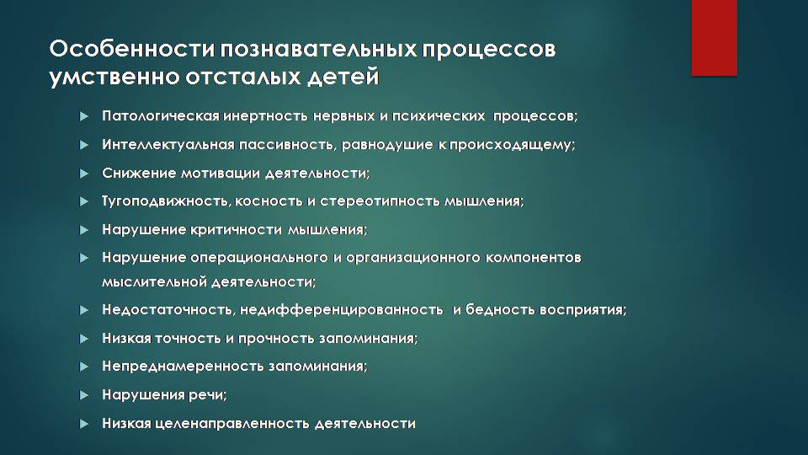



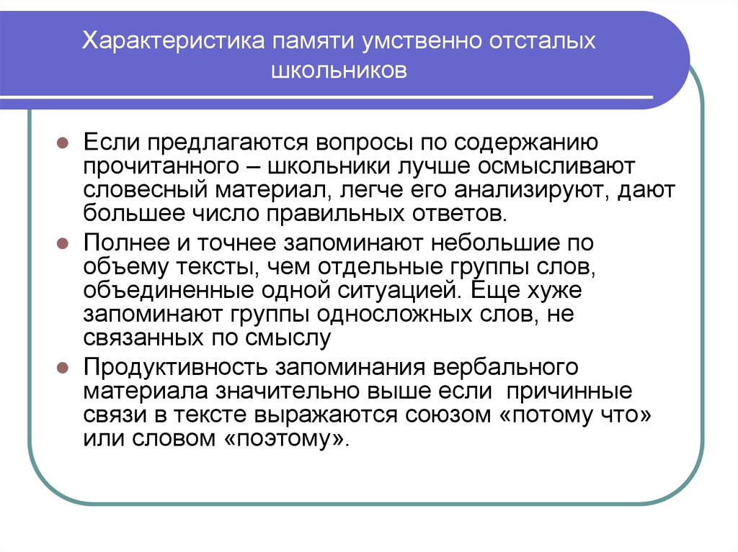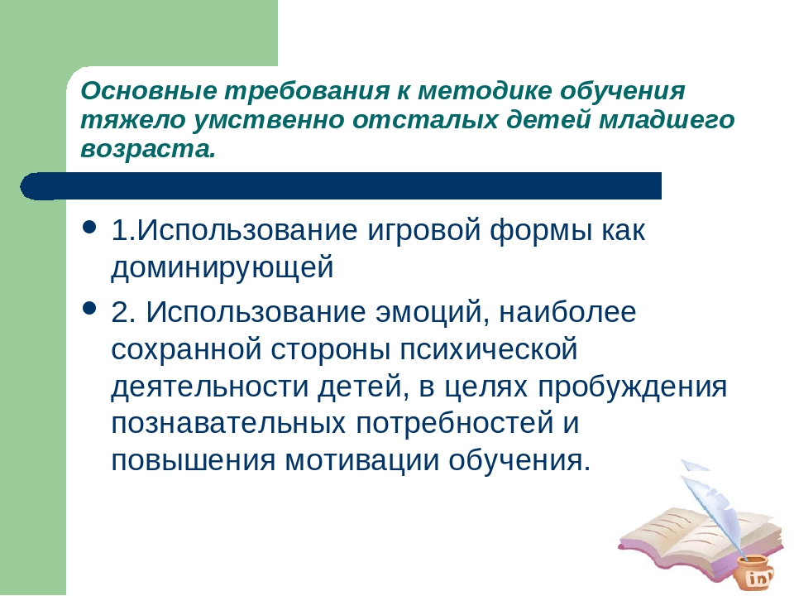

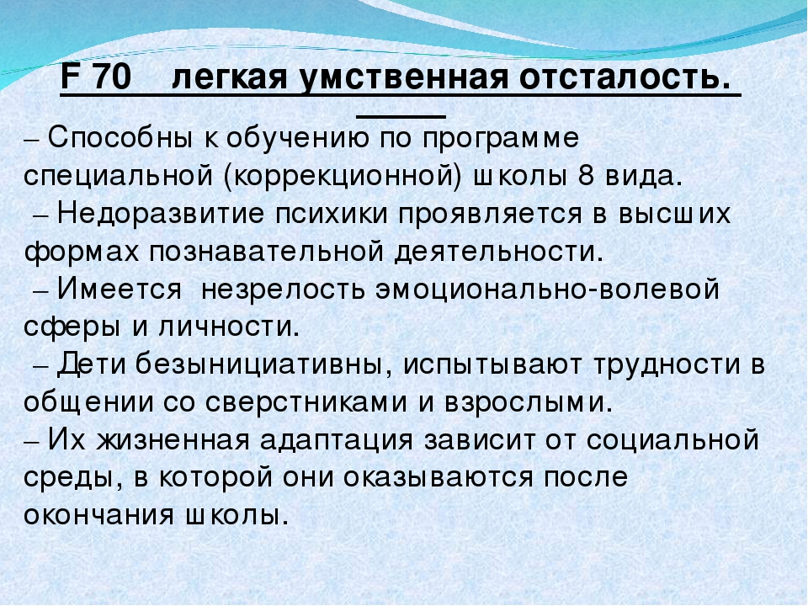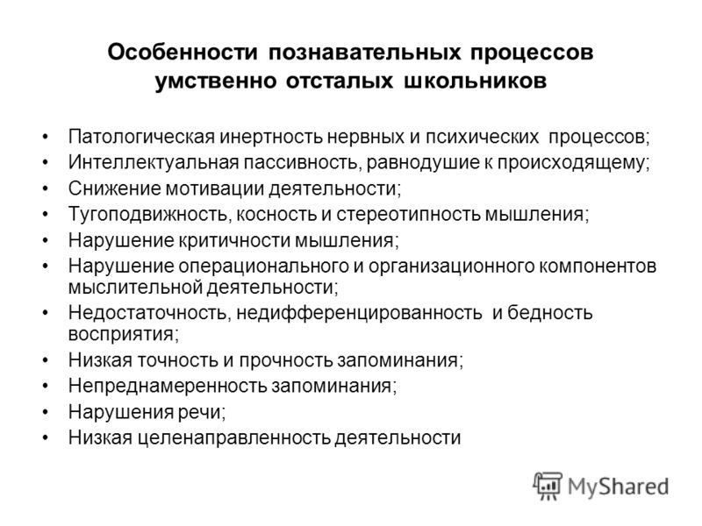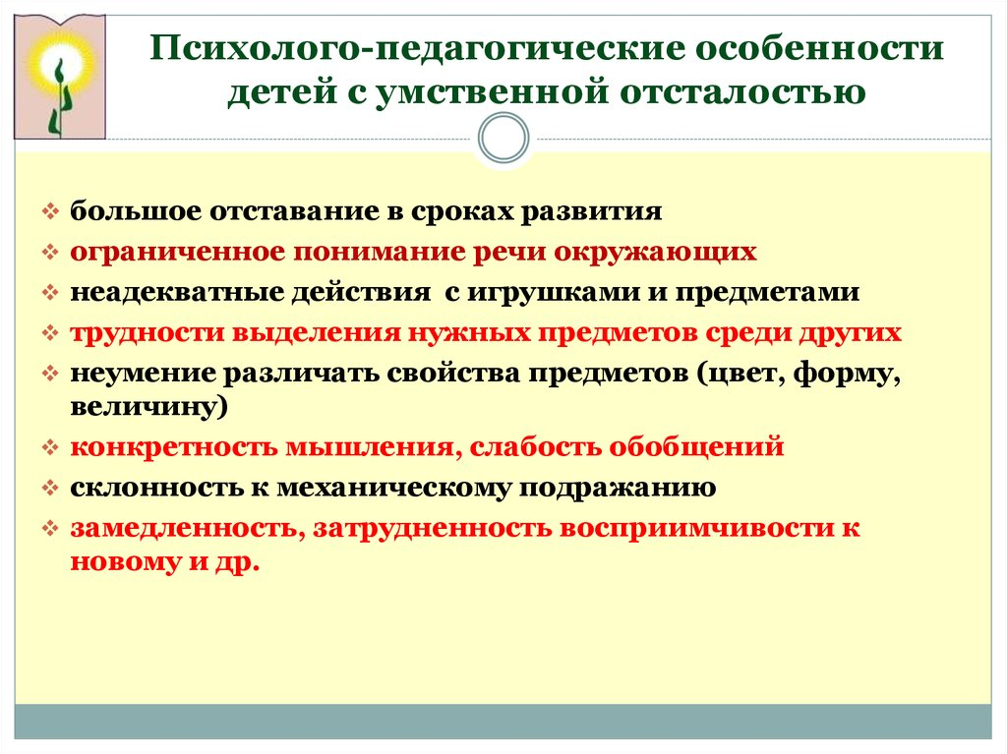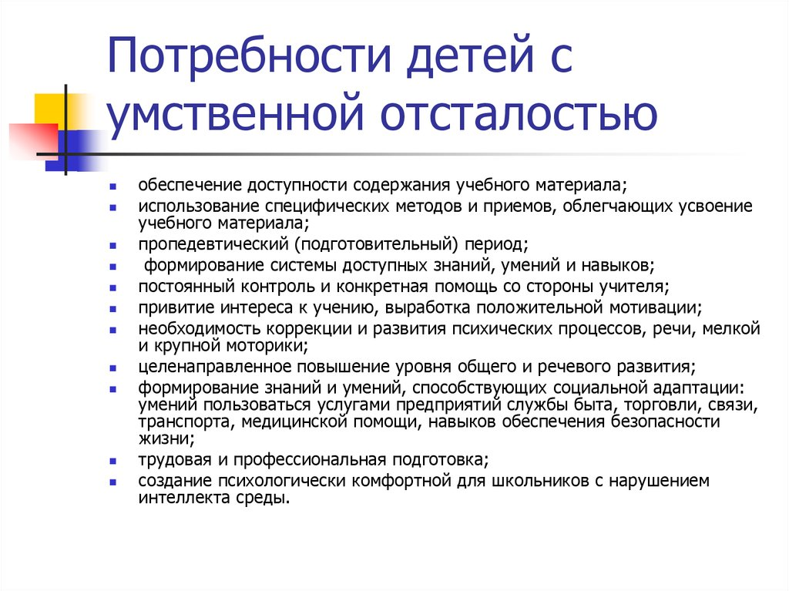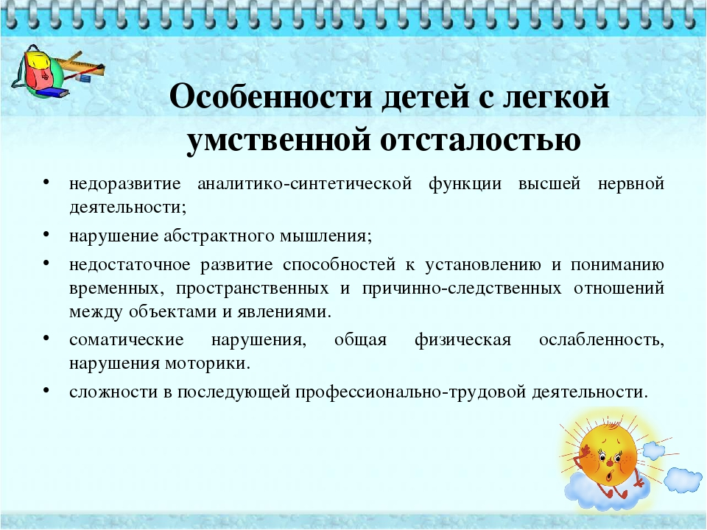

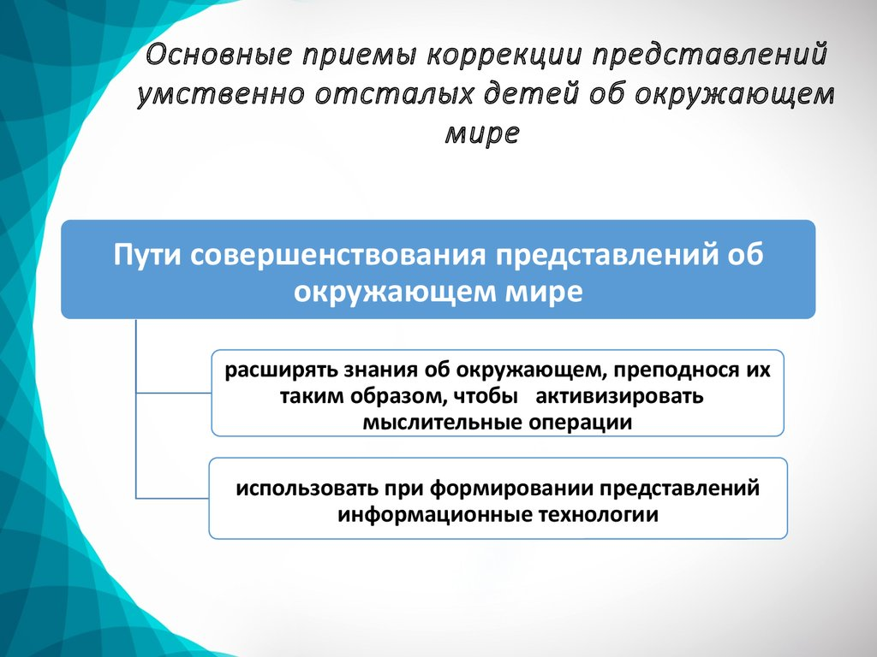

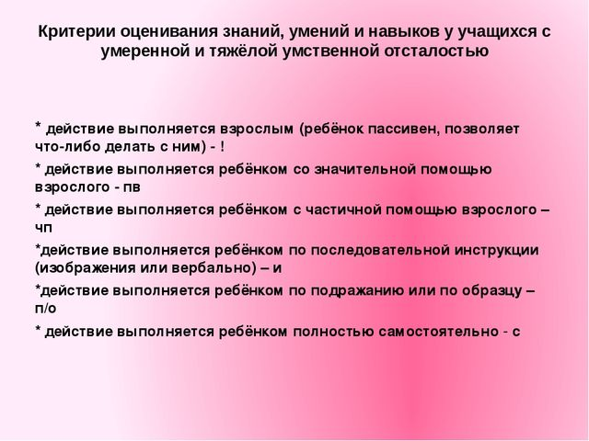

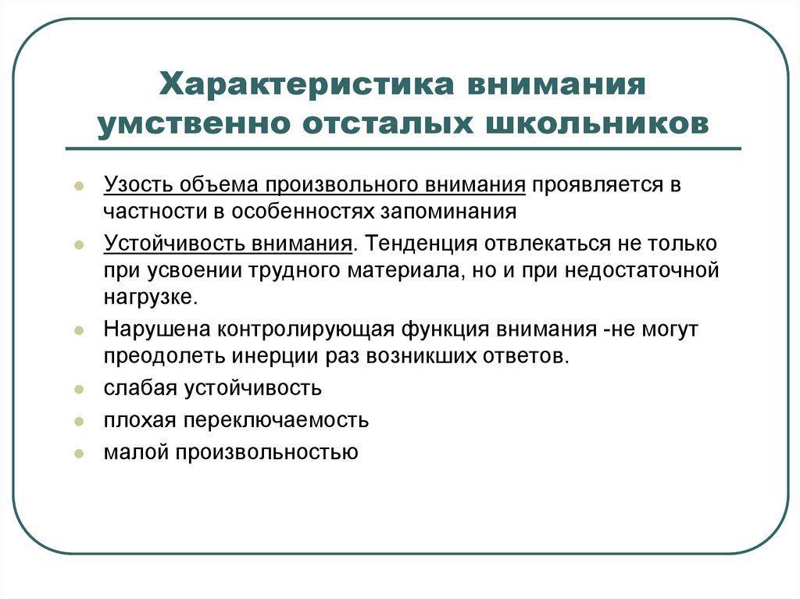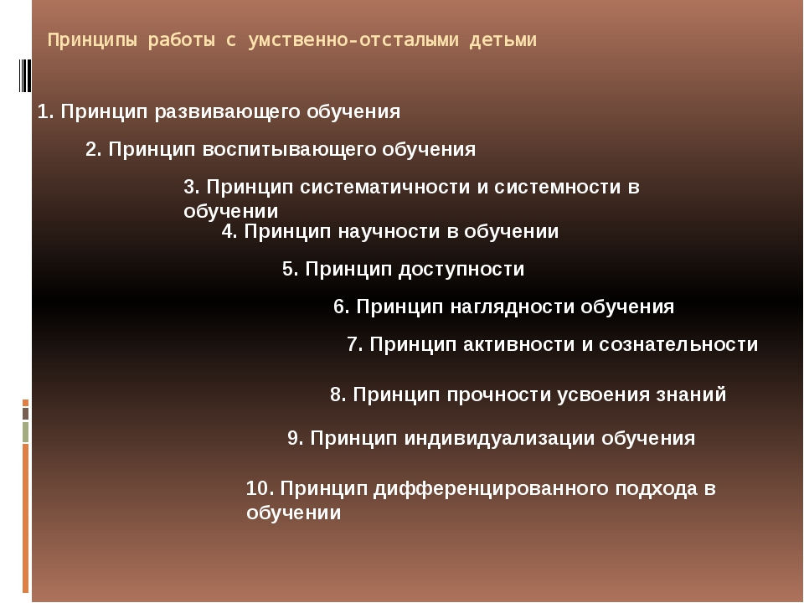

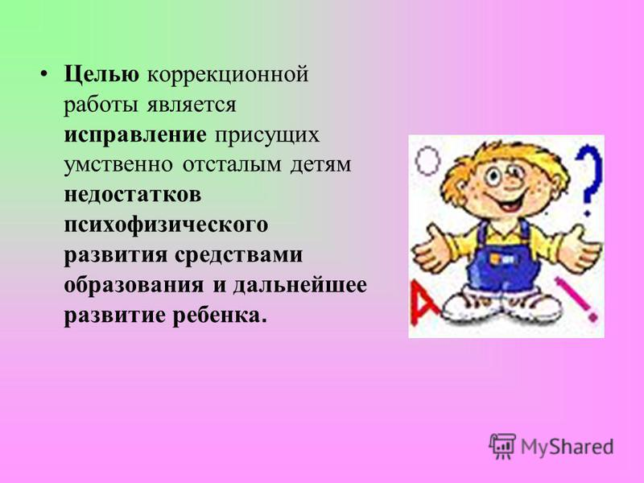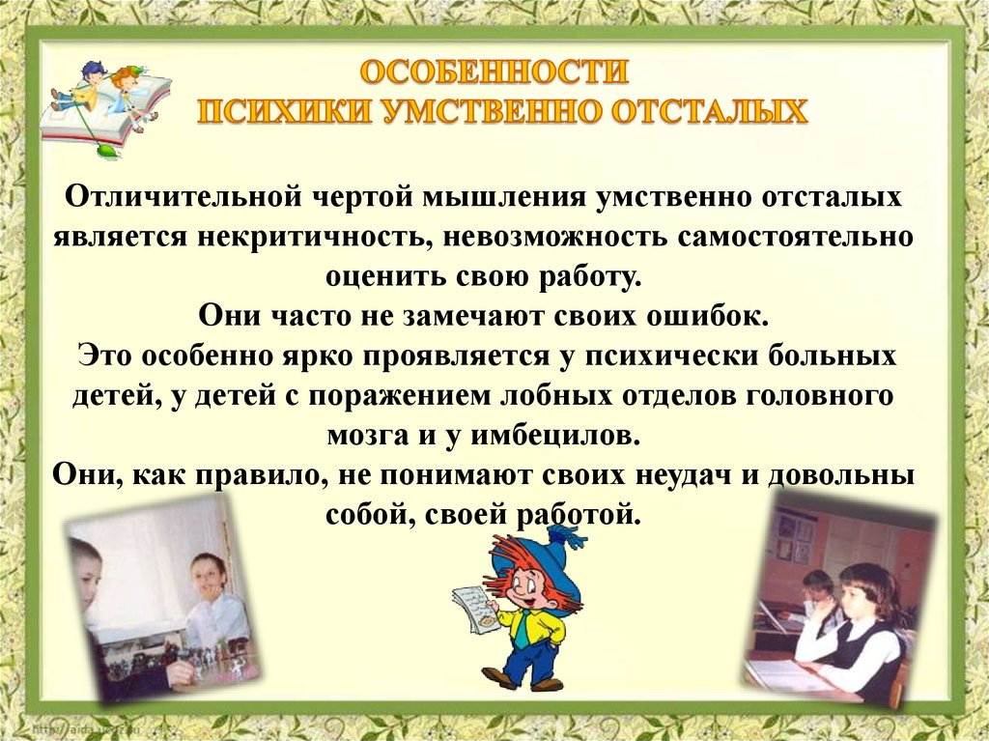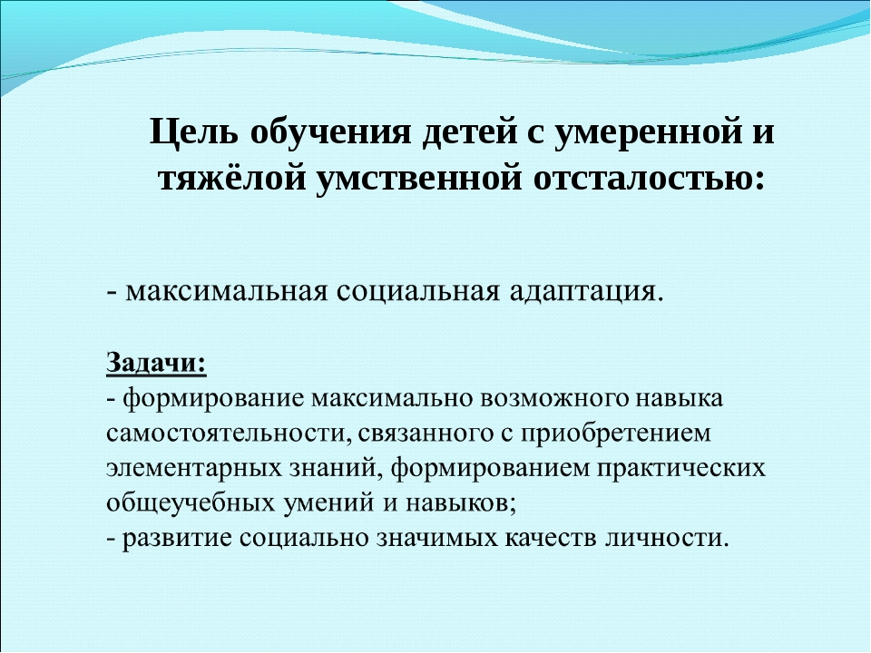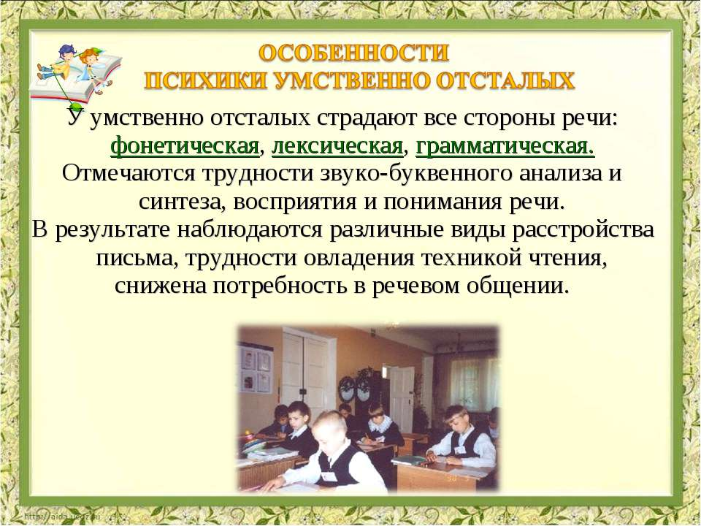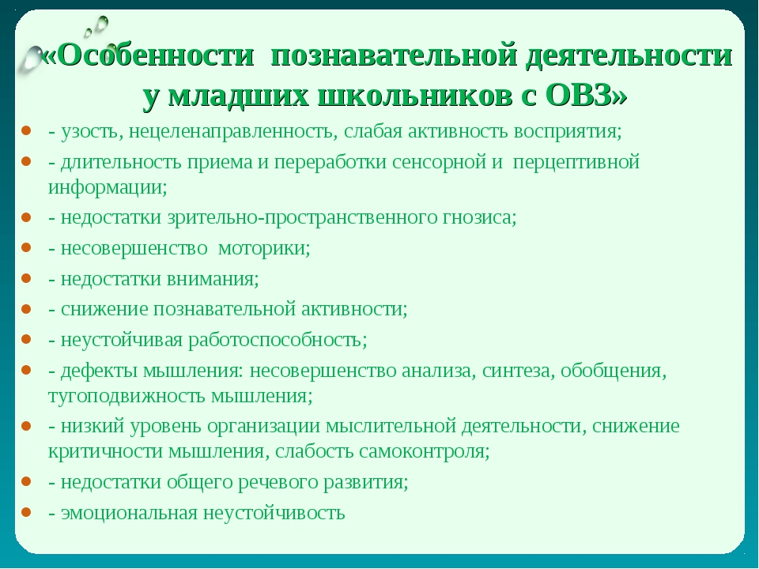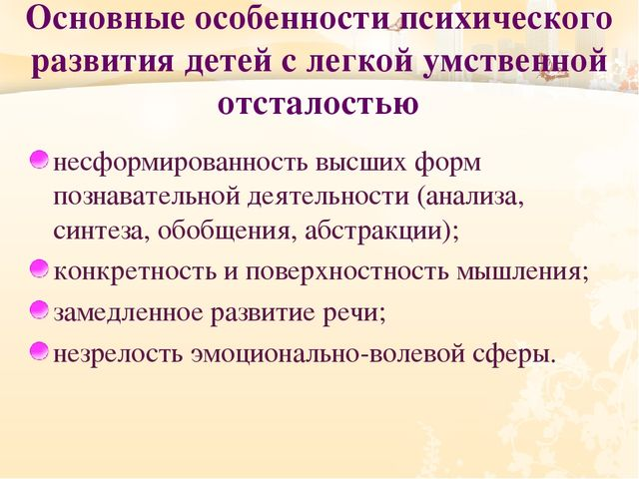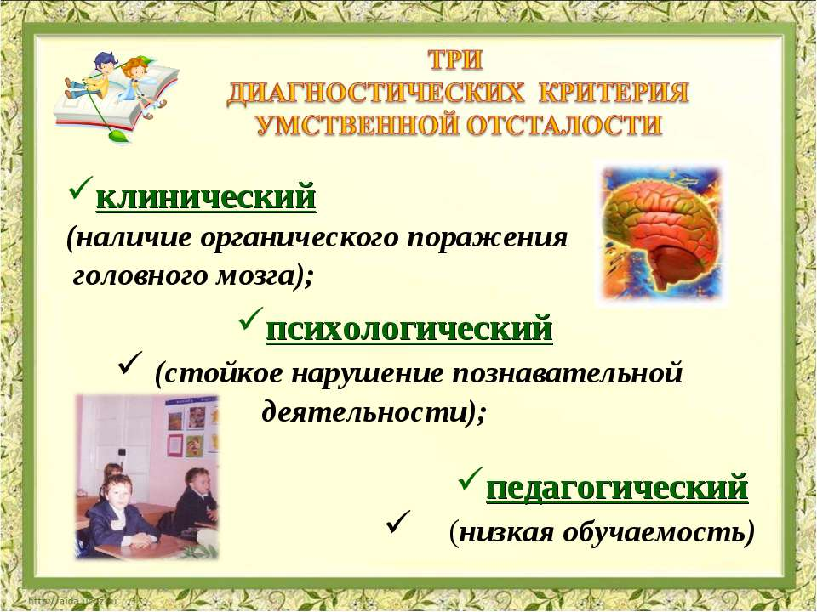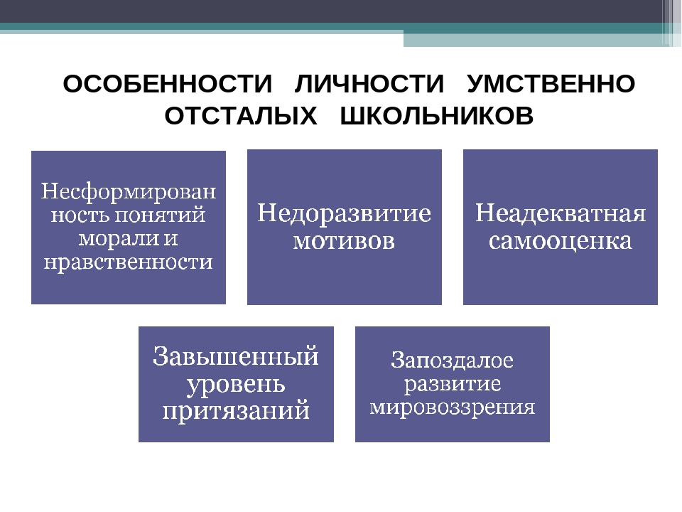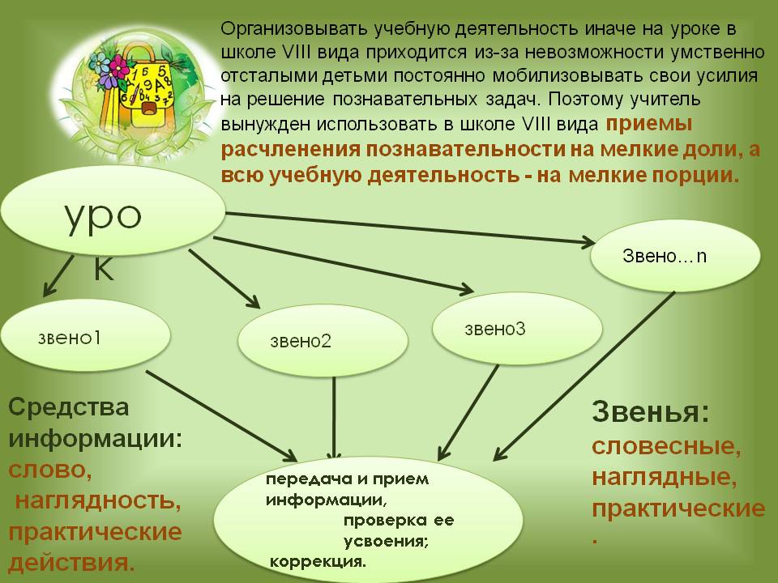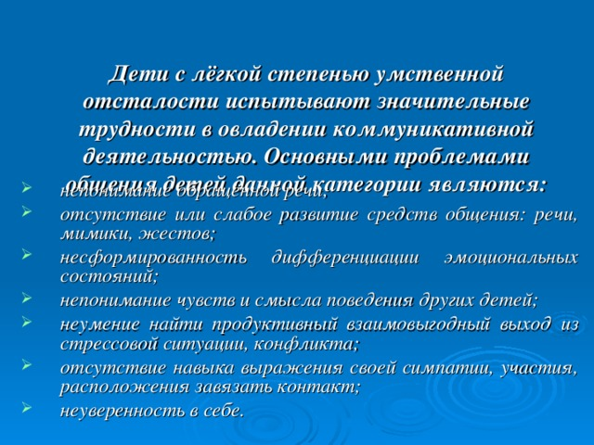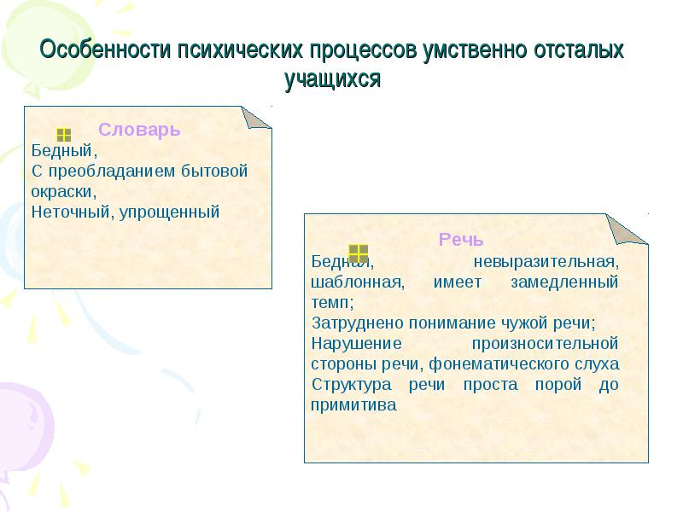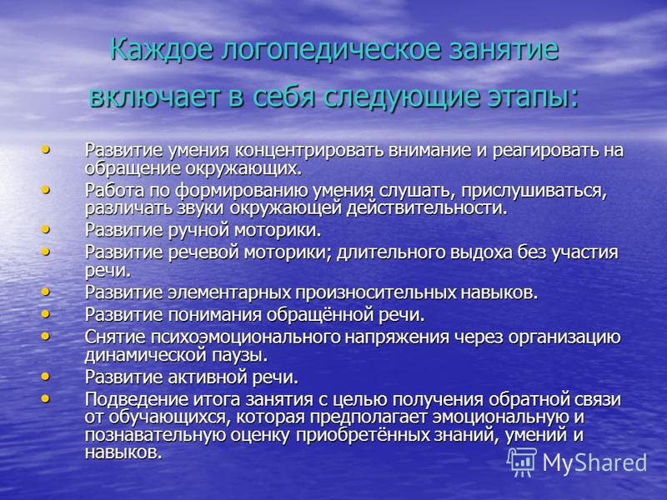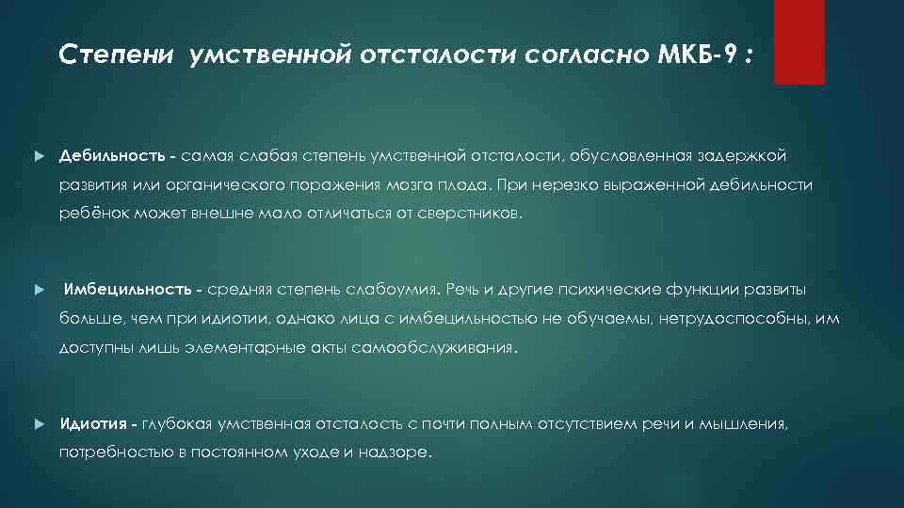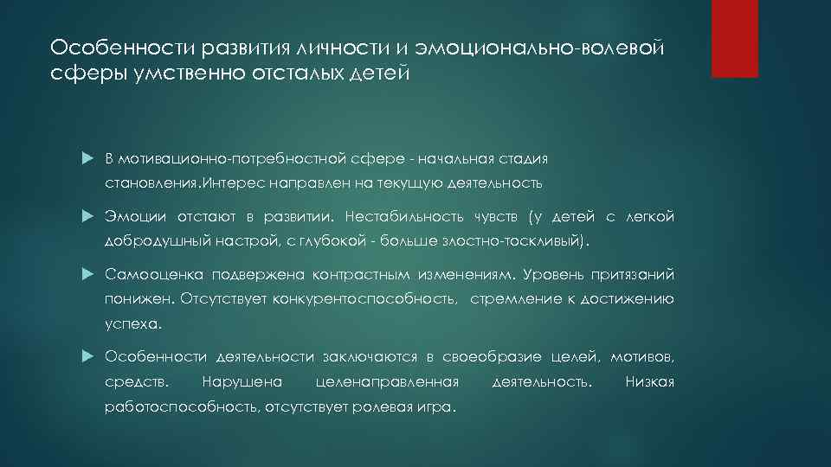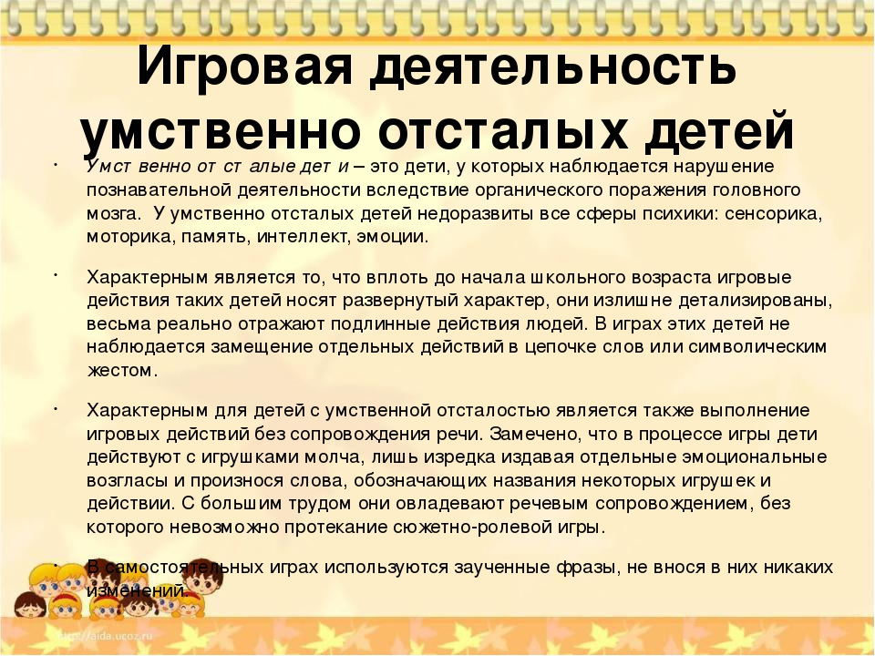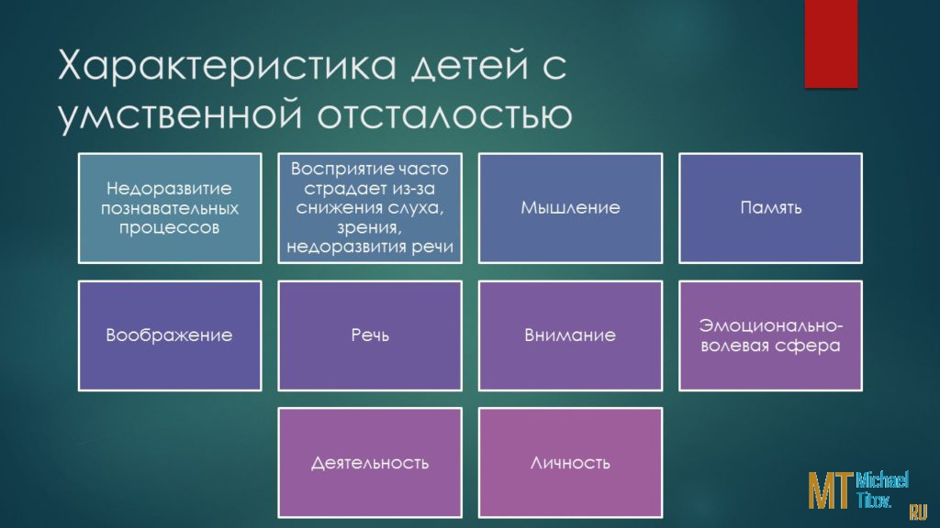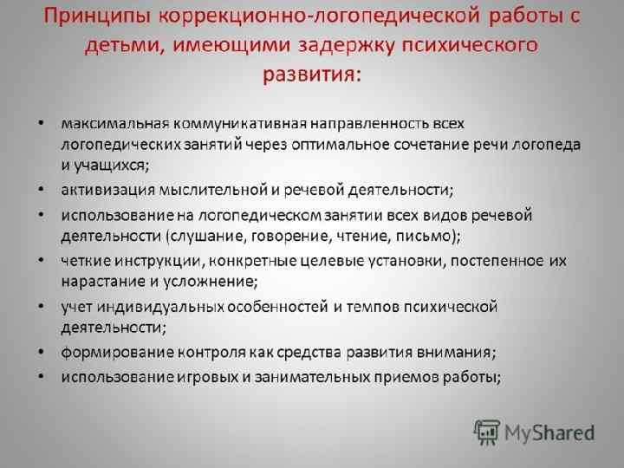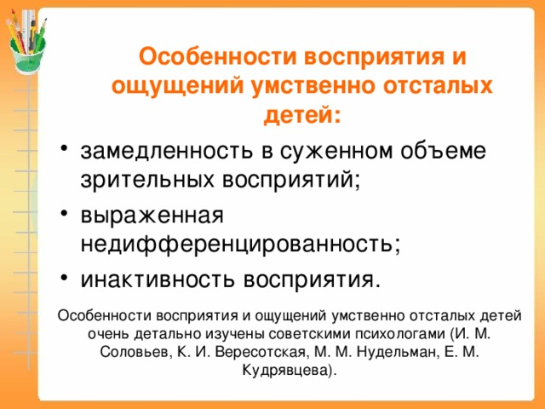

**«Формирование навыка чтения у учащихся**[**начальных классов**](https://pandia.ru/text/category/nachalmznie_klassi/)**с ОВЗ (умственно отсталые дети) через коррекционно-развивающие приемы»**

Учитель начальных классов

для учащихся с ОВЗ

**Чтение** является сложным процессом, требующим умения:

·  узнавать буквенный состав слога и слова,

·  правильно произносить слова,

·  осмысливать слова,

·  устанавливать связь с другими словами,

·  интонационно верно передавать смысл читаемого.

Ребенок с проблемами в развитии в процессе овладения чтением проходит те же ступени, что учащийся массовой школы. Я сравнила нормы чтения по программам ОУ и адаптированным программам для детей с ОВЗ (умственно отсталые дети). Дети с нарушением интеллекта овладевают чтением в 3 раза дольше, чем дети в норме, как показывает таблица сравнительных результатов техники чтения.

|  |  |  |
| --- | --- | --- |
| Класс | Общеобразовательная школа, слов / мин | Коррекционная школа, слов / мин |
| 1 | 40 | 10 |
| 2 | 70 | 20 |
| 3 | 90 | 30 |
| 4 | 120 | 40 |

Процесс формирования навыка чтения у умственно отсталых учащихся своеобразен. Недоразвитие [познавательной деятельности](https://pandia.ru/text/category/obrazovatelmznaya_deyatelmznostmz/) детей с нарушением интеллекта, позднее развитие речи, бедность словаря, дефектное произношение, неточное восприятие звуков речи, нарушение [фонетико-фонематического](https://pandia.ru/text/category/fonetika/) слуха, несовершенство лексико-грамматического строя, а также психопатологические особенности этих детей отрицательно сказываются на овладении ими навыком чтения.

**Полноценный навык чтения характеризуется следующими качествами:**

**1.  правильностью**

**2.  беглостью**

**3.  осознанностью**

**4.  выразительностью**

Изучив методическую литературу, я наметила основные направления и приемы работы по формированию навыка чтения учащихся, обучающихся по адаптированной программе.

Исходя из особенностей овладения техникой чтения учащимися с нарушениями интеллектуального развития, я выбрала для себя коррекционно-развивающие приемы обучения чтению.

Основу процесса чтения составляет триединство следующих психофизиологических компонентов:

1.  Зрительное восприятие графического образа слова.

2.  Воспроизведение звукового образа слова.

3.  Понимание значения слова.

**Правильность – это чтение без искажений, без ошибок.** считает, что причина ошибочного чтения у учащихся с нарушением интеллекта заключается в том, что у них нет гибкого синтеза между восприятием, произношением и осмысливанием содержания. Дети искажают те слова, смысла которых не понимают из-за слабой связи между восприятием и осмыслением.

**Приемы формирования правильности чтения.**

Для правильности чтения необходимо развивать подвижность [артикуляционного](https://pandia.ru/text/category/artikulyatciya/) аппарата. Темп зрительного восприятия текста во многом зависит от возможности речедвигательного канала. У учащихся с отклонением в развитии нарушена подвижность и координация органов артикуляции. Поэтому на уроке уже на этапе речевой зарядки я провожу 3-4 артикуляционных упражнения. Во время разминки включаю упражнения на правильное произнесение звуков, на отработку дикции, на развитие голосового аппарата (произносим медленно, умеренно, быстро). Например:

**1.  Отработка произнесения гласных звуков.**

1)Вдохнуть и произнести все гласные звуки. Сначала учащиеся тренируются хором.

Э→А→О

2) Даю сочетания:

а-у, а-о, ы-и, э-а, и-о и т. д.

**2. Тренировка в четкости произношения парных согласных по звонкости - глухости:**

В З Ж Г Б Д

↓ ↓ ↓ ↓ ↓ ↓

Ф С Ш К П Т

**2.  Тренировка в произношении согласных в сочетании с гласными:**

МА, МО, МУ, МЫ, МЭ, МИ

**3.  Чтение шепотом и медленно:**

а)Жа-жа-жа – есть иголки у ежа.

Ло-ло-ло – на улице тепло.

Му-му-му – молоко кому?

Ры-ры-ры – летают комары.

б) *Чтение тихо и умеренно*:

арка-арца арла-арча

арта-арда арса-аржа

в) *Чтение громко и уверенно*:

гарь-парь-жарь

дверь-зверь-червь

**4.  Чтение до первой ошибки.**

Ученик читает текст до первой ошибки. Кто первый заметил искажение, поднимает руку, чтобы прочитать правильно, и продолжает чтение до первой ошибки.

**Беглость чтения характеризуется определенным количеством слов, произносимых в минуту**. определяет беглость чтения как «темп, который характерен для разговорной речи»; также под беглостью понимается нормальный темп чтения, способствующий сознательному и правильному восприятию содержания текста. Беглость чтения, по мнению некоторых авторов, не является самоцелью, но поскольку от нее зависят и другие качества чтения, надо добиваться оптимального темпа чтения.

Беглость чтения во многом зависит от уровня зрительной памяти. Существуют упражнения, направленные на внимание к зрительному образу слова, на совершенствование способа и темпа чтения. Для развития у учащихся зоркости к буквенной стороне слова можно проводить тренировочные упражнения. Материалом для этих упражнений служат изучаемые слова, предложения, подбираемые из текста.

Например, я использую следующие упражнения:

**1.  «Фотографирование» картины.**

Учащиеся должны запомнить картинку за 1 – 10 секунд. В начале даются предметные, затем сюжетные.

**2.  «Фотографирование» карточек с буквами, слогами, словами.**

Какая буква лишняя? Слог?

а) а, у, р, о, ы ;

б) ма, ра, ла, ны ;

**3.  Запомни ряд букв.**

Дается буквенный ряд, написанный на карточке. Попросить повторить в той же последовательности эти буквы. Затем увеличить ряд на одну букву.

**4. Найди слова.**

Среди строчек с буквами спрятались целые слова. Нужно их найти и подчеркнуть.

|  |
| --- |
| рюклбюс**радость**уфркнп  бсолнцетргщоцэкинозгу  чклернопттелевизорччяг  щшгцкпстулрсеамтоджко |

**Большое значение для беглого чтения имеет объем поля чтения. Упражнения в чтении различных слов, предложений, небольших абзацев развивают не только внимание к слову, его правильное восприятие, но и способствуют расширению поля чтения ученика и вместе с тем улучшению памяти и внимания. У учащихся с отклонениями в развитии поле чтения остается равным 1-2 буквам, что препятствует переходу к слитному синтетическому чтению.**

**Для увеличения поля чтения я использую следующие таблицы и упражнения:**

**1.  Таблицы с фиксацией зрения на средней линии (ряда чисел).**

**Данное упражнение способствует развитию у детей бокового зрения, что увеличивает объем ясного видения и расширяет поле чтения.**

**Вначале читаются слоги, записанные пирамидкой. Нужно смотреть на среднюю линию, а боковым зрением смотреть на буквы и читать слоги сверху вниз.**

|  |  |  |  |
| --- | --- | --- | --- |
| |  | | --- | |  | | https://pandia.ru/text/80/324/images/image001_42.gif |   **СО КИ**  **ЗИ МА**  **ВА ЗА** | **ТА 1 ТЯ**  **КИ 2 КЫ**  **МУ 3 МЮ**  **ТЕ 4 ТЭ**  **ВЁ 5 ВО** |

**2.  Словесные столбики.**

**Я быстро открываю и закрываю слова, состоящие из четырех букв, а ученик читает до тех пор, пока не будет схватывать слово за мгновение. Затем ученику даются карточки со словами из большого количества букв. Упражнения продолжаются до тех пор, пока ученик не научился читать слова, состоящие из десяти букв.**

**Например,**

**ОТЕЦ, ПОЛЕ (4 буквы);**

**ГОРОД, АДРЕС (5);**

**ВОРОНА, СИРЕНЬ (6);**

**БОТИНКИ, КОРЗИНА (7);**

**КАРАНДАШ, ВОЛЕЙБОЛ (8);**

**СМОРОДИНА, КРОХОТНЫЙ (9);**

**СКВОРЕЧНИК, КОЛИЧЕСТВО (10).**

**3.  Чтение с закладкой.**

**→**

**Подпись: УНикиты окуни.**

**Закладка двигается не под строкой, а по строке, закрывая уже прочитанный слог слева от читаемого. Это исключает мимолетную**[**регрессию**](https://pandia.ru/text/category/regressiya/)**, ускоряет чтение, но не помогает восприятию текста.**

**4.  Чтение «**[**буксир**](https://pandia.ru/text/category/buksir/)**»**

**Оно служит для развития скорости и гибкости.**

**5.  Чтение с использованием дидактической игры «Найди слово»**

**На карточке в произвольном порядке и разным шрифтом напечатаны слова на различные темы. Детям предлагаются задания: Найди…**

**·  Слова на указанную тему, например: ягоды, овощи и т. д.**

**·  Слово, названное учителем**

**·  Слова, начинающиеся на определенную букву**

**Совершенствование техники чтения вслух – лучший фундамент совершенствования техники чтения про себя. Этому нужно уделять большое внимание.**

**На уроках я систематически использую следующие приемы:**

**1.  Жужжащее чтение. (методика )**

**Это чтение, когда все ученики читают одновременно вслух или вполголоса, чтобы не мешать товарищам, каждый со своей скоростью. Время тренажа – 5 минут.**

**2.  Ежеурочные пятиминутки чтения. (методика )**

**У каждого ребенка на парте лежит книга. Любой урок – будь то чтение, пение, рисование, математика – начинается с того, что дети читают книгу в течение 5 минут, а дальше идет обычный урок.**

**3.  Упражнение «Кто быстрее?»**

**В словах, рассыпанных на паласе или на парте, найдите предложение написанное на доске.**

**4.  Самый внимательный (3 варианта)**

**·  1 вариант – я читаю любое предложение на странице и продолжаю читать до тех пор, пока кто-либо из детей не найдет «читаемое место». Этот ученик продолжает читать до конца предложения.**

**·  2 вариант – я даю задание, найти предложенное слово на указанной странице**

**·  3 вариант – я предлагаю детям на указанной странице найти самое длинное слово или самое короткое.**

**Осознанность чтения проявляется в умении ребенка ясно, глубоко понять содержание текста. Это умение слагается из понимания смысла как отдельных слов и выражений, так и всего произведения в целом.**

**Общая интеллектуальная недостаточность и недоразвитие речи приводят к нарушению сознательности чтения. Дети с нарушением интеллекта с трудом устанавливают причинную зависимость явлений, их последовательность. Учащиеся оказываются не в состоянии без помощи взрослого понять мотивы поступков действующих лиц, основную мысль произведения.**

**Все это свидетельствует о том, что нарушение мыслительных операций ограничивает возможности умственно отсталых школьников в овладении навыком сознательного чтения в большей степени, чем любым другим его качеством.**

**Основными задами обучения чтению по адаптированной программе является:**

**-  научить детей читать доступный их пониманию текст вслух и про себя;**

**-  осмысленно воспринимать прочитанное.**

**Усвоение содержания читаемого осуществляется в процессе анализа произведений. При этом важна система работы по установлению причинно-следственных связей и закономерностей, т. к. этот**[**вид деятельности**](https://pandia.ru/text/category/vidi_deyatelmznosti/)**имеет важное коррекционное значение.**

**Паскаль сказал: «Мы ничего не поймем, если будем читать слишком быстро или слишком медленно».**

**Приемы формирования осознанности чтения:**

**1.  Чтение в парах, групповое чтение.**

**2.  Предварительное, послоговое прочтение сложных слов**

**3.  Составление вопросов к тексту**

**4.  Упражнение «Контрольное предложение».**

**После чтения рассказа предлагается контрольное предложение, которое либо согласуется со смыслом рассказа, либо противоречит ему. Дети должны определить соответствие предложения смыслу текста.**

**Наряду с осознанностью у учащихся необходимо развивать смысловую догадку –**[**антиципацию**](https://pandia.ru/text/category/antitcipatciya/)**. Это умение предвидеть следующую букву или слог.**

**Развитию антиципации у умственно отсталых детей способствуют следующие упражнения:**

**1.  Чтение двухсложных слов с пропущенной буквой.**

**И РА**

**Г РЯ**

**М ША**

**2.  Чтение двухсложных слов с двумя пропущенными буквами.**

**З\_М\_К**

**М Р З**

**3.  Определение главной мысли текста по заголовку**

**По иллюстрациям к тексту определить его содержание.**

**Работа над содержанием прочитанного помогает исправить недостатки образного восприятия, активизировать словарь учащихся, в той или иной степени устранить нарушения монологической речи, совершенствовать словесную систему мышления.**

**Выразительность чтения – это качество громкого чтения, проявляющееся в умении выделить с помощью интонации голоса: паузы, ударения и другие средства мысли и чувства, которые вложены автором в содержание произведения. При этом необходимо показать свое отношение к происходящим событиям в произведении.**

**Говоря о навыках выразительного чтения детей-олигофренов, можно отметить следующее: дети не соблюдают правильного темпа чтения, нарушают логические паузы, неправильно распределяют дыхание, голос их излишне громок, или слишком тих. В целом чтение монотонное. По мере обучения, повышение уровня правильности, беглости и сознательности чтения вызывает в свою очередь улучшение выразительности чтения.**

**С выразительностью чтения учащихся знакомят в 1-2 классах. К концу**[**1 класса**](https://pandia.ru/text/category/1_klass/)**учащиеся с ОВЗ (умственно отсталые дети) должны соблюдать**[**синтаксические**](https://pandia.ru/text/category/sintaksis/)**паузы, понижать тон голоса в конце предложения. Во**[**2 классе**](https://pandia.ru/text/category/2_klass/)**дети начинают работать с логическим ударением. Систематическое формирование выразительного чтения начинается в**[**3 классе**](https://pandia.ru/text/category/3_klass/)**с перехода на чтение целыми словами.**

**Приемы формирования выразительности чтения.**

**1.  Ведущим приемом формирования выразительного чтения является подражание образцу чтения учителя. (детям с интеллектуальной недостаточностью важно не только слушать текст, но и видеть мимику, жесты читающего)**

**2.  Хоровое чтение. Необходимо для отработки умений регулировать силу голоса, воспроизводить мелодику и темп речи учителя.**

**3.  Чтение по ролям.**

**4.  Драматизация текста.**

**5.  Упражнение над интонацией. Ученик должен произнести одно и то же предложение с различной интонацией.**

**6.  Упражнение «Логическое ударение» с вопросом-помощником.**

**Таким образом, управлять процессом формирования навыка чтения можно при соблюдении следующих условий:**

**1.  Необходимо опираться на развитие таких важнейших психических процессов, как восприятие, память, мышление.**

**2.  Навык чтения значительно укрепляется, совершенствуется, если параллельно с ним развиваются и другие виды речевой деятельности: аудирование, говорение, письмо.**

**Занятия по чтению необходимо строить так, чтобы содержание, формы и методы работы на уроке формировали у учащихся положительную мотивацию, интерес к чтению и книге вообще.**

## Особенности овладения навыком чтения умственно отсталыми школьниками

[[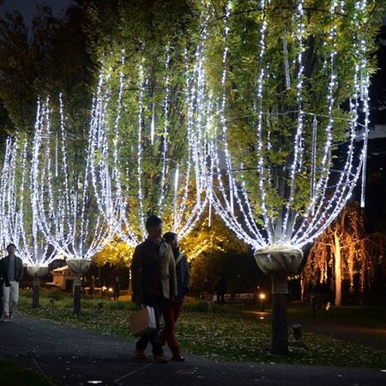](https://an.yandex.ru/count/4Vd43Ft9rAu50Em1CG7awri00000EBBW6K02I09Wl0Xe172-fA-W2u01dlFR-W680OxwhgKma074_j2lB9W1afplzYcW0TYOfAyig07kc-_sARW1dkohl1Z00GBO0VIjuWhW0Q2SWmRe0R81-07OYzw-0OW21Q02pekM0ha2ILlhTffDw3_m0klahQ4B-0A2W820W81Xi0C4i0G1k0J_0UW4l3du18NtDuW5XVSta0N8sZsW1TlZ4AW5Z9mEi0MCd0wu1OxO3y05mBnjo0N0wXlG1OMp1k05MF050PW6WD2iymwW1bwe1bx91X5aRzbevc-6qGQ97vJ2kyIFKDa60000m5C0002f1r8wZ9qw7CbTi0U0W90am0UmmlhR3z070k07XWg020hG2BgAW870a802u0ZdXOi1W0e1mGe00000003mFzWA0k0AeC8U-0h0_1M82mgg2n2tpy0rKZe003GstIUSUWK0m0k0emN82u3Kam7P2r8wZ9qw7CbTw0k5zpVm2mk83DYBthu1w0mFc0skaBS1u0q2yWq0-Wq0WWu0YGu00000003mFv0Em8Gzc0wHoBtBZStvjuO1e0x0X3sm3W6X3m0000000F0_g0_IzE26xOR7v5tP3xW1Vk6g2U8_u0y1W12hZAeA?stat-id=5&test-tag=426610540968961&format-type=31&banner-test-tags=eyI1OTU1NTI2NTYyIjoiNDI2NjEwNTExNjA5ODU2In0%3D&)Яндекс.ДиректСадово парковые светильникиservice.beautyled.ru](https://an.yandex.ru/count/4Vd43Ft9rAu50Em1CG7awri00000EBBW6K02I09Wl0Xe172-fA-W2u01dlFR-W680OxwhgKma074_j2lB9W1afplzYcW0TYOfAyig07kc-_sARW1dkohl1Z00GBO0VIjuWhW0Q2SWmRe0R81-07OYzw-0OW21Q02pekM0ha2ILlhTffDw3_m0klahQ4B-0A2W820W81Xi0C4i0G1k0J_0UW4l3du18NtDuW5XVSta0N8sZsW1TlZ4AW5Z9mEi0MCd0wu1OxO3y05mBnjo0N0wXlG1OMp1k05MF050PW6WD2iymwW1bwe1bx91X5aRzbevc-6qGQ97vJ2kyIFKDa60000m5C0002f1r8wZ9qw7CbTi0U0W90am0UmmlhR3z070k07XWg020hG2BgAW870a802u0ZdXOi1W0e1mGe00000003mFzWA0k0AeC8U-0h0_1M82mgg2n2tpy0rKZe003GstIUSUWK0m0k0emN82u3Kam7P2r8wZ9qw7CbTw0k5zpVm2mk83DYBthu1w0mFc0skaBS1u0q2yWq0-Wq0WWu0YGu00000003mFv0Em8Gzc0wHoBtBZStvjuO1e0x0X3sm3W6X3m0000000F0_g0_IzE26xOR7v5tP3xW1Vk6g2U8_u0y1W12hZAeA?stat-id=5&test-tag=426610540968961&format-type=31&banner-test-tags=eyI1OTU1NTI2NTYyIjoiNDI2NjEwNTExNjA5ODU2In0%3D&)

[[](https://an.yandex.ru/count/UzOCZFRxuou50Fq1CGBawri00000EBBW6K02I09Wl0Xe173-hV_n0e01cURs-GU80VVzYBOja06Gxl64C9W1Z9-lrI-W0PRkyOGmg064dw_LBxW1YDU8mXV00GBO0PomZXBW0V2WWnBe0Ipu0G680WIW0hAsanQv0abRwtQQJUW_y0BR_Qd61_W2We20W820OO03dyNWcWI80xErxjC7c0FjLR031B040RW4_m7e1CcN0VW4wEOHY0NevX6G1TJf4g05qgi5g0MkmmIm1Qx31BW5qEG4m0MhcXF81O3n1D05suG2u0LYy0K1c0QcZDsJ0g06NgW6Nia64MHlsMZcRuRH1eaVbCAxn8zGsGO00030Km000907VAa7KZg8hN0SoLsm1u20a2J01x32-jiFq0S2u0U62e082j08keg0WO2GW0BW29dRYGk02W712W0000000F0_s0e2u0g0YNhu2i3y5OWB2AeB4C4KoV9IEW00mxhg9vnw1G302u2Z1SWBWDIJ0TaBKZg8hN0SoLte2woZ4F0B2uWCekRVlW7e30-O3OQ3iW7W3GBo3G3w3G223W293W0000000F0_a0x0X3sO3f78lSkDpVctXW6W3i24FR0E0Q4F00000000y3-e3zBqiE3EZSVaNTaFyiG57C9Txp_W3m604EQio0y0?stat-id=4&test-tag=426610540968961&format-type=31&banner-test-tags=eyI2NDQ3NTc3OTkyIjoiNDI2NjEwNTExNjA5ODU2In0%3D&)Яндекс.ДиректНовогодние сладости Оптом - Акция!mistershoko-opt.ru](https://an.yandex.ru/count/UzOCZFRxuou50Fq1CGBawri00000EBBW6K02I09Wl0Xe173-hV_n0e01cURs-GU80VVzYBOja06Gxl64C9W1Z9-lrI-W0PRkyOGmg064dw_LBxW1YDU8mXV00GBO0PomZXBW0V2WWnBe0Ipu0G680WIW0hAsanQv0abRwtQQJUW_y0BR_Qd61_W2We20W820OO03dyNWcWI80xErxjC7c0FjLR031B040RW4_m7e1CcN0VW4wEOHY0NevX6G1TJf4g05qgi5g0MkmmIm1Qx31BW5qEG4m0MhcXF81O3n1D05suG2u0LYy0K1c0QcZDsJ0g06NgW6Nia64MHlsMZcRuRH1eaVbCAxn8zGsGO00030Km000907VAa7KZg8hN0SoLsm1u20a2J01x32-jiFq0S2u0U62e082j08keg0WO2GW0BW29dRYGk02W712W0000000F0_s0e2u0g0YNhu2i3y5OWB2AeB4C4KoV9IEW00mxhg9vnw1G302u2Z1SWBWDIJ0TaBKZg8hN0SoLte2woZ4F0B2uWCekRVlW7e30-O3OQ3iW7W3GBo3G3w3G223W293W0000000F0_a0x0X3sO3f78lSkDpVctXW6W3i24FR0E0Q4F00000000y3-e3zBqiE3EZSVaNTaFyiG57C9Txp_W3m604EQio0y0?stat-id=4&test-tag=426610540968961&format-type=31&banner-test-tags=eyI2NDQ3NTc3OTkyIjoiNDI2NjEwNTExNjA5ODU2In0%3D&)

Полноценный навык чтения характеризуется следующими качествами: правильностью, беглостью, выразительностью и осознанностью. Процесс формирования каждого качества у умственно отсталых учащихся достаточно своеобразен. Своеобразие проявляется уже в период обучения грамоте: дети медленно напоминают буквы, смешивают сходные по начертанию графемы, недостаточно быстро соотносят звук с буквой, длительное время не могут перейти с побуквенного чтения на слоговое, искажают звуковой состав слов, испытывают большие трудности в соотнесении прочитанного слова с предметом, действием, признаком.

В связи с тем, что контингент класса специальной (коррекционной) школы неоднороден по характеру и степени сенсорной, речевой и интеллектуальной недостаточности, дети в процессе обучения чтению оказываются на разных этапах овладения этим навыком, что создает дополнительные трудности для фронтальной работы. Так, во 2-м классе некоторые ученики уже могут читать слитно отдельные, простые по структуре слова. Но большинство детей только осваивает слоговое чтение. Есть и такие учащиеся (6,6%), которые продолжают сохранять побуквенное чтение. Более того, встречаются дети (1,6%), не усвоившие даже всех букв.[1;94] Такая же разнородность в уровнях овладения навыком чтения сохраняется и в старших классах: среди учащихся пятого года обучения 20% читают уже бегло, 58% -- целыми словами, 22% -- по слогам.

По мере усложнения программных требований к технике чтения возникает ряд новых трудностей. Умственно отсталые учащиеся очень медленно накапливают слоговые образы. Это связано не столько с недостаточно быстрым соотнесением звуков и букв, смешением их, затруднениями в слиянии одного звука с другим (эти недостатки в какой-то степени преодолеваются еще в 1-м классе), сколько с тем, что дети не понимают обобщенного слогового образа и стараются механически заучивать каждый слог в отдельности.

Характерные для умственно отсталых детей косность, привязанность к какому-либо одному способу действия мешает им при переходе от аналитических приемов чтения к синтетическим (от слогов к целым словам). В результате школьники, начав читать по слогам, с трудом переключаются на чтение целыми словами даже хорошо знакомых и усвоенных лексем. И наоборот, сразу прочитав первое слово, пытаются так же быстро прочитать и следующее, но, как правило, ошибаются.

Развитие беглости чтения тормозится еще и тем, что поле зрения у умственно отсталых детей ограниченное. Они обычно видят только ту букву (тот слог), на которую в данный момент направлен их взгляд. Кроме того, такие дети длительное время не могут пользоваться смысловой догадкой, что связано с их основным дефектом -- интеллектуальной недостаточностью.

Беглость чтения -- качественно новый этап этого процесса, когда скорость восприятия текста возрастает настолько, что понимание опережает по времени произнесение. У учеников массовой школы беглость чтения развивается довольно быстро и в основном равномерно: в 1-м классе они читают со скоростью 30--40 слов в минуту, к концу 2-го класса количество читаемых слов за ту же единицу времени увеличивается до 70, а к 3-му классу -- до 90. К 5-му классу скорость чтения достигает темпа чтения взрослого человека -- 120--150 слов в минуту (при достаточно выразительном чтении вслух). [1; 99]

У умственно отсталых школьников в связи с затруднениями в осмыслении текста, бедностью речевого запаса, замедленностью образования смысловой догадки и узостью поля зрения темп чтения примерно в два раза медленнее, чем у нормальных детей. При этом наблюдается значительная амплитуда колебания скорости чтения у отдельных учащихся. При этом темп чтения у умственно отсталых детей в большей степени, чем у учащихся массовой школы, зависит от информационной, лексической и структурной сложности текста. Чем сложнее текст, тем медленнее читают дети. Однако в группе слабых чтецов, по данным Н.К. Сорокиной, большого разрыва в темпе чтения не наблюдается. Вероятно, такие учащиеся реализуют только техническую сторону чтения без смысловой обработки текста. Показателен и тот факт, что даже школьники 8-го класса медленно и неравномерно наращивают темп чтения относительно сложных текстов.

Недостаточность звукового анализа и синтеза, нарушение произносительной стороны речи, слабость зрительного восприятия, пониженные работоспособность и внимание, бедность словаря и несовершенство грамматического строя речи, затруднения в понимании логических связей -- все это приводит к тому, что умственно отсталые дети читают текст со значительными искажениями: пропускают, переставляют, заменяют буквы, слоги, сливают конец одного слова и начало второго, теряют строку и др. Ошибки, нарушающие правильность чтения, единичные для учеников массовой школы, оказываются многочисленными, типичными для учеников специальной (коррекционной) школы и представляют собой явление довольно стойкое, которое сохраняется даже в старших классах и тормозит развитие навыка беглого чтения.

Если говорить о навыках выразительного чтения, то здесь можно отметить следующее: в первые годы обучения дети не соблюдают правильный темп чтения, нарушают логические паузы, неправильно распределяют дыхание. Характерны или излишне громкое чтение, или излишне тихое. В целом же оно отличается монотонностью. По мере повышения уровня беглости и сознательности чтения улучшается и его выразительность. При этом, как и дети с нормальным интеллектом, многие учащиеся обладают неплохими способностями к выразительному чтению.

Общая умственная недостаточность и недоразвитие речи приводят к нарушению осознанности чтения.

В исследовании В.Я. Василевской подробно анализируются трудности, которые испытывают умственно отсталые школьники младших классов при осмыслении текста. Дети с трудом устанавливают причинную зависимость явлений, их последовательность; оказывают не в состоянии без помощи взрослого понять мотивы поступков действующих лиц, основную мысль произведения. Особенно резко эти недостатки проявляются в тех случаях, когда наблюдается несоответствие между конкретными фактами, описываемыми в произведении, и внутренним смыслом происходящего. Даже имеющийся у детей опыт не всегда помогает правильному усвоению содержания произведения. Нередко из-за совпадения внешне сходных моментов (название текста, одинаковые имена героев и др.) активизируются случайные ассоциации. В результате фрагмент текста «...перестает быть частью целого и становится исходным пунктом для своих, лишь ситуационно близких ассоциаций, часто далеко уводящих от содержания текста». [2; 52]

Фрагментарность восприятия содержания прочитанного усугубляется с увеличением числа персонажей и мест действия. В подобных случаях ученики, как правило, сокращают число действующих лиц, приписывают одному герою поступки другого. Нарушение наглядно-образного мышления приводит к неточному, а иногда и к искаженному представлению ситуации, описанной в рассказе. Бедность словаря школьников, неточное понимание многих слов, неумение вникать в суть образных выражений, непонимание словосочетаний, употребленных в переносном значении, еще больше затрудняют усвоение содержания читаемого.

По мере перехода детей из класса в класс осознание читаемых текстов улучшается. Увеличивается круг тем, в которых школьники начинают ориентироваться, правильно воспринимая не только информацию, заложенную в тексте, но и смысловые связи между блоками информационных единиц. Однако и у старшеклассников продолжает сохраняться фрагментарность восприятия читаемого. Более того, по мере развития темпа чтения увеличиваются пропуски отдельных моментов повествования, что может приводить к неполному или неточному пониманию прочитанного (в отличие от младших классов полное искажение смысловой структуры здесь встречается значительно реже). Не преодолеваются до конца и трудности, связанные с осмыслением главной мысли произведения. Все это свидетельствует о том, что нарушение мыслительных операций ограничивает возможности школьников в овладении навыком сознательного чтения в большей степени, чем любым другим качеством последнего.

Вывод: Недостаточность звукового анализа и синтеза, нарушение произносительной стороны речи, слабость зрительного восприятия, пониженные работоспособность и внимание, бедность словаря и несовершенство грамматического строя речи, затруднения в понимании логических связей -- все это приводит к тому, что умственно отсталые дети читают текст со значительными искажениями: пропускают, переставляют, заменяют буквы, слоги, сливают конец одного слова и начало второго, теряют строку и др.

**Формирование читательской деятельности**

**у детей с лёгкой степенью умственной отсталости**

**Актуальность проблемы**

Чтение играет огромную роль в развитии и образовании учащихся с нарушением умственного развития. Во-первых, чтение – средство повышения уровня общего развития учащегося. Сочетая непосредственное восприятие изучаемых объектов реальной действительности с чтением относящихся к ним текстов, учитель добивается перевода мышления учащихся со ступени чувственного опыта на более высокую ступень обобщенного познания. Это особенно важно для детей с нарушением интеллекта, т.к. они с большим трудом овладевают словесной системой мышления. Во-вторых, чтение влияет и на развитие речи учащихся: они обогащают свой лексический запас новыми словами и оборотами речи, познают многообразие значений слова, многообразие его оттенков, чтение способствует развитию навыка монологической речи обогащению ее элементами литературного языка. Кроме того, чтение оказывает и воспитательное воздействие: при чтении специально подобранной литературы у детей развиваются положительные нравственные качества, психика обогащается сильными и глубокими переживаниями.

Несмотря на столь высокое значение чтение для развития личности и психики школьника, необходимо, чтобы книга стала источником знания, средством развития и воспитания, необходимо выработать умение у школьников правильно и вдумчиво читать. В младших классах актуально ставить задачи овладения техникой чтения, в средних классах большее внимание следует уделять правильности, осознанности и беглости чтения, в старших классах работа над совершенствованием техники чтения продолжается, но главное - анализ и усвоение читаемых произведений, выработка умения самостоятельной работы с книгой.

На протяжении многих лет в дефектологической науке уделялось внимание организации работы над развитием навыков чтения у умственно отсталых учащихся различного возраста. В последние годы процессы модернизации массового и специального образования, происходящие в стране на фоне снижения интереса к чтению, падения уровня грамотности и читательской компетентности у современных детей, все больше стимулируют интерес исследователей и практиков к затрудненным вариантам приобщения к чтению детей и подростков, и, соответственно, к вопросам диагностики, коррекции и предупреждения нарушений в чтении и читательском развитии у детей. Поэтому становится все более актуальной задача интеграции знаний и опыта, накопленных как в разных областях дефектологии, так и в разных разделах психологии и педагогике чтения в целом. При этом наиболее важным, на мой взгляд, является работа над этой темой на начальном этапе приобщения к чтению - на этапе формирования читательских интересов учащихся, на основе которых в дальнейшем можно выстраивать работу над развитием других навыков чтения более результативно.

В исследованиях А.К. Аксеновой, М.Ф. Гнездилова, Г.М. Дульнева и других авторов подчеркивается важная роль работы с книгой в условиях коррекционной школы. В специальной литературе также существуют отдельные методические рекомендации по организации работы с книгой, проведению внеклассного чтения во вспомогательной школе с учетом возраста школьников (А.К. Аксенова, Т.Б. Баширова, В.В. Воронкова). Однако вопрос о создании системы работы по формированию читательских интересов у детей с нарушением интеллекта в условиях коррекционной школы остается нерешенным. Этой теме и посвящена данная работа, где обобщены теоретические сведения и собственный педагогический опыт в решении поставленной задачи формирования читательских интересов школьников с ОВЗ. Перед учителем встает задача поиска различных методов, форм работы, приемов и средств, которые смогли бы активизировать читательскую активность умственно отсталых учащихся, стимулировать их интересы в занятии чтением. Необходимо отметить, что в коррекционной педагогике не нашел глубокого освещения этот вопрос, поэтому данная проблема приобретает особую теоретическую и практическую **актуальность.**

**Причины низкого уровня читательской деятельности:**

* Специфика
* Образ жизни
* Информационные технологии

**Направления работы:**

- Уменьшение технических ошибок (замены, пропуски, перестановки).

- Улучшение техники чтения (переход от послогового чтения к чтению целыми словами).

- Выработка навыков выразительного чтения.

- Формирование навыков осмысленного чтения.

- Воспитание потребности в чтении, формирование читательских интересов, привитие читательской активности.

**Взаимодействие:**

* С учеником.
* С родителями.
* С медицинской службой.
* С логопедом.
* С дефектологом.
* С психологом.
* С социумом.

**Критерии оценки**